**MM. Juízo da 1ª Vara Cível da Comarca de Guarulhos/SP**

|  |  |
| --- | --- |
| **Processo nº:** |  |
| **Classe:** |  |
| **Assunto:** |  |
| **Requerentes:** |  |
| **Executada:** |  |

**LEONEL CARLOS DIAS FERREIRA**, Perito Contábil[1] inscrito no CRC/SP sob o nº 1 SP 305.622/O-5, CNPC/CFC nº 4.188 e CNAI/CFC nº 7.758, este honrosamente designado para realizar o exame pericial contábil conforme determinado em fls. 195 dos autos do processo em epígrafe, em atendimento aos termos estabelecidos em decisão proferida à fls. 80 dos autos do Procedimento Ordinário, vem mui respeitosamente à presença de V. Ex.ª apresentar o seu:

**LAUDO PERICIAL CONTÁBIL**

**SUMÁRIO**

1. Considerações Preliminares 4

1.1 Resumo da Lide 4

1.2 Determinação, objeto e objetivo da Perícia 8

1.3 Procedimentos periciais adotados 10

1.4 Cumprimento do Termo de Solicitação de Elementos 11

1.4.1 Acerca do não atendimento do Termo de Solicitação de Elementos 12

1.4.2 Da análise dos documentos juntados aos autos do processo 12

2. Constatações e Análises Periciais 14

2.1 Do índice de correção monetária 14

2.2 Apuração do *quantum debeatur*, corrigido monetariamente e atualizado 17

3. Conclusões 18

4. Encerramento 19

**QUADROS**

Quadro 1: Aferição quanto ao cumprimento do Termo de Solicitação de Elementos – Requerentes 11

Quadro 2: Aferição quanto ao cumprimento do Termo de Solicitação de Elementos – Executada 11

**FIGURAS**

Figura 1: Cálculo apresentado pela Executada em fls. 77 dos autos do processo em epígrafe 6

Figura 2: Excerto da sentença prolatada nos autos do processo principal (fls. 400) 9

Figura 3: Excerto do Cálculo apresentado pela Executada em fls. 77 dos autos do processo em epígrafe 14

Figura 4: Exceto do Instrumento Particular de Promessa de Venda e Compra de Unidade Autônoma (fls. 29/30 do processo principal) 15

Figura 5: Excerto do Cálculo apresentado pela Executada em fls. 77 dos autos do processo em epígrafe, com destaque para o emprego do índice IPCA (em amarelo) 21

Figura 6: Data da citação ( 22/09/2014 ) 23

**TABELAS**

Tabela 1: Planilha comparativa dos índices INCC e IPCA, evidenciando o menor percentual aplicado. 7

Tabela 2: Apuração do saldo das diferenças conforme condições fixadas em sentença (fls. 400 do processo principal) 16

Tabela 3: Resumo dos Cálculos contendo a atualização dos valores para 31/12/2021 17

**APÊNDICES**

Apêndice A: Respostas aos Quesitos dos Requerentes 20

Apêndice B: Respostas aos Quesitos da Executada 24

**ANEXOS**

Anexo A: Instrumento Particular de Promessa de Venda e Compra de Unidade Autônoma assinado em 11 de abril de 2009 26

Anexo B: Extrato Financeiro do Cliente 55

58

Anexo C: Tabela de índices do IPCA – IBGE 59

Anexo D: Tabela de índices do INCC-DI - Total – Média Geral / FGV 70

Anexo E: Tabela Prática para Cálculo de Atualização Monetária dos Débitos Judiciais (TJSP) 76

* 1. Resumo da Lide

Conforme depreende-se da leitura dos autos do processo em epígrafe,  
trata-se de Liquidação de Sentença pelo Procedimento Comum ajuizada por **Suzana Maria de Andrade Oliveira e outro** (**Suzana Maria e outro** ou **Requerentes**) em face de **Leopard Even Empreendimentos Imobiliários Ltda.** (**Leopard Even** ou **Executada**), distribuídos sob o número 0044309-89.2018.8.26.0224, para cuja síntese dos fatos a seguir se apresenta, extraída da inicial e das demais peças do processo.

Do que possível depreender, os **Requerentes** pretendem liquidar a sentença do julgado na ação principal nº 1020823-97.2014.8.26.0224, em sentença prolatada em 18 de março de 2015, a seguir reproduzida:

**Fls. 592/596 dos autos da ação principal nº 1020823-97.2014.8.26.0224:**

“Isto posto, JULGO PARCIALMENTE PROCEDENTE O PEDIDO,  
com fundamento no artigo 269 inciso I, do Código de Processo Civil, para condenar a ré:

**a)** ao pagamento de indenização por danos materiais, no valor de R$ 11.451.93, corrigida desde mai/2010 (quando celebrada a promessa de compra e venda) e acrescida de juros de mora de 1% ao mês a contar de jul/2011 (mês a partir do qual houve privação do uso do imóvel);

**b)** ao pagamento de indenização por danos morais, no valor de R$ 10.000,00, para cada autor, corrigida da data desta sentença pela Tabela Prática do TJSP e acrescida de juros de mora de 1% ao mês, desde o evento danoso;

**c)** ao pagamento da diferença de correção monetária das prestações pagas após jul/2011, após aplicado o IPCA em substituição ao INCC (desde que não superior a este), com correção monetária pela Tabela Prática do TJSP desde o desembolso e juros de mora de 1% ao mês da citação; d) declarar a nulidade da cláusula XXIX do contrato firmado entre as partes e, por conseguinte, condenar a ré a pagar aos autores a quantia de R$ 2.389,74, com correção monetária calculada pela Tabela do E. Tribunal de Justiça do Estado de São Paulo, desde o desembolso, e juros moratórios de 1% ao mês, desde a citação. À vista da sucumbência mínima por parte dos autores, a ré arcará com as custas, despesas processuais e honorários advocatícios, que fixo em 10% sobre o valor da condenação”.

Já em sede recursal, o V. Acórdão, prolatado em 18 de fevereiro de 2016,  
deferiu o pedido da **Executada**, provendo parcialmente o apelo:

Fls. 607 dos autos da ação principal nº 1020823-97.2014.8.26.0224:

“Daí porque, ante o exposto, pelo meu voto, nos termos supraconsignados, dou parcial provimento ao apelo da ré apenas para minorar o valor da indenização por danos morais para a quantia única de R$ 5.000,00”.

As irresignações da **Executada**, em instâncias superiores, foram desconhecidas, vindo a decisão transitar em julgado em 27 de fevereiro de 2018.

Os **Requerentes** requerem, nesta presente ação de liquidação de sentença,  
**a apuração da parte ilíquida da sentença**, aferindo-se o *quantum debeatur* relativo ao pagamento das diferenças cobradas dos valores que foram corrigidos pelo índice INCC e pagos,  
entre o vencimento do período de tolerância e entrega das chaves, caso fosse utilizado o índice IPCA, visto que os demais itens da sentença, em razão de sua liquidez, foram objeto de ação apartada.

As **Requerentes** requisitaram que **Leopard Even** trouxesse aos autos todo o histórico do fluxo de pagamento (da assinatura do contrato até sua quitação por meio de financiamento imobiliário) dos Exequentes e após a remessa para a Contadoria Judicial para a apuração do julgado. **Leopard Even** foi citada conforme despacho de fls. 25 e, por conseguinte, apresentou o extrato do cliente, às fls. 30/32, onde é possível verificar o fluxo de pagamentos e a forma como o preço da unidade foi quitado.

Em 25 de abril de 2019, a **Executada** apresentou uma planilha de cálculo (fls. 77), onde foi apurada a diferença em prol dos **Requerentes** no valor de R$ 5.127,75 (cinco mil cento e vinte e sete reais e setenta e cinco centavos), conforme se verifica a seguir:

Figura 1: Cálculo apresentado pela Executada em fls. 77 dos autos do processo em epígrafe

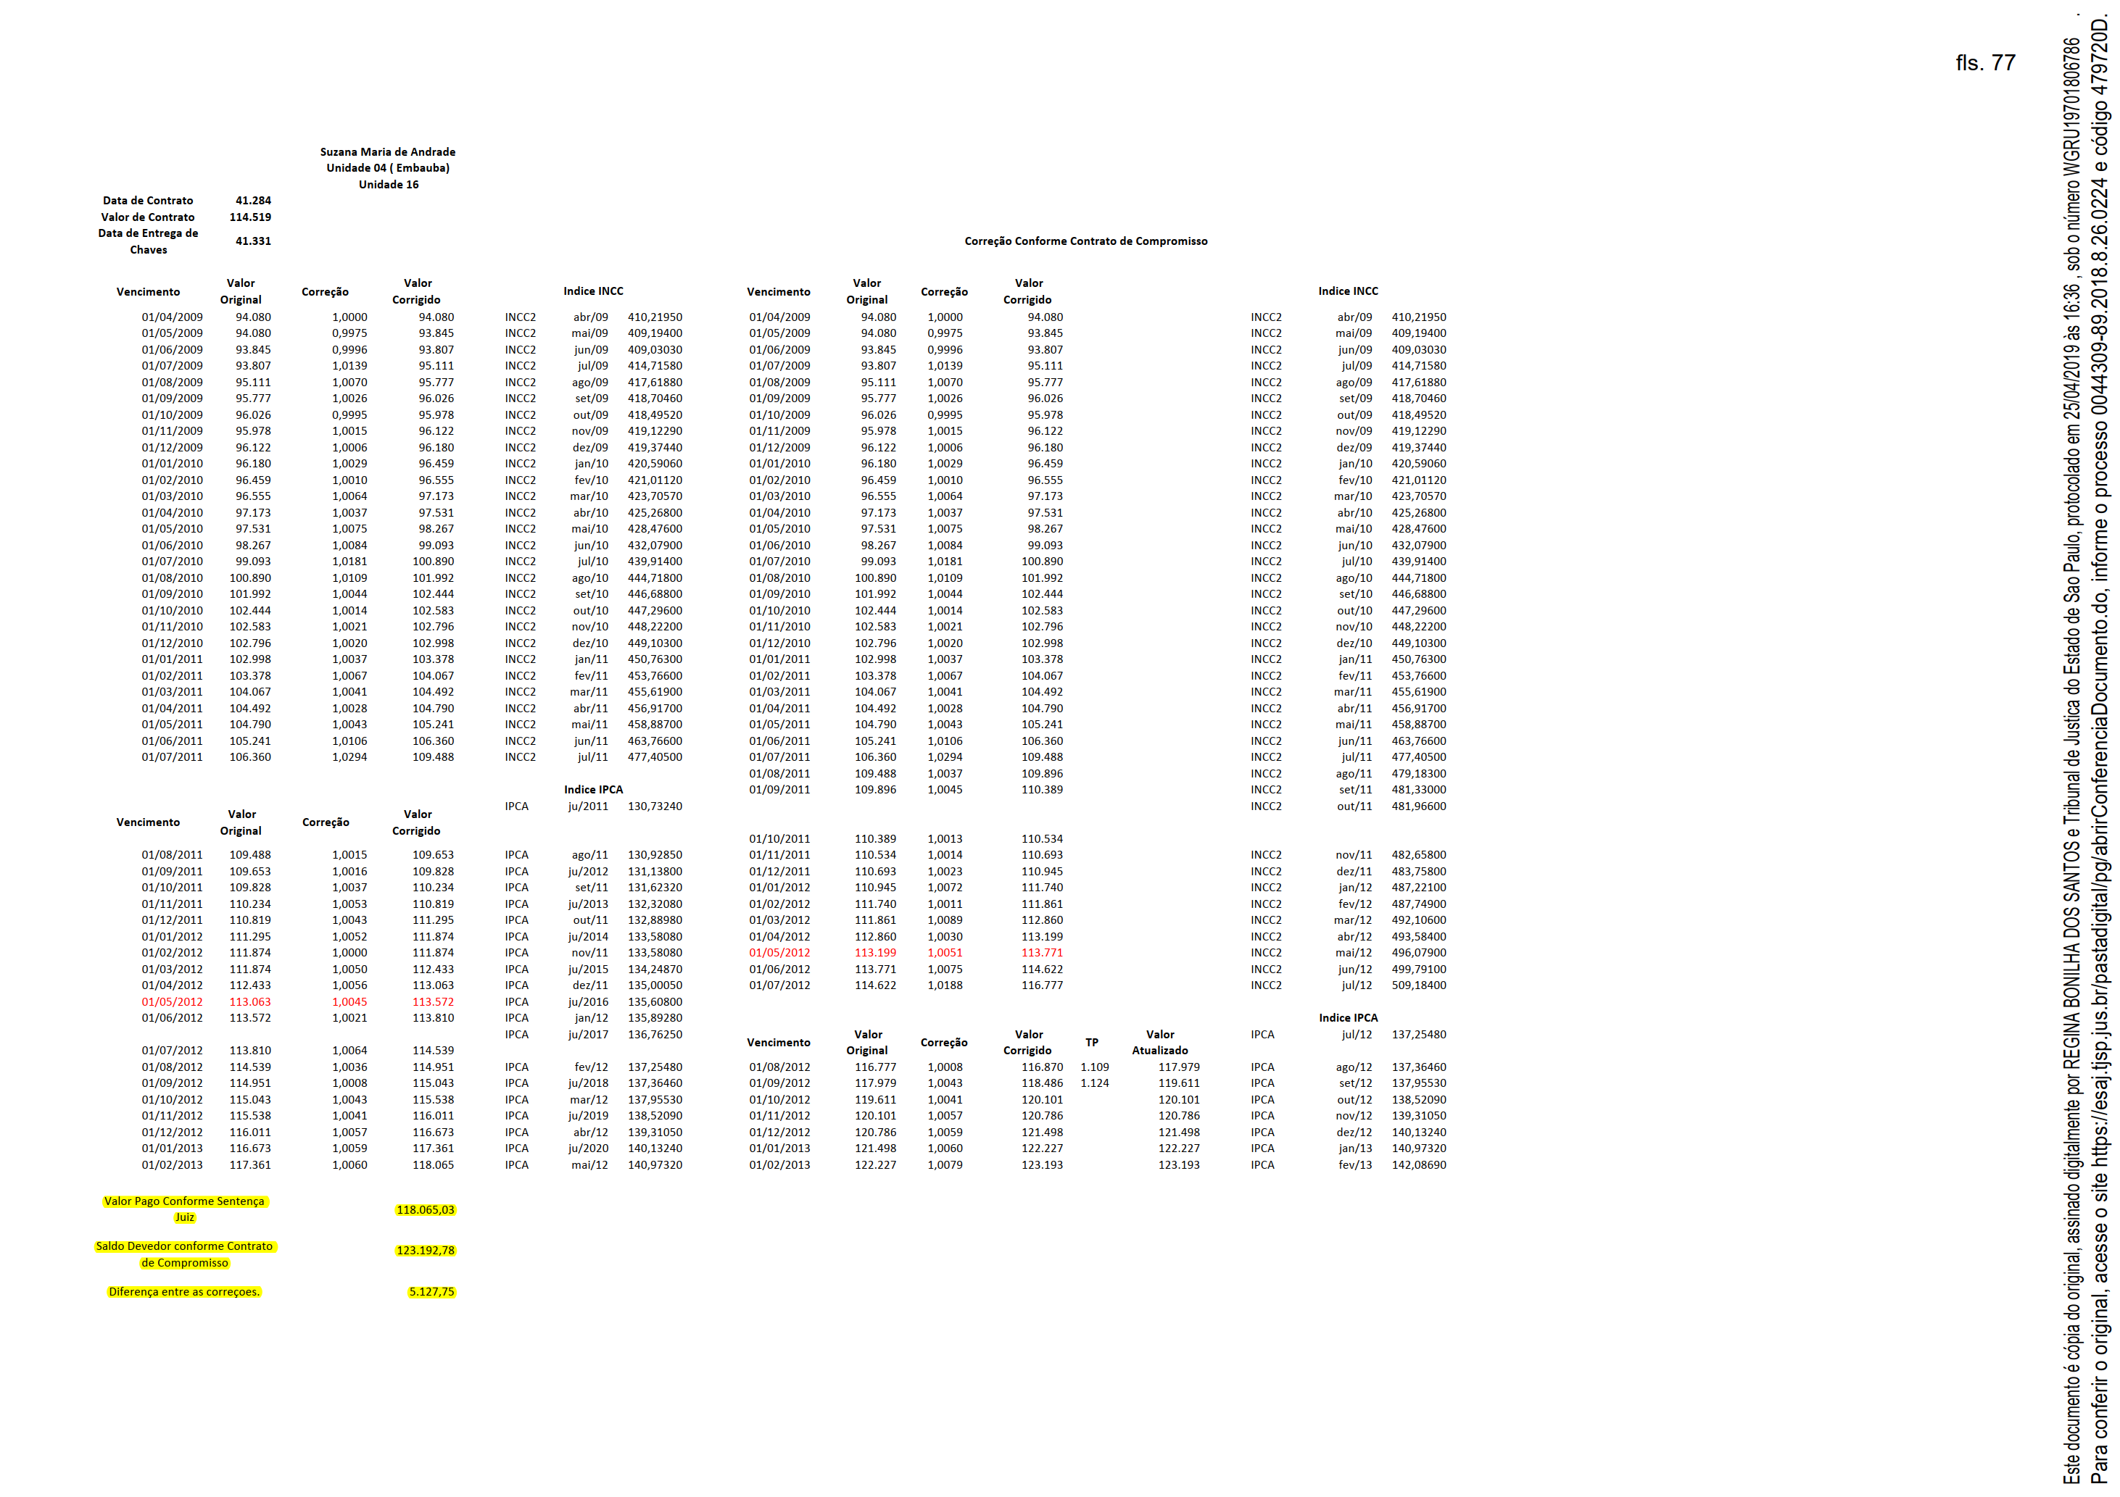Às fls. 78/79, **Requerentes** declararam não ter conhecimento técnico para elaborar pareceres elucidativos acerca dos valores que lhes são devidos, apenas alegando que os cálculos de **Leopard Even** supra são contraditórios ao julgado, requerendo a remessa para a Contadoria Judicial.

Após o deferimento da perícia contábil, **Leopard Even**, às fls. 177, apresentou  
seus quesitos. Os **Requerentes**, às fls. 183, solicitou que a Perícia confeccione o Laudo Pericial, mensurando os valores devidos, mediante apuração de diferenças cobradas dos valores que foram corrigidos pelo índice INCC e pagos, entre o vencimento do período de tolerância e a entrega das chaves, caso fosse utilizado o índice IPCA.

Em análise aos índices de correção monetária envolvidos na presente questão,  
este **signatário** entabulou uma tabela comparativa entre o IPCA e o INCC, apurando o menor índice a cada mês, a ser aplicado no recálculo.

Tabela 1: Planilha comparativa dos índices INCC e IPCA, evidenciando o menor percentual aplicado.

|  |  |  |  |  |
| --- | --- | --- | --- | --- |
| **Compe-tência** | **Índice IPCA** | **Índice INCC** | **Menor Índice** | **Percentual correspondente ao menor índice** |
| ago-11 | 0,37% | 0,13% | **INCC** | **0,13%** |
| set-11 | 0,53% | 0,14% | **INCC** | **0,14%** |
| out-11 | 0,43% | 0,23% | **INCC** | **0,23%** |
| nov-11 | 0,52% | 0,72% | **IPCA** | **0,52%** |
| dez-11 | 0,50% | 0,11% | **INCC** | **0,11%** |
| jan-12 | 0,56% | 0,89% | **IPCA** | **0,56%** |
| fev-12 | 0,45% | 0,30% | **INCC** | **0,30%** |
| mar-12 | 0,21% | 0,51% | **IPCA** | **0,21%** |
| abr-12 | 0,64% | 0,75% | **IPCA** | **0,64%** |
| mai-12 | 0,36% | 1,88% | **IPCA** | **0,36%** |
| jun-12 | 0,08% | 0,73% | **IPCA** | **0,08%** |
| jul-12 | 0,43% | 0,67% | **IPCA** | **0,43%** |
| ago-12 | 0,41% | 0,26% | **INCC** | **0,26%** |
| set-12 | 0,57% | 0,26% | **INCC** | **0,21%** |
| out-12 | 0,59% | 0,22% | **INCC** | **0,33%** |
| nov-12 | 0,60% | 0,21% | **INCC** | **0,16%** |
| dez-12 | 0,79% | 0,33% | **INCC** | **0,60%** |
| jan-13 | 0,86% | 0,16% | **INCC** | **0,50%** |
| fev-13 | 0,60% | 0,65% | **INCC** | **0,74%** |

1. Considerações Preliminares

* 1. Determinação, objeto e objetivo da Perícia

Tendo em vista a discordância entre as Partes quanto aos valores efetivamente devidos pela **Executada** à **Suzana Maria e outro**, instaurou-se dúvida que ensejou a determinação da prova pericial pelo Juízo em decisão proferida à fls. 80, tendo o seguinte teor:

*Fls. 80 dos autos do processo em epígrafe:*

Vistos.

Diante da divergência entre as partes quanto ao valor do débito, nomeio perito contábil **Daniel Seidi Ogawa** (<daniel.ogawa@tsusho.com.br>) para apuração dos valores.

Os honorários periciais deverão ser suportados pela executada, posto que parte resistente.

Intime-se o *expert*, via portal, para estimar seus honorários.

Com a estimativa, manifestem-se as partes no prazo comum de 5 (cinco) dias. Depositados os honorários nos autos, intime-se o perito para início dos trabalhos.

Intime-se.

Guarulhos, 06 de junho de 2019.

Posteriormente, ocorreu a substituição do **Perito** supra, conforme despacho a seguir reproduzido:

*Fls. 195 dos autos do processo em epígrafe:*

“(...)

Vistos.

Fls. 193: Diante da desídia do senhor perito contábil no não atendimento das intimações oficiais, nomeio em substituição o perito contábil Leonel Carlos Dias Ferreira, que deverá ser intimado, via e-mail, para informar se aceita a nomeação, bem como para apresentar estimativa de honorários, no prazo de 10 dias.

Anote-se a destituição do perito Daniel Seidi Ogawa junto ao portal de peritos, comunicando-se à Corregedoria Geral da Justiça do Estado de São Paulo e ao Conselho Regional de Contabilidade, para as providências que entenderem cabíveis

(...)

Tendo em vista o teor do despacho, a **Perícia** identificou nos autos as seguintes questões apresentadas:

1. Pela **Executada**, às fls. 177 e seguintes, 4 (quatro) quesitos e a indicação do Assistente-Técnica Sr. Sérgio Roberto Santos; e
2. Pelos **Requerentes**, às fls. 183 e seguintes, 7 (sete) quesitos.

Ainda, cabe retomar a parte ilíquida da sentença prolatada nos autos do processo principal de nº 1020823-97.2014.8.26.0224:

Figura : Excerto da sentença prolatada nos autos do processo principal (fls. 400)

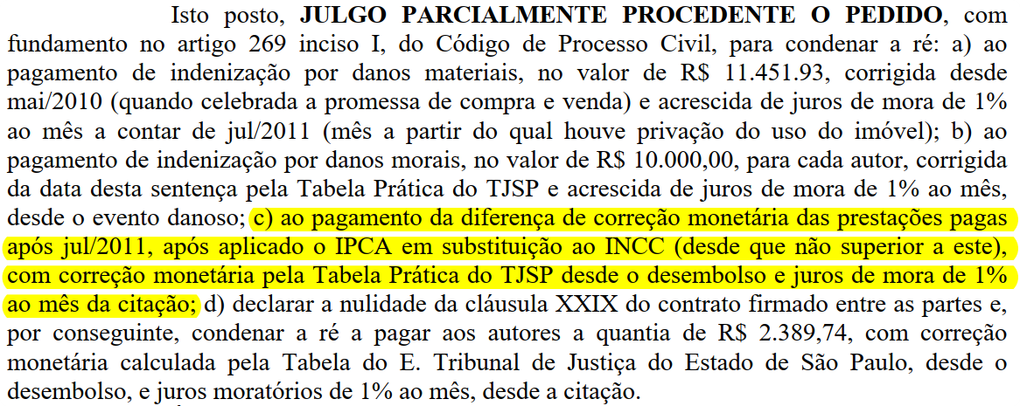

Para o quê se destaca:

(...)

**c)** ao pagamento da diferença de correção monetária das prestações pagas após jul/2011, após aplicado o IPCA em substituição ao INCC (desde que não superior a este), com correção monetária pela Tabela Prática do TJSP desde o desembolso e juros de mora de 1% ao mês da citação;

(...)

A **Perícia** informa que questões que sejam estranhas ou excedam ao escopo da perícia determinada à fls. 80 bem como à sentença de fls. 397 não serão objeto de avaliação. Ressalta, ainda, que questões de mérito são facultadas a avaliação somente do Juízo e, portanto, também não serão abordadas ao Laudo Pericial Contábil.

* 1. Procedimentos periciais adotados

O presente trabalho foi estruturado a partir de bases provenientes das normas contábeis disseminadas pelo Conselho Federal de Contabilidade (CFC), das práticas contábeis, dos conceitos da matemática financeira atinentes e do atendimento às normas relativas à elaboração e apresentação de documentos técnicos consignados pela Associação Brasileira de Normas Técnicas (ABNT). Desse modo, a condução dos trabalhos foi marcada pela estrita observância das diretrizes contidas na Normas Brasileiras de Contabilidade Técnicas e Profissionais de Perícia Contábil (**NBC TP 01 (R1)**, aprovada em 19/03/2020 e a **NBC PP 01 (R1)**, aprovada em mesma data) e do Novo Código de Processo Civil (Lei n° 13.105, de 16/03/2015), o qual versa, em seu art.473P1F[2],  
sobre os requisitos legais e aspectos formais pertinentes à produção de um documento pericial.

A prática de tais expedientes se deve, em suma, porque as Normas Brasileiras de Contabilidade oferecem metodologia de trabalho capaz de permitir a este signatário emitir opinião técnica sobre temas de sua especialidade à luz de seu conteúdo fático e por necessidade de atendimento ao disposto no art. 473 retro. Nos termos das normas vigentes, a **Perícia Contábil** U*constitui um conjunto de procedimentos técnico-científicos destinados a apresentar evidências capazes de opinar e subsidiar a justa solução de litígisos ou* ***constatação*** *de fatos mediante laudo pericial contábil e/ou parecer técnico-contábil*, sendo uma competência exclusiva do Contador. A confecção da prova deferida observou os procedimentos periciais aplicáveis à lide, o que inclui o UPlanejamento dos TrabalhosU com a UDefinição de seus ObjetivosU, o UDesenvolvimento das EtapasU necessárias à sua UConclusãoU, com apoio de equipe técnica capacitada. As opções técnicas e os conceitos observados nas posições e conclusões apresentadas correspondem à opinião sob a ótica exclusivamente contábil deste **Perito** aplicável à situação fática constatada, tendo em vista os documentos apresentados e nos limites daquilo que se avaliou. Para a realização deste trabalho pericial, foram analisados e verificados os elementos juntados aos autos e/ou fornecidos pelas Partes.

* 1. Cumprimento do Termo de Solicitação de Elementos

Conforme fl. 237/241, a **Perícia** apresentou termo de solicitação de elementos em 21/07/2021, no intuito de obter subsídios para responder aos quesitos apresentados e atender ao escopo da Perícia determinada, a seguir reproduzida e com a indicação de eventual atendimento.

Quadro : Aferição quanto ao cumprimento do Termo de Solicitação de Elementos – Requerentes

|  |  |  |  |  |
| --- | --- | --- | --- | --- |
| **Item** | **Descrição** | **Parte** | **Data da Solicitação** | **Atendido** |
| **i** | Disponibilização em meio digital dos cálculos atualizados utilizados para obtenção dos valores entendidos como corretamente devidos pelo **Executada**, **de forma pormenorizada e devidamente acompanhados de fundamentação legal**, **nos formatos .XLSX e .PDF;** | Requerentes | 21/07/2021 | Não |
| **ii** | Quaisquer dados, documentos ou informações necessárias ao completo esclarecimento das questões objeto da lide, tendo em vista o(s) ponto(s) controverso(s) eventualmente estabelecido(s) pelo Juízo e os próprios quesitos formulados e/ou questões que queiram ver respondidas, **inclusive sua minuta de respostas e/ou apresentação de parecer-técnico**; e | Requerentes | 21/07/2021 | Sim |
| **iii** | Nome e endereço eletrônico de *e-mail* do responsável pelos elementos solicitados supra, a quem este **Perito** irá dirigir este Termo; | Requerentes | 21/07/2021 | Sim |

Quadro : Aferição quanto ao cumprimento do Termo de Solicitação de Elementos – Executada

|  |  |  |  |  |
| --- | --- | --- | --- | --- |
| **Item** | **Descrição** | **Parte** | **Data da Solicitação** | **Atendido** |
| **i** | Disponibilização em meio digital dos cálculos atualizados utilizados para obtenção dos valores entendidos como corretamente devidos aos **Requerentes**, **de forma pormenorizada e devidamente acompanhados de fundamentação legal**, **nos formatos .XLSX e .PDF;** | Executada | 21/07/2021 | Sim |
| **ii** | Disponibilização do Extrato Financeiro dos **Requerentes** devidamente atualizado; | Executada | 21/07/2021 | Sim |
| **iii** | Quaisquer dados, documentos ou informações necessárias ao completo esclarecimento das questões objeto da lide, tendo em vista o(s) ponto(s) controverso(s) eventualmente estabelecido(s) pelo Juízo e os próprios quesitos formulados e/ou questões que queiram ver respondidas, **inclusive sua minuta de respostas e/ou apresentação de parecer-técnico**; e | Executada | 21/07/2021 | Sim |
| **iv** | Nome e endereço eletrônico de *e-mail* do responsável pelos elementos solicitados supra, a quem este **Perito** irá dirigir este Termo; | Executada | 21/07/2021 | Sim |

A **Perícia** relata que as partes foram solicitas a disponibilização de elementos para o transcorrer da prova pericial deferida pelo Juízo, conforme é possível depreender da tabela acima, de posse dos subsídios disponibilizados, passasse a concatenação das conclusões técnicas pertinentes a dissolução dos pontos controvertidos postos aos autos.

* + 1. Acerca do não atendimento do Termo de Solicitação de Elementos

A **Perícia** esclarece que os documentos solicitados aos termos de solicitação de elementos têm o objetivo de identificar informações que corroborem os argumentos das partes. De tal sorte que a não disponibilização de tal conteúdo impossibilita a constatação dos fatos.

Ainda em relação à não disponibilização de documentos, a **Perícia** enfatiza que a esta **não cabe o papel de produção de prova material**, e sim, e tão somente,  
**a evidenciação dos fatos levados aos autos do processo**, realizando o papel de tradutor técnico para contribuir com a formação de opinião do Juízo.

Dentro do escopo da perícia contábil, via-de-regra, compreendem elementos de prova documentos com fé pública, registros contábeis (livros contábeis, diário, razão, ECD e ECF) acompanhados dos respectivos registros em órgão competente e documentos fiscais emitidos pelas Fazendas Públicas das diferentes esferas acompanhados dos respectivos recibos de transmissão.

Com relação à concatenação de valores quando ausentes elementos com fé pública, a **Perícia** informa que o único meio possível de se apurar valores nestas condições é por meio de arbitramento, que sempre deverá ser objeto de deferimento pelo Juízo. A utilização do arbitramento implicará no aumento ou redução do valor discutido, tendo em vista que são considerados elementos externos à lide. A apresentação de planilhas, relatórios e outros elementos que não possibilitem a confrontação dos elementos supra, hábeis e dotados de fé pública, são considerados documentos apócrifos e, portanto, insuficientes sob a perspectiva de prova pericial.

* + 1. Da análise dos documentos juntados aos autos do processo

Em momento oportuno, a Partes trouxeram aos autos do processo elementos que entenderam pertinentes para corroborar suas alegações, do teor dos elementos que compõem os autos, a **Perícia** selecionou-os e avaliou-os detidamente.

Tratando-se de processo digital, tão logo o presente Laudo Pericial Contábil seja encartado oficialmente aos autos, e cumpridas as formalidades de praxe, os I. Assistentes Técnicos, se indicados pelas partes, poderão ter acesso mediante devida permissão de seus I. Patronos.  
O desenvolvimento do trabalho pericial foi trilhado por total profissionalismo, aliado à melhor técnica e absoluta imparcialidade, linha de conduta, pré-requisito para a confiança desse D. Juízo ao prestigiar o Perito com total deferência, em trabalho cujo resultado é a elucidação com fito de ofertar subsídios para decisão. Os fatos demonstrados na presente peça estão ilustrados a partir dos Apêndices e Anexos que a acompanham e pela documentação carreada aos autos do processo.

A **Perícia** assinala que não se assume responsabilidade sobre documentos controversos, se suscitados, tampouco sobre aqueles não delimitados ao escopo de atuação desta Perícia, muito menos sobre documentos omissos, ou que por qualquer motivo tenham sido ocultados, por ocasião dos trabalhos de campo, e que possam vir a ser trazidos extemporaneamente pelas partes após o protocolo deste Laudo Pericial Contábil. Ressalta-se que, visando a melhor elucidação dos fatos, poderá trasladar legislação, todavia, jamais enveredando no campo interpretativo da matéria jurídica, exceto aquelas necessárias ao exercício de sua função, sob pena de omitir-se de sua real função.

1. Constatações e Análises Periciais
   1. Do índice de correção monetária

No que tange ao valor exigido a presente **Liquidação de Sentença pelo Procedimento Comum**, a **Executada** quando da apuração do valor devido deixou de observar os efetivos índices de correção monetária deferidos, ferindo o princípio da oportunidade e da competência, quando da inobservância de tais premissas a atualização monetária que têm como sua base de cálculo o “montante histórico devido” acabam todas refletindo o erro inicial,  
conforme recorte a seguir:

Figura : Excerto do Cálculo apresentado pela Executada em fls. 77 dos autos do processo em epígrafe

Por todo o exposto, o cálculo apresentado pela **Executada** está incorreto no que tange à atualização monetária, tendo em vista que aplicou somente o índice de correção monetária **IPCA**, não observando a determinação judicial quanto a alternância entre os índices **IPCA** e **INCC**, devendo aplicar mensalmente aquele que possuir o menor percentual, portanto, o cálculo em questão deve ser desconsiderado pelo Juízo.

A seguir, apresenta-se a apuração para a data de 20/02/2013, data essa da quitação dos valores, uma diferença em prol dos **Requerentes** de **R$ 13.981,91**.

O saldo original objeto do cálculo de Liquidação de Sentença (item “c” da Sentença – **Figura 2:** Excerto da sentença prolatada nos autos do processo principal (fls. 400)) perfaz o montante de **R$ 109.488,00** (cento nove mil quatrocentos e oitenta e oito reais) conforme itens **“e”** e **“g”** da Forma de Pagamento da Unidade Autônoma do Instrumento Particular de Promessa de Venda e Compra de Unidade Autônoma assinado em 11 de abril de 2009 (**Anexo A**), cujo excerto apresenta-se a seguir:

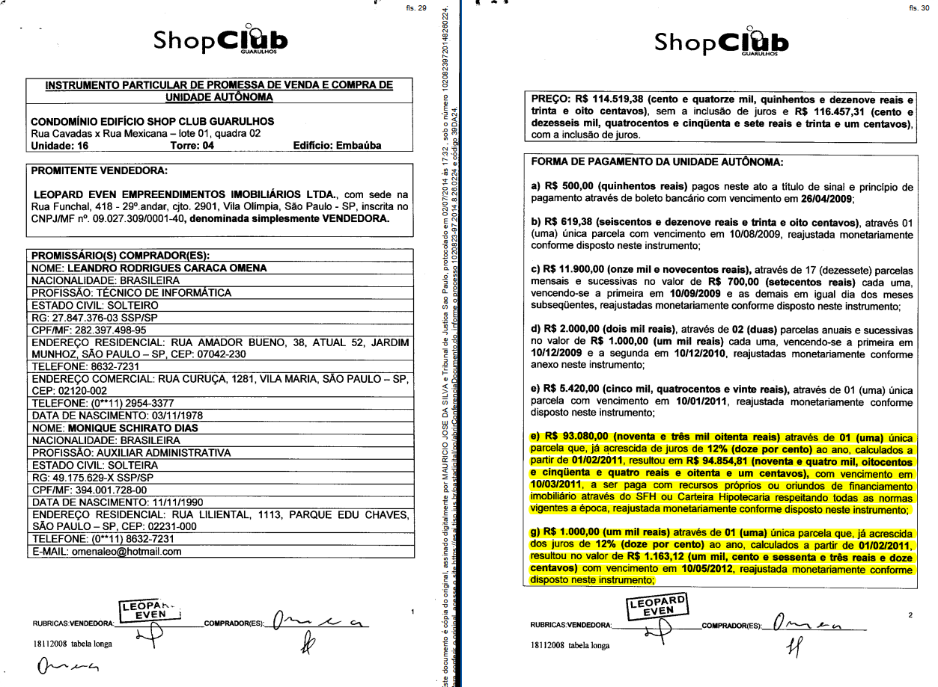Figura : Exceto do Instrumento Particular de Promessa de Venda e Compra de Unidade Autônoma (fls. 29/30 do processo principal)

Em seguida, far-se-á a correção em concordância com o Instrumento Particular de Promessa de Venda e Compra de Unidade Autônoma assinado em 11 de abril de 2009:

Tabela : Apuração do saldo das diferenças conforme condições fixadas em sentença (fls. 400 do processo principal)

|  |  |  |  |  |  |  |
| --- | --- | --- | --- | --- | --- | --- |
| **Data base** | **Saldo original (R$)** | **Índice IPCA** | **Índice INCC** | **Menor Índice** | **Percentual correspondente ao menor índice** | **Valor corrigido (R$)** |
| 31/07/2011 |  |  |  |  |  | 109.488,00 |
| 31/08/2011 | 109.488,00 | 0,37% | 0,13% | **INCC** | **0,13%** | 109.630,33 |
| 30/09/2011 | 109.630,33 | 0,53% | 0,14% | **INCC** | **0,14%** | 109.783,81 |
| 31/10/2011 | 109.783,81 | 0,43% | 0,23% | **INCC** | **0,23%** | 110.036,31 |
| 30/11/2011 | 110.036,31 | 0,52% | 0,72% | **IPCA** | **0,52%** | 110.608,50 |
| 31/12/2011 | 110.608,50 | 0,50% | 0,11% | **INCC** | **0,11%** | 110.730,17 |
| 31/01/2012 | 110.730,17 | 0,56% | 0,89% | **IPCA** | **0,56%** | 111.350,26 |
| 29/02/2012 | 111.350,26 | 0,45% | 0,30% | **INCC** | **0,30%** | 111.684,31 |
| 31/03/2012 | 111.684,31 | 0,21% | 0,51% | **IPCA** | **0,21%** | 111.918,85 |
| 30/04/2012 | 111.918,85 | 0,64% | 0,75% | **IPCA** | **0,64%** | 112.635,13 |
| 08/05/2012 | 112.635,13 | 0,36% | 1,88% | **IPCA Pro Rata** | **0,0929032258065%** | 112.739,77 |
| 08/05/2012[3] | (1.209,30) |  |  | **AMORTIZAÇÃO** |  | 111.530,47 |
| 31/05/2012 | 111.530,47 | 0,36% | 1,88% | **IPCA Pro Rata** | **0,2554838709677%** | 111.815,41 |
| 30/06/2012 | 111.815,41 | 0,08% | 0,73% | **IPCA** | **0,08%** | 111.904,86 |
| 31/07/2012 | 111.904,86 | 0,43% | 0,67% | **IPCA** | **0,43%** | 112.386,05 |
| 31/08/2012 | 112.386,05 | 0,41% | 0,26% | **INCC** | **0,26%** | 112.678,25 |
| 30/09/2012 | 112.678,25 | 0,57% | 0,22% | **INCC** | **0,22%** | 112.926,14 |
| 31/10/2012 | 112.926,14 | 0,59% | 0,21% | **INCC** | **0,21%** | 113.163,28 |
| 30/11/2012 | 113.163,28 | 0,60% | 0,33% | **INCC** | **0,33%** | 113.536,72 |
| 31/12/2012 | 113.536,72 | 0,79% | 0,16% | **INCC** | **0,16%** | 113.718,38 |
| 16/01/2013 | 113.718,38 | 0,86% | 0,65% | **INCC Pro Rata** | **0,3354838709677%** | 114.099,89 |
| 16/01/2013 | (1.270,68) |  |  | **AMORTIZAÇÃO** |  | 112.829,21 |
| 31/01/2013 | 112.829,21 | 0,86% | 0,65% | **INCC Pro Rata** | **0,3145161290323%** | 113.184,08 |
| 20/02/2013 | 113.184,08 | 0,60% | 0,60% | **INCC Pro Rata** | **0,4285714285714%** | 113.669,15 |
| 20/02/2013 | (127.651,06) |  |  | **AMORTIZAÇÃO** |  | (13.981,91) |

* 1. Apuração do *quantum debeatur*, corrigido monetariamente e atualizado

Em relação ao *quantum debeatur* apurado, o trabalho pericial corrigiu os valores monetariamente pela tabela do TJ/SP em anexo, e aplicando os juros de mora desde a citação, perfazendo o indébito corrigido de **R$ 47.017,06**, para **31/12/2021**.

Tabela : Resumo dos Cálculos contendo a atualização dos valores para 31/12/2021

|  |  |  |  |  |  |  |  |  |  |  |  |
| --- | --- | --- | --- | --- | --- | --- | --- | --- | --- | --- | --- |
| **Data Base** | **Saldo original (R$)** | **Índice de correção monetária do TJSP**[4] **(MARÇO/2013)** | **Índice de correção monetária do TJSP (DEZEMBRO/2021)** | **Débito atualizado (R$)** | | **Juros de mora  (lapso temporal em dias)** [5] | | **Juros de mora  (1% a.m.)** | **Juros de mora  (R$)** | **Total (R$)** | |
| 20/02/2013 | **13.592,61** | 50,48782 | 84,192621 | **22.666,80** | | 2.657 | | 88,57% | **20.075,98** | **42.742,78** | |
|  | | | | |  | | **Honorários (10%)** | | | | **4.274,28** |
|  | | | | |  | | **Total Devido em 31/12/2021** | | | | **47.017,06** |

1. Conclusões

O Laudo Pericial Contábil foi estruturado a partir de bases provenientes das normas contábeis disseminadas pelo Conselho Federal de Contabilidade (CFC), as práticas contábeis, os conceitos da matemática financeira atinentes e atendimento às normas relativas à elaboração e apresentação de elementos consignados pela Associação Brasileira de Normas Técnicas (ABNT).

Trata-se de Liquidação de Sentença pelo Procedimento Comum ajuizada por **Suzana Maria de Andrade Oliveira e outro** (**Suzana Maria e outro** ou **Requerentes**) em face de **Leopard Even Empreendimentos Imobiliários Ltda.** (**Leopard Even** ou **Executada**), distribuídos sob o número 0044309-89.2018.8.26.0224.

As conclusões obtidas no transcorrer dos trabalhos periciais foram:

1. O demonstrativo de cálculo apresentado pela **Executada** às fls. 77 (reproduzido na **Figura 1**) contém erro ao aplicar somente o IPCA, em desacordo com a sentença prolatada às fls. 400 dos autos do processo principal; e
2. Derivado do item anterior, houve cobrança a maior por parte da **Executada**,  
   no importe de **R$ 13.981,91**, tida como a diferença entre o índice de correção praticado e o determinado pelas determinações judiciais, entre o período que deveria ser o da entrega das chaves, em 31/07/2011, até a data da efetiva entrega das chaves, em 26/03/2013.

1. Encerramento

Assim, encerra-se o presente **Laudo Pericial Contábil**, emitido em **3** (**três**) **páginas**, processados eletronicamente e estando a última página assinada e datada.

Acompanha a presente peça os seguintes **Apêndices** e **Anexos:**

**Apêndices:**

**Apêndice A:** Respostas aos Quesitos dos Requerentes; e

**Apêndice B:** Respostas aos Quesitos da Executada.

**Anexos:**

**Anexo A:** Instrumento Particular de Promessa de Venda e Compra de Unidade Autônoma assinado em 11 de abril de 2009;

**Anexo B:** Extrato Financeiro do Cliente;

**Anexo C:** Tabela de índices do IPCA – IBGE;

**Anexo D:** Tabela de índices do INCC-DI - Total – Média Geral / FGV; e

**Anexo E:** Tabela Prática para Cálculo de Atualização Monetária dos Débitos Judiciais (TJSP).

Aproveita-se o ensejo para agradecer a nobre oportunidade de ter servido V. Exa. nos aspectos contábeis aplicadas à matéria, se colocando à disposição para os esclarecimentos que se fizerem necessários, bem como para novos trabalhos.

Nesses termos em que, respeitosamente, pede e espera deferimento.

São Paulo, data do protocolo.

**Leonel Carlos Dias Ferreira**

CRC nº 1 SP 305.622/O-5 | CNPC/CFC nº 4.188 | CNAI/CFC nº 7.758

Apêndice A:  
Respostas aos Quesitos dos Requerentes

1. **Quesitos formulados pelos Requerentes**
2. Quanto a peça e cálculos apresentados pela Executada às fls. 77/79, queira o Sr. Perito informar se tais foram claras no critério de sua confecção, haja vista que demonstraram de forma incorreta os cálculos a que chegaram à sua conclusão.

**Resposta:** A planilha de cálculos de fls. 77/79 apresentada pela **Executada**, a qual contemplou uma diferença em prol dos **Requerentes** de **R$ 5.127,75** em março de 2013, é clara no seu critério de confecção.

Todavia, comete equívoco ao aplicar somente o IPCA,  
quando o recálculo pela sentença prolatada às fls. 400 dos autos do processo principal, conforme figura a seguir:

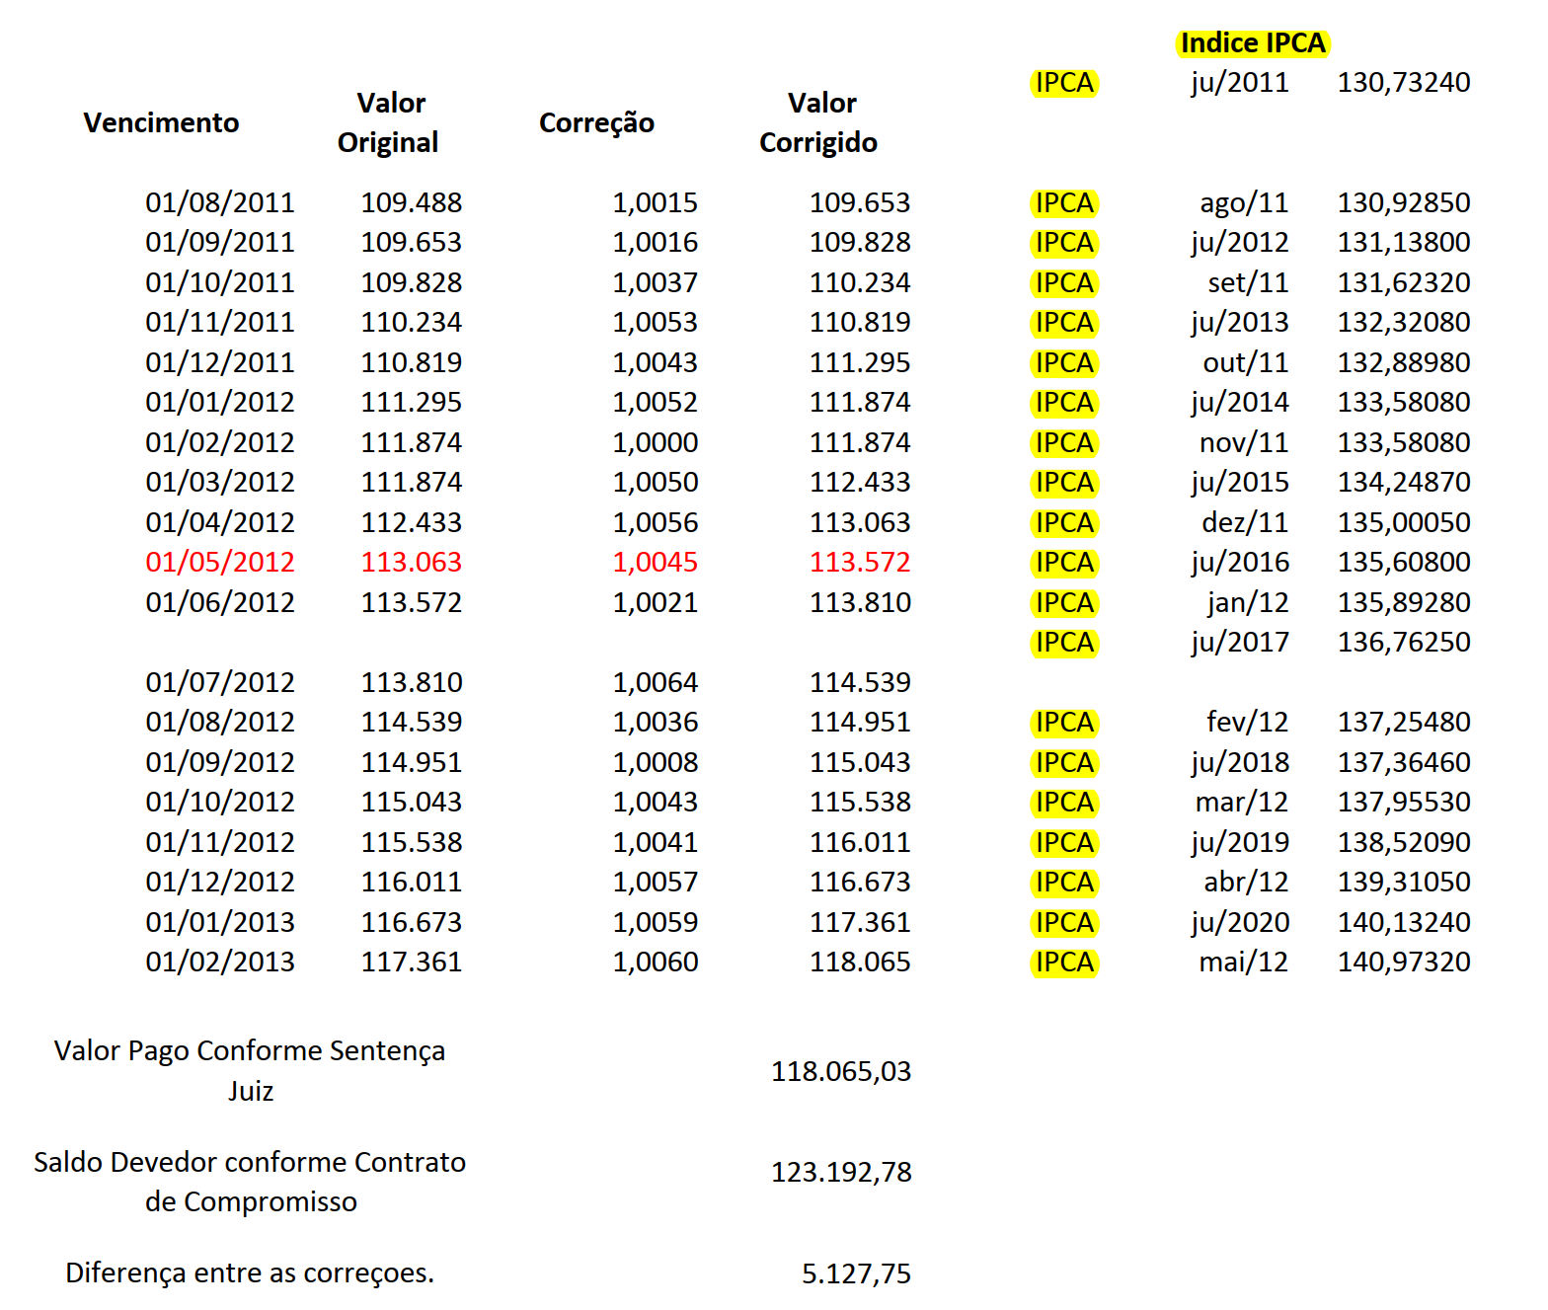Figura : Excerto do Cálculo apresentado pela Executada em fls. 77 dos autos do processo em epígrafe, com destaque para o emprego do índice IPCA (em amarelo)

1. Queira o Sr. Perito informar se os cálculos de fls. 77/79 estão de acordo e com base na sentença judicial e acórdão proferidos nos autos, explicitando, de forma detalhada, qual a divergência encontrada, em caso positivo.

**Resposta:** Vide resposta ao quesito imediatamente anterior.

1. Queira o Sr. Perito informar se, no cálculo demonstrado às fls. 77/79 onde consta a planilha de correção, a Executada realizou o cálculo com os valores desde a assinatura do contrato;

**Resposta:** A resposta é negativa.

Os cálculos da **Executada** contemplam a atualização dos valores pelo INCC no período de 01/04/2009 até 31/07/2011. A partir de 01/08/2011, os cálculos contemplam a correção monetária pelo IPCA.

1. Queira o Sr. Perito informar se, conforme a sentença judicial, os valores a serem corrigidos pela troca de índices só deveria ocorrer após o prazo final de 180 dias por atraso na entrega do imóvel, ou se já, somente do período de AGOSTO de 2011 até a entrega das chaves SETEMBRO de 2012;

**Resposta:** Positiva é a resposta.

A sentença judicial determinou a alternância de índices de correção monetária, a partir de 01/08/2011, até a data da entrega das chaves, ocorrida em abril de 2013.

1. Queira o Sr. Perito informar se a Executada considerou a substituição dos índices no período e de acordo com o que estabeleceu a sentença processual;

**Resposta:** Negativa é a resposta.

1. Queira o Sr. Perito informar se a Executada só demonstrou em seu cálculo o índice e valores do INCC no período, não realizando o mesmo cálculo com o IPCA;

**Resposta:** Nas planilhas apresentadas pela **Executada** às fls. 77/79, demonstra-se as duas hipóteses.

1. Queira o Sr. Perito informar qual o valor total devido à Exequente à luz das decisões proferidas nos autos;

**Resposta:** Na correção monetária referente ao período de 08/2011 a 03/2013, houve aplicação do menor índice entre o IPCA deferido e o INCC pactuado. Conforme demonstrado na **Tabela 2: Apuração do saldo das diferenças conforme condições fixadas em sentença (fls. 400 do processo principal)**, apurou-se em 20/02/2013, data da quitação dos valores, uma diferença em prol dos **Requerentes** de  
**R$ 13.981,91**.

Atualizando este valor para a data de **31/12/2021**, conforme determinado pela r. Sentença, com as correções monetárias pelos índices oficiais do TJ/SP e juros de mora de 1,00% ao mês, desde a citação da ação original, esta ocorrida em **22/09/2014**.

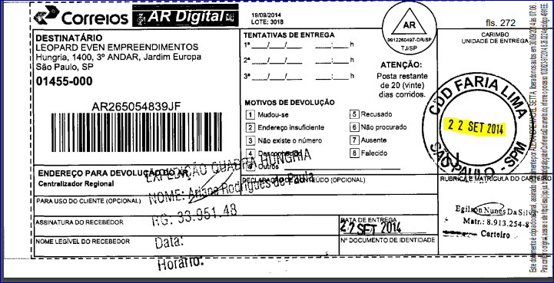Figura : Data da citação ( 22/09/2014 )

Conforme **Tabela 3: Resumo dos Cálculos contendo a atualização dos valores para 31/12/2021**, o valor devido aos **Requerentes**, nesta data, perfazendo o indébito corrigido de **R$ 47.017,06**.

Apêndice B:  
Respostas aos Quesitos da Executada

1. **Quesitos formulados pela Executada**
2. **Qual o valor utilizado como base de cálculo.**

**Resposta:** O valor utilizado como base de cálculo é o saldo devedor do contrato, apurado em 31/07/2011, equivalente a  
**R$ 109.488,00**.

1. Quais foram os pagamentos efetuados pela empresa Doeler Agronegócios desde junho de 2015, referente às notas pendentes no quesito anterior, até o presente momento?

**Resposta:** A correção deferida pela R. Sentença liquidanda, é o IPCA em detrimento ao INCC, quando aquele for menor que este.  
A aplicação dos índices, conforme determinação do menor em cada mês (competência), fora apresentado na  
**Tabela 1: Planilha comparativa dos índices INCC e IPCA, evidenciando o menor percentual aplicado.**

1. O período em que está sendo corrigido?

**Resposta:** O período que está sendo corrigido compreende a data contratualmente prevista para entrega das chaves, 31/07/2011 até a data da efetiva entrega das chaves, ocorrida em 26/03/2013.

1. Quais foram os créditos, oriundos de bonificações comerciais, rebates, prêmios, referentes às safras 2015/2016, até a presente data?

**Resposta**: A correção monetária no período de 08/2011 a 03/2013, foi aplicada pelo menor índice entre o IPCA deferido e o INCC pactuado. Conforme demonstrado na **Tabela 2: Apuração do saldo das diferenças conforme condições** , apurou-se em 20/02/2013, data da quitação dos valores, uma diferença em prol dos **Requerentes** de **R$ 13.981,91**.

Anexo A:  
Instrumento Particular de Promessa de Venda e Compra de Unidade Autônoma assinado em 11 de abril de 2009

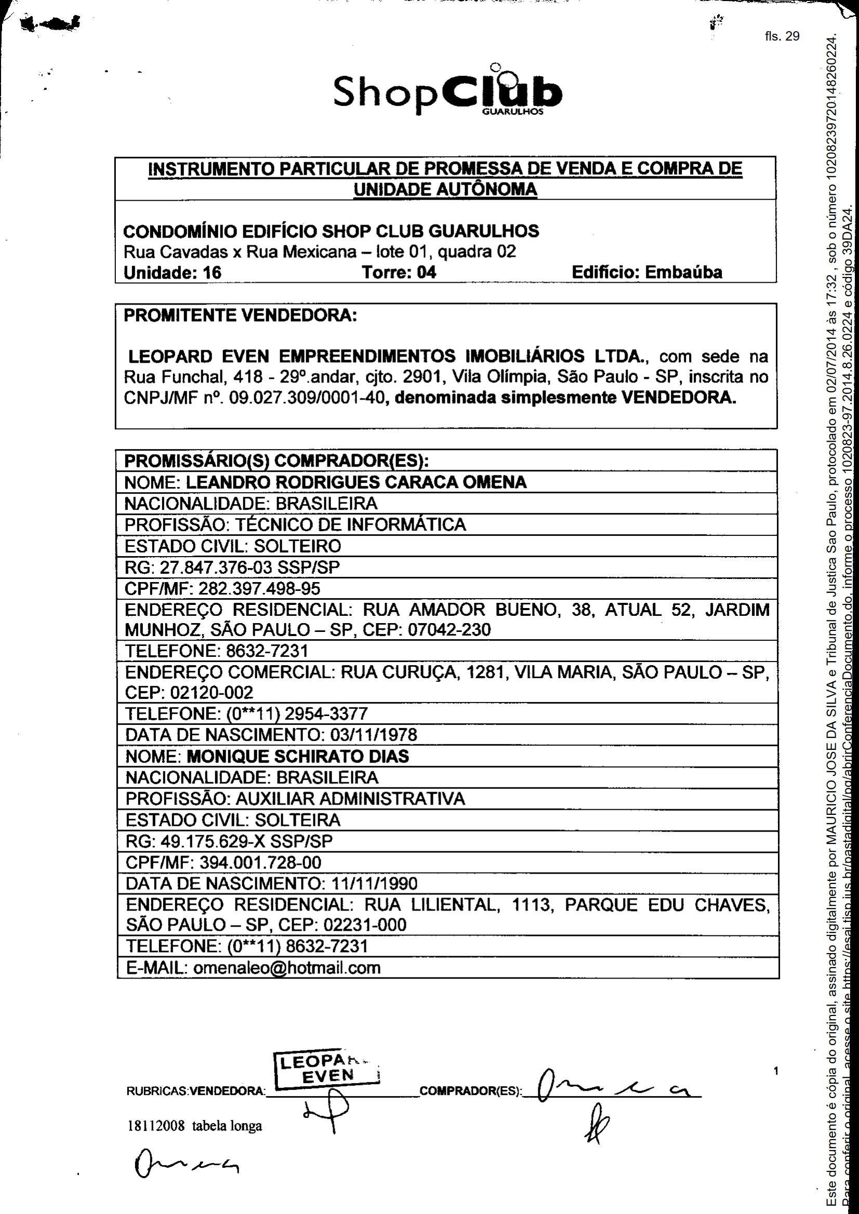

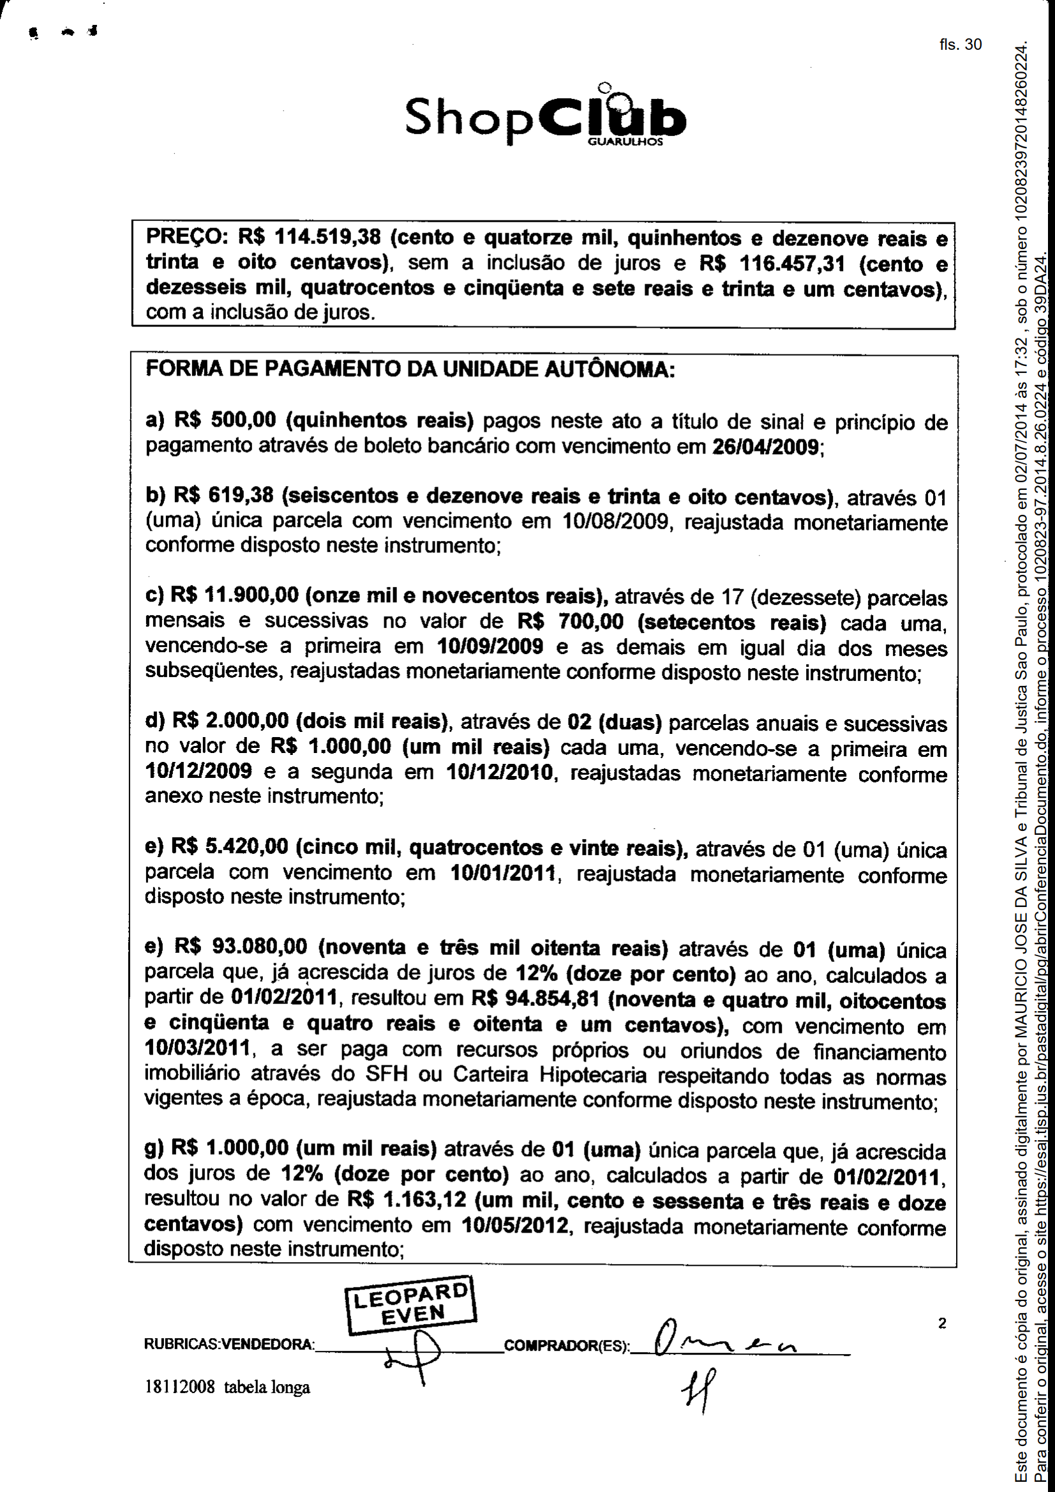

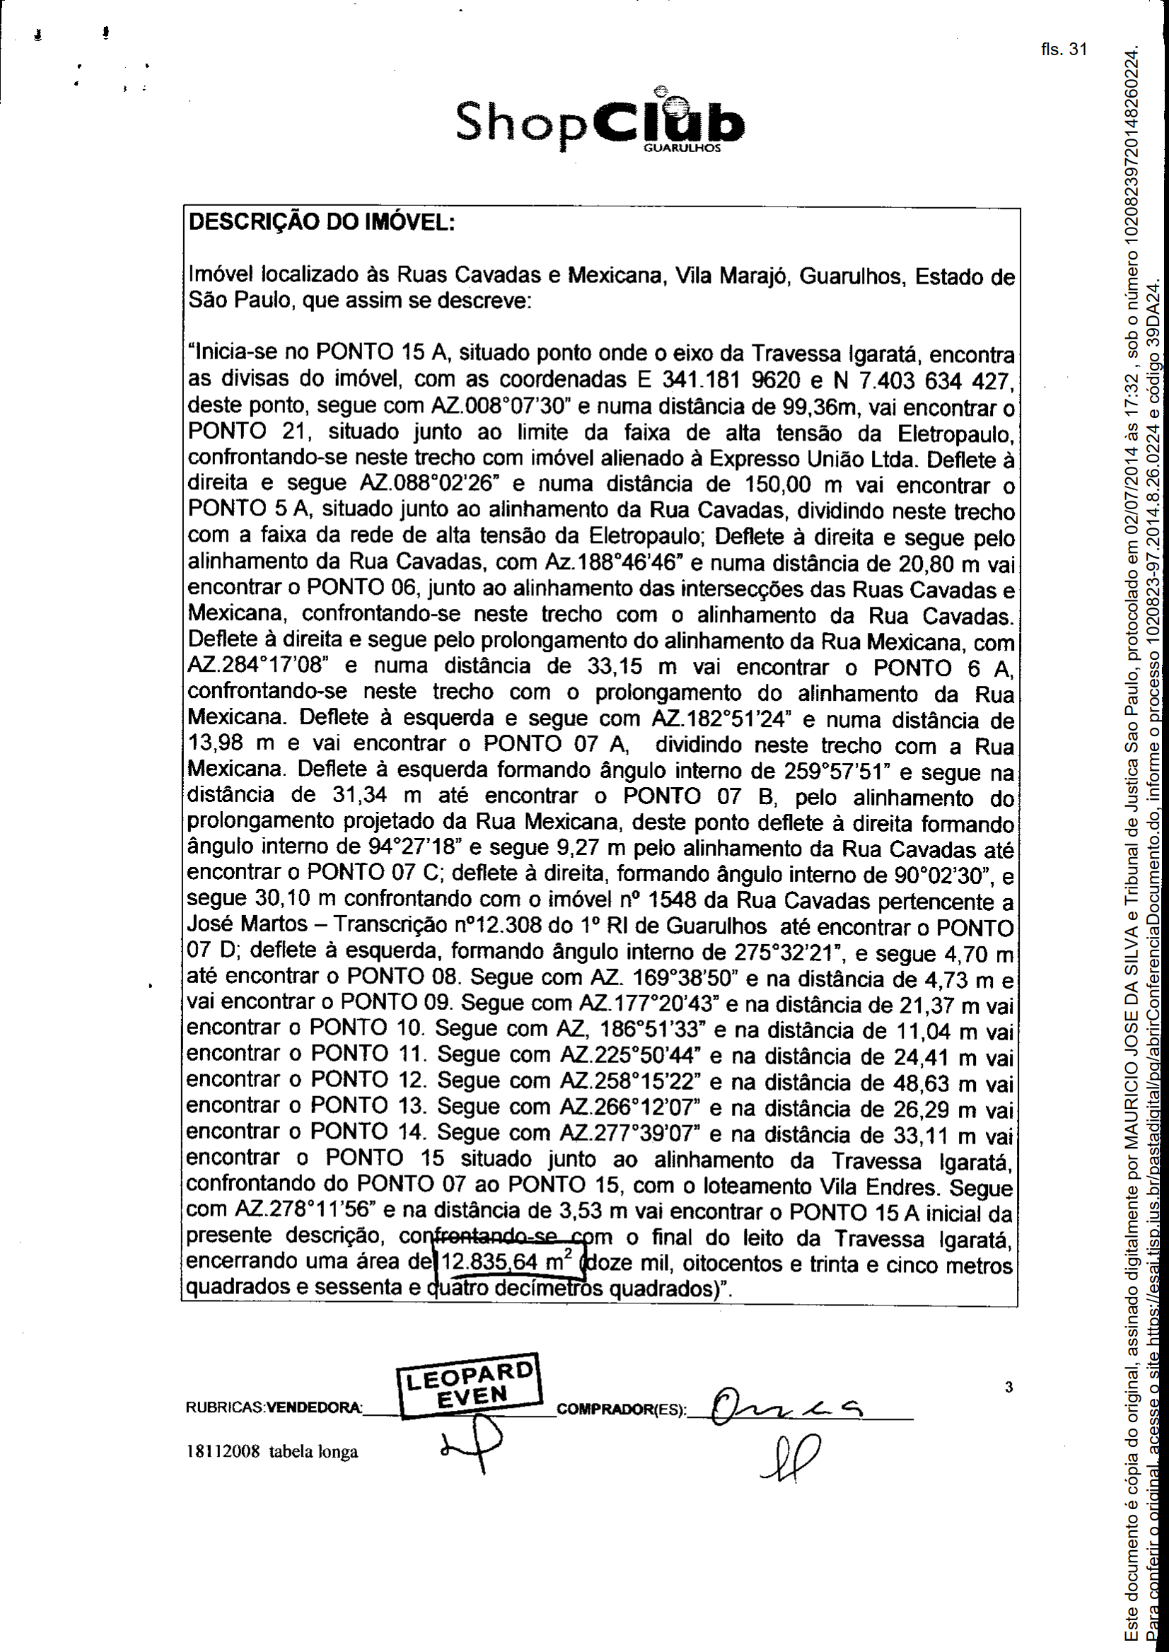

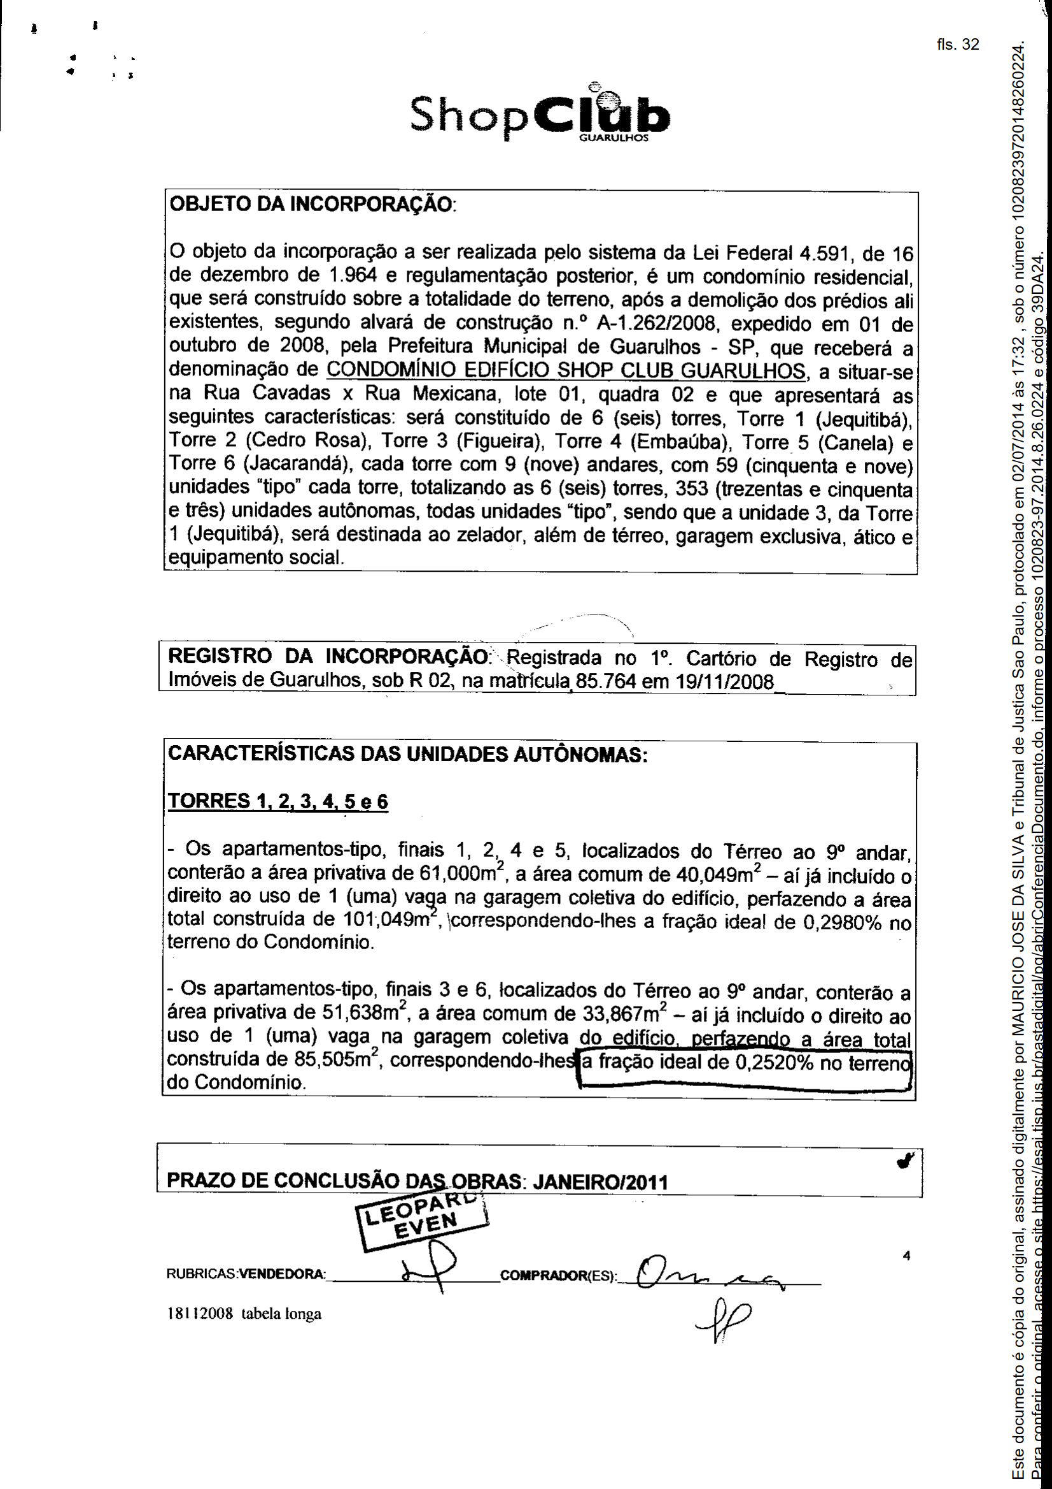

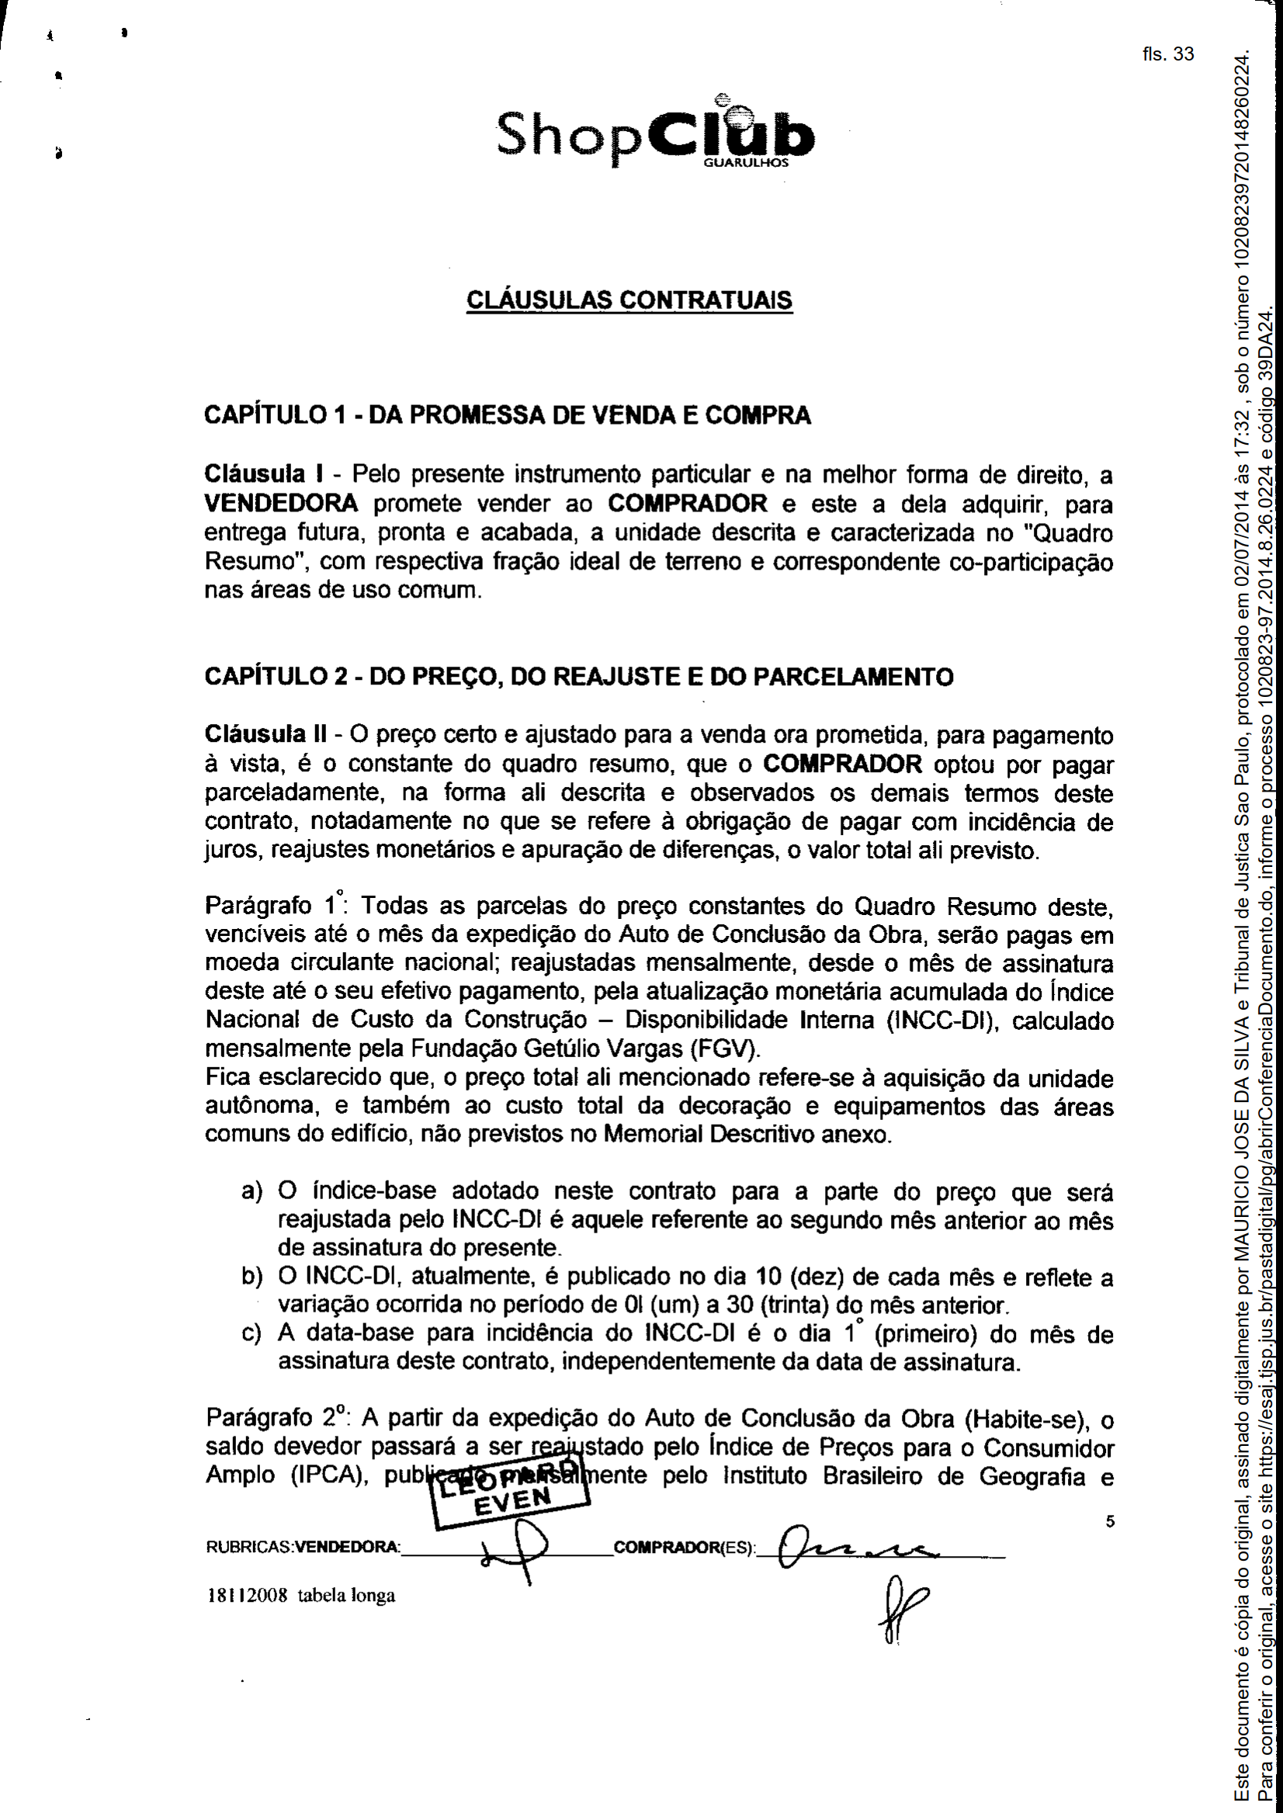

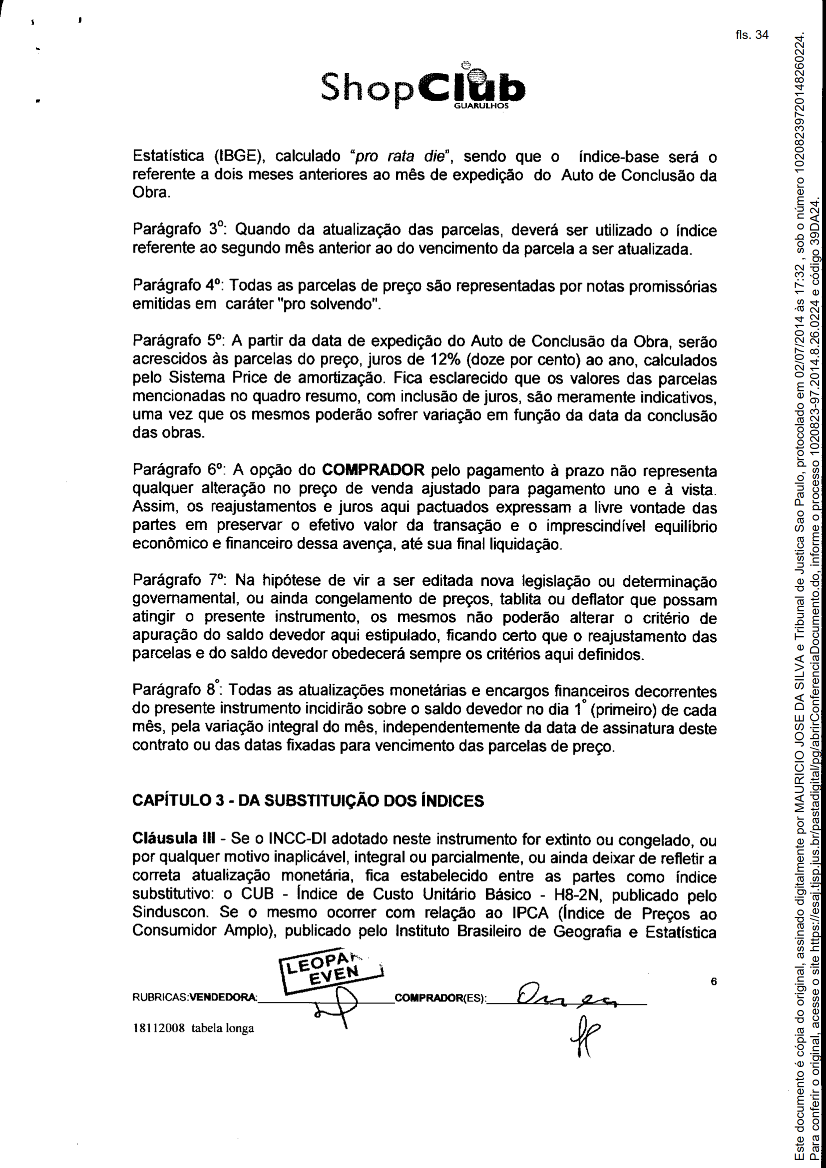

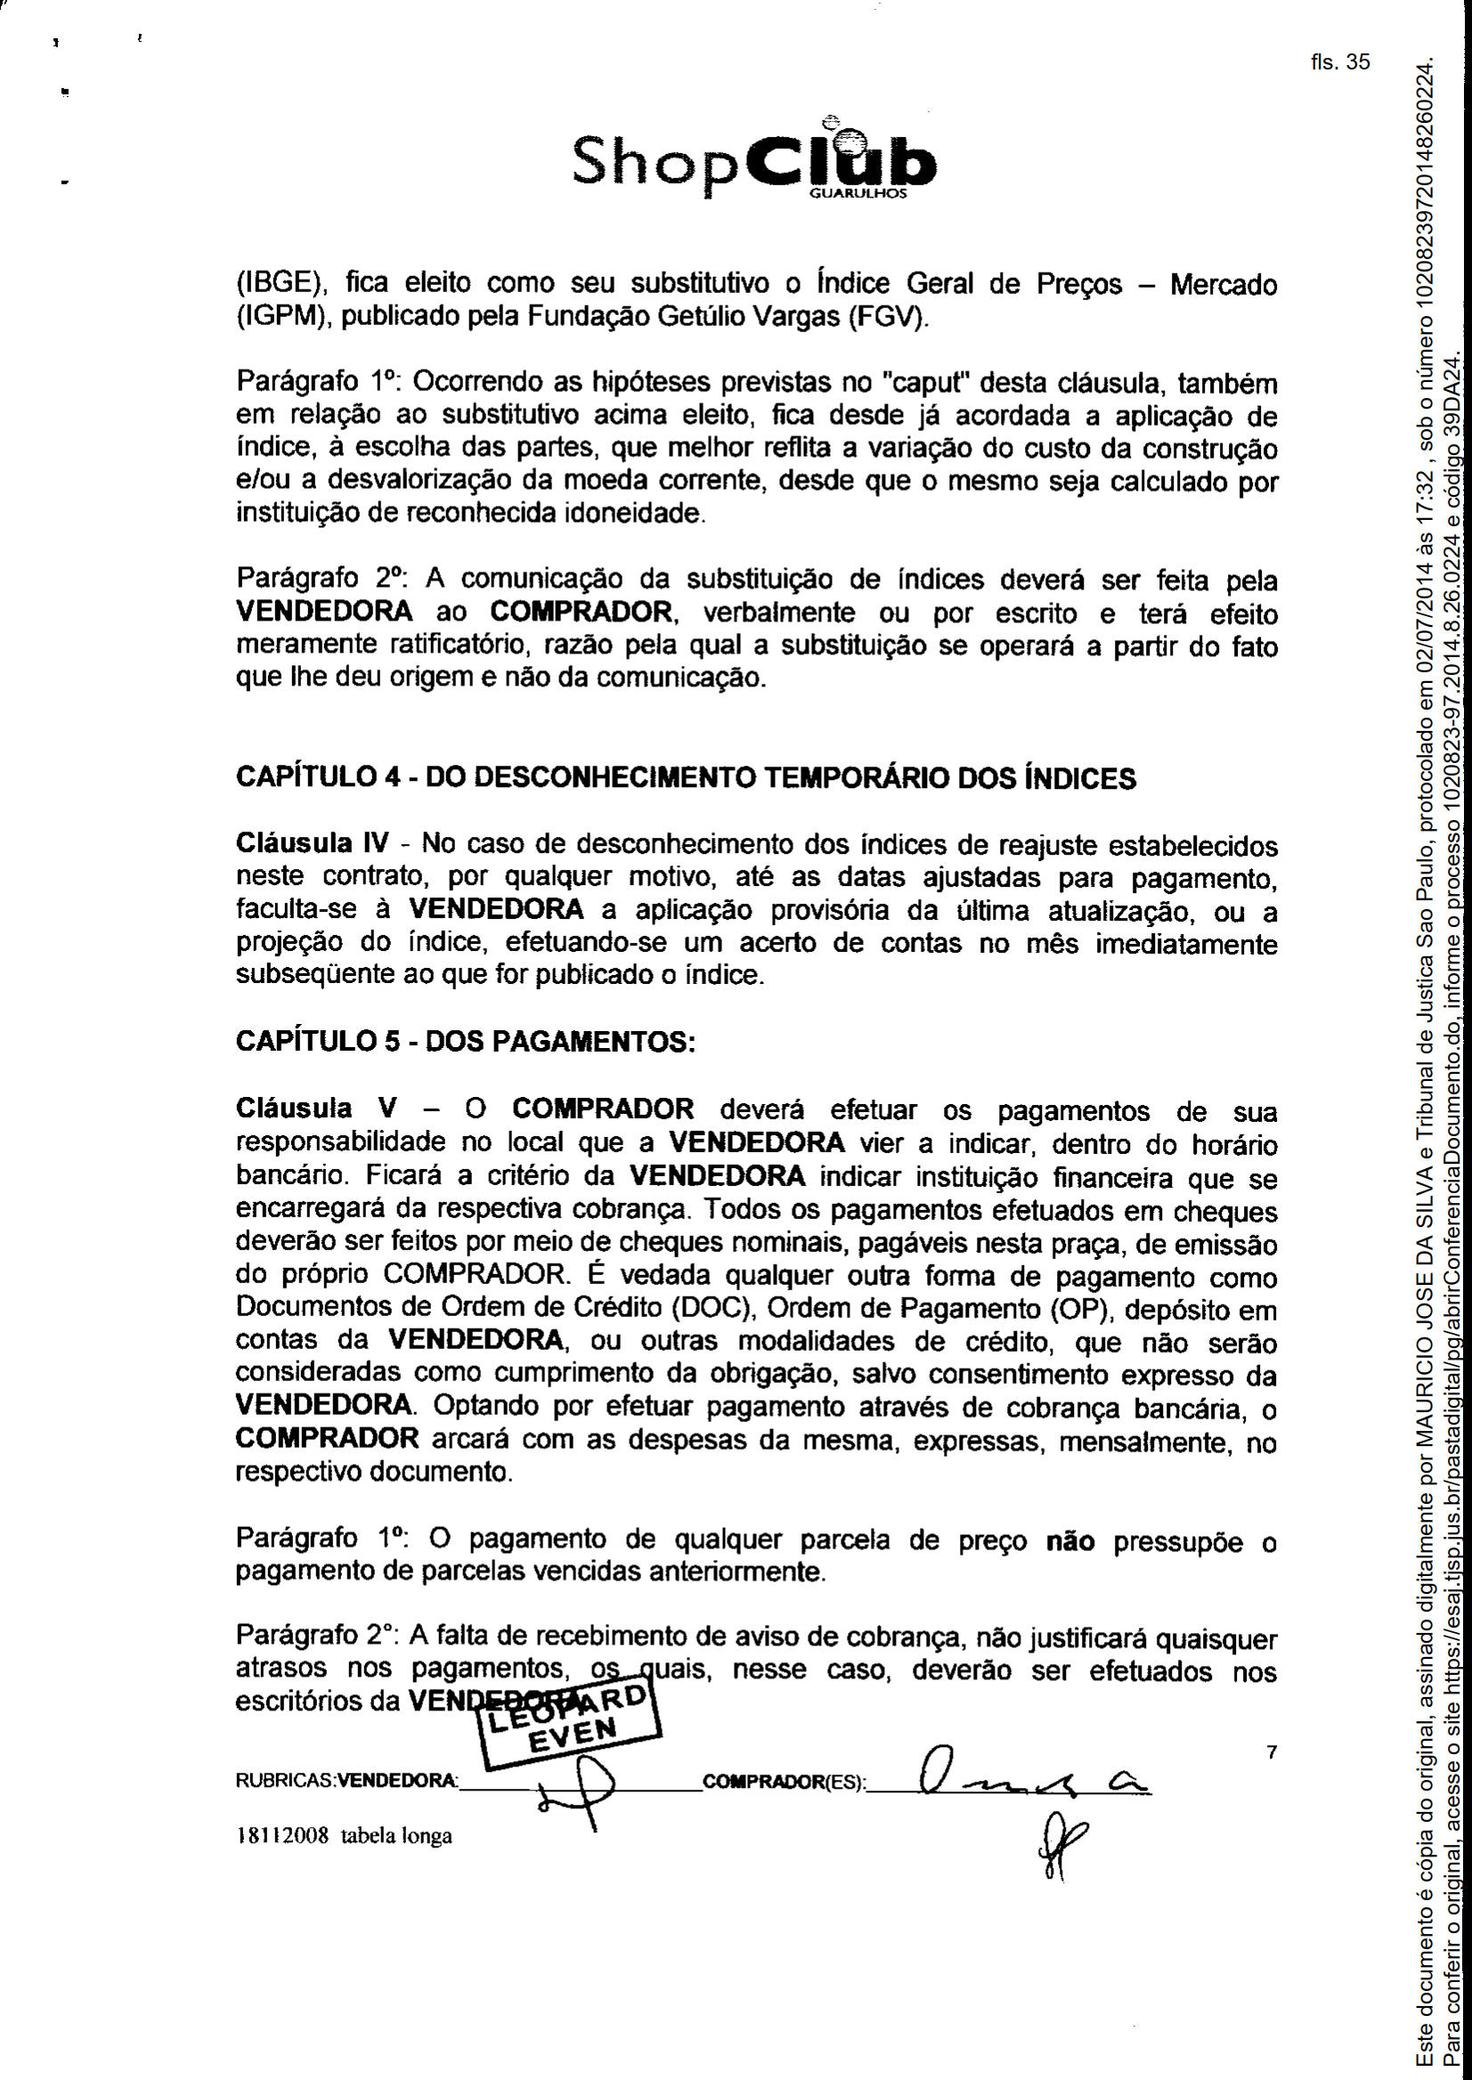

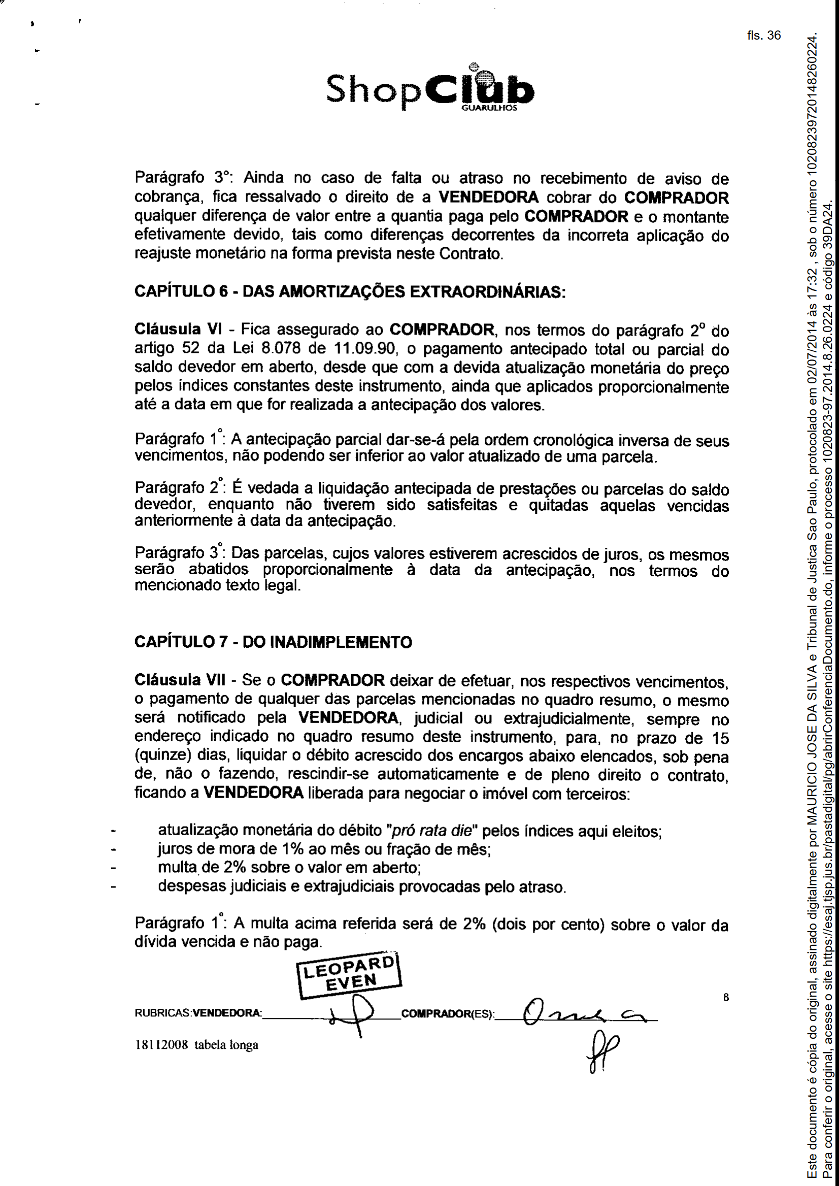

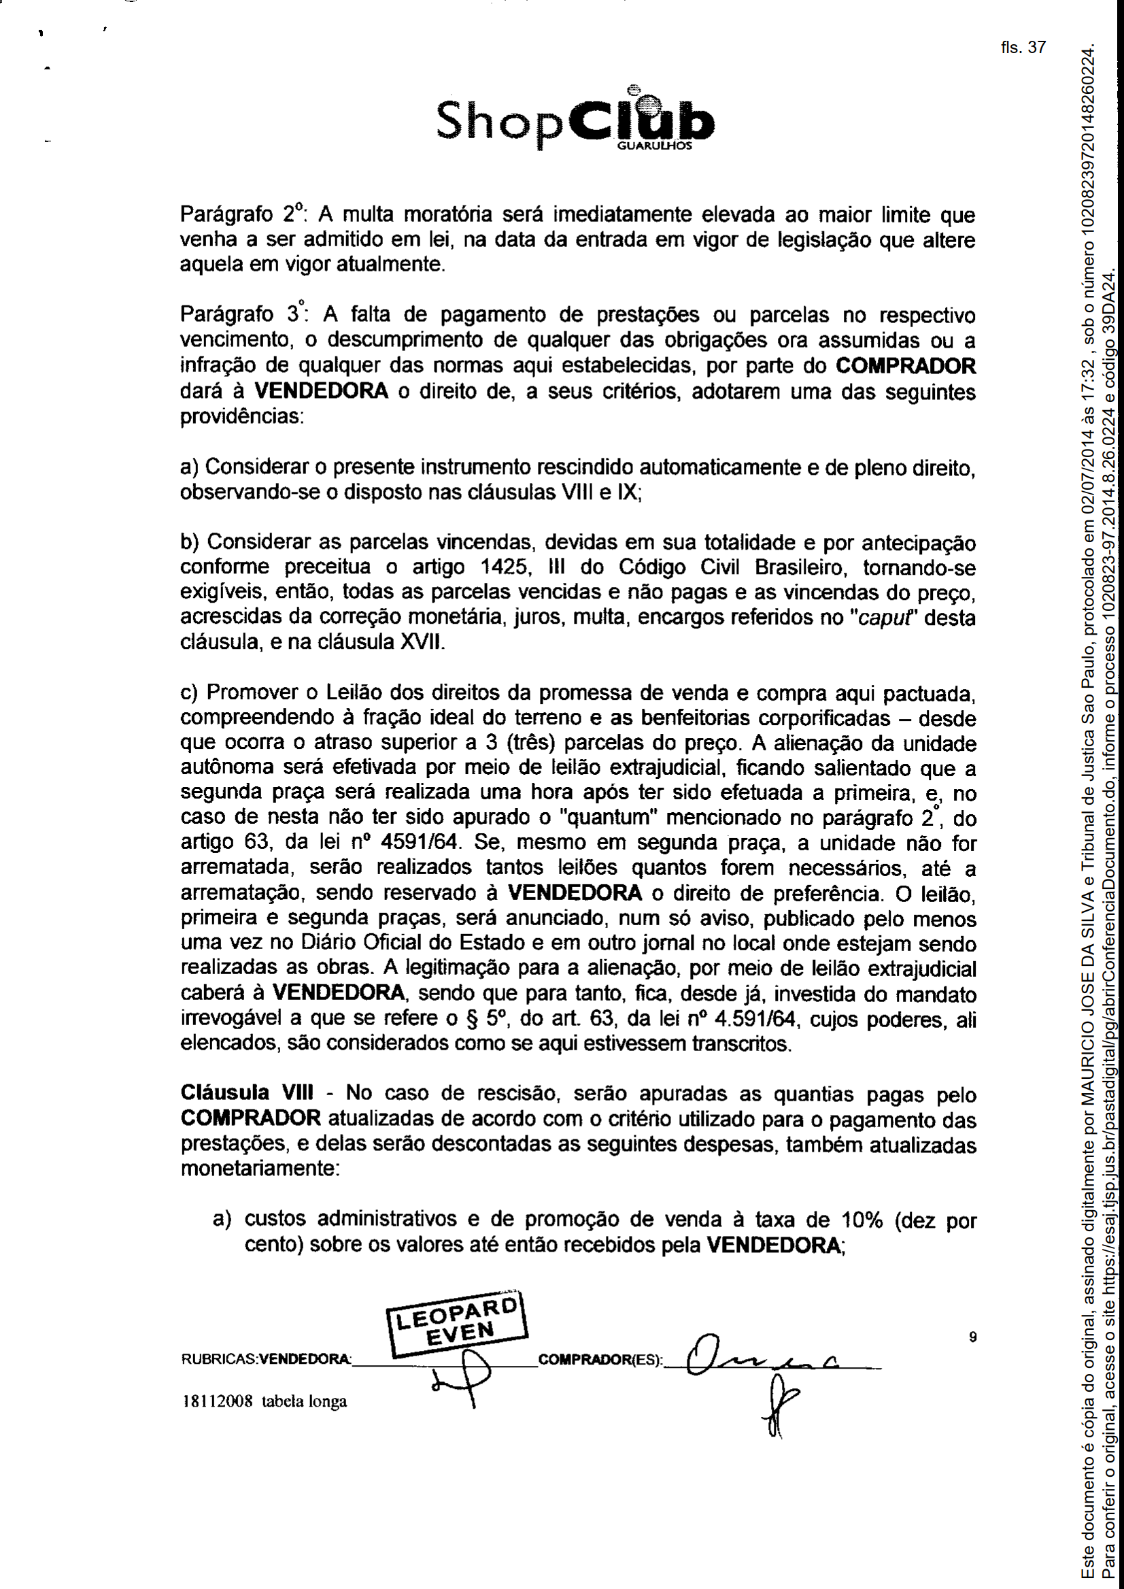

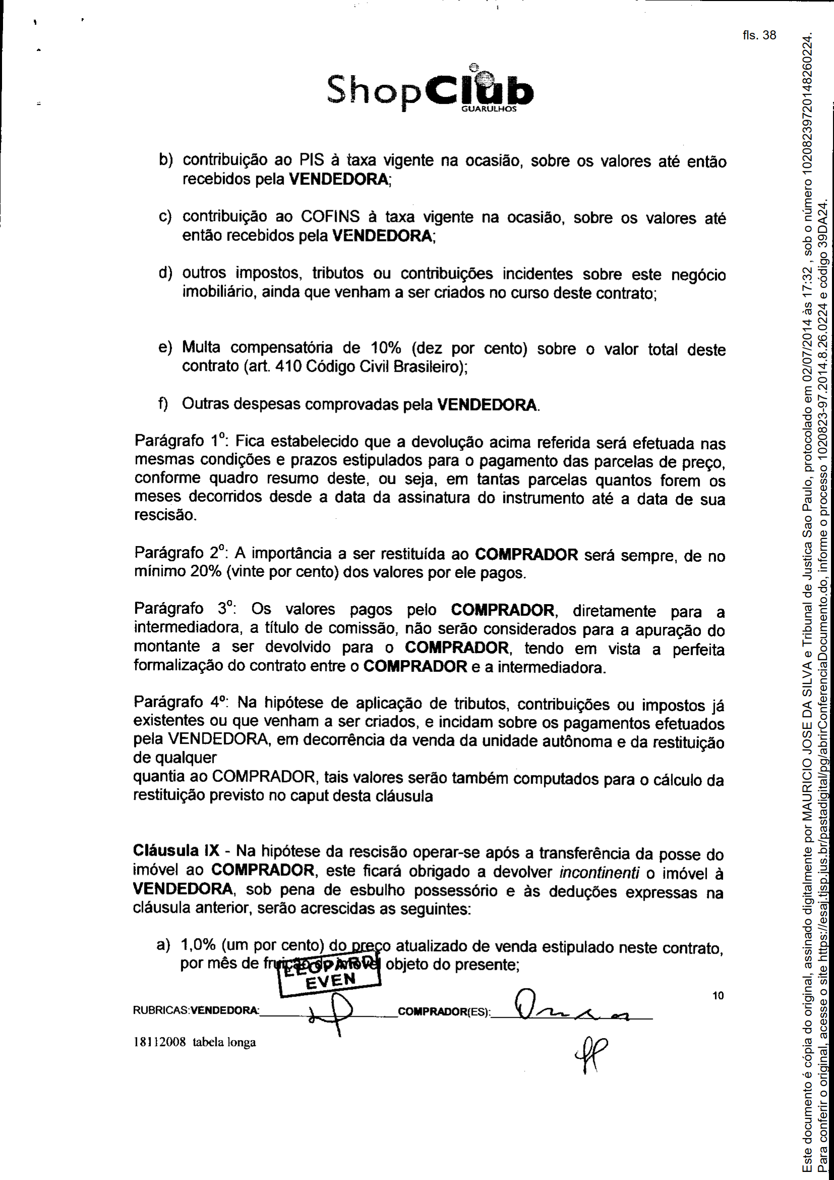

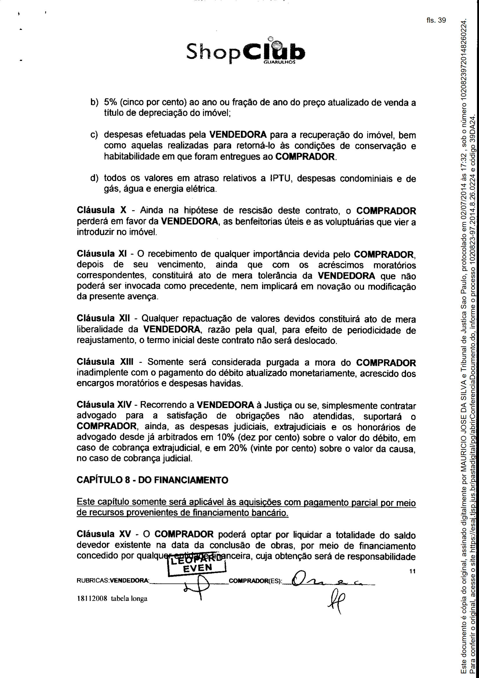

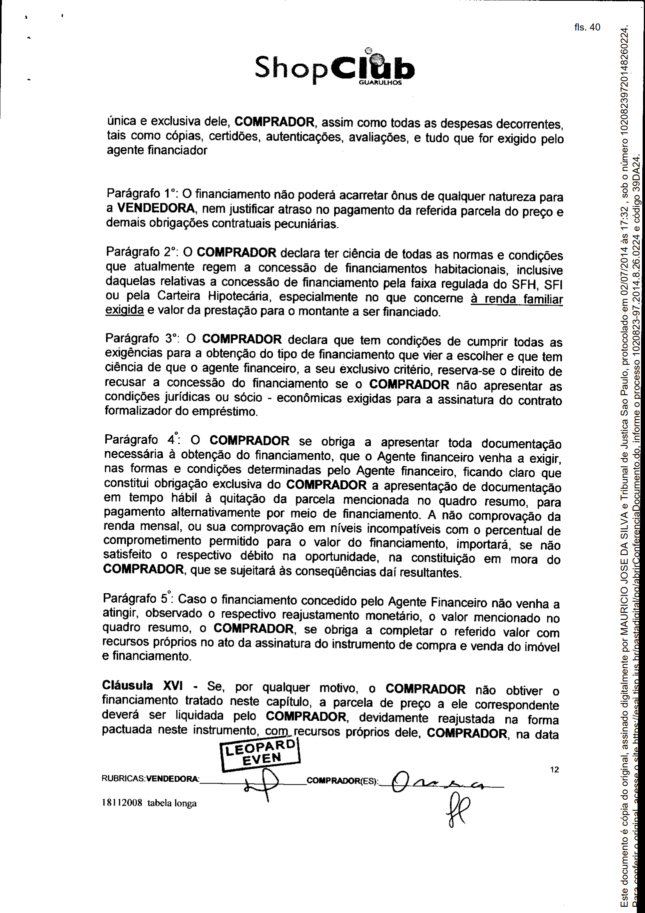

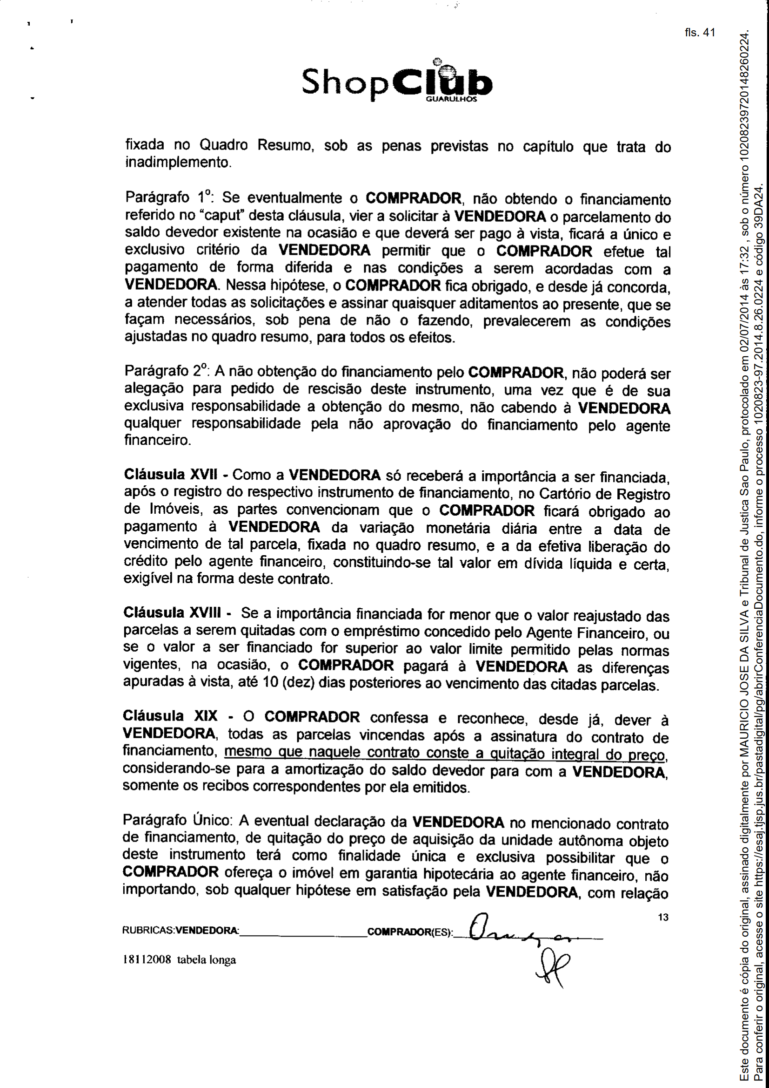

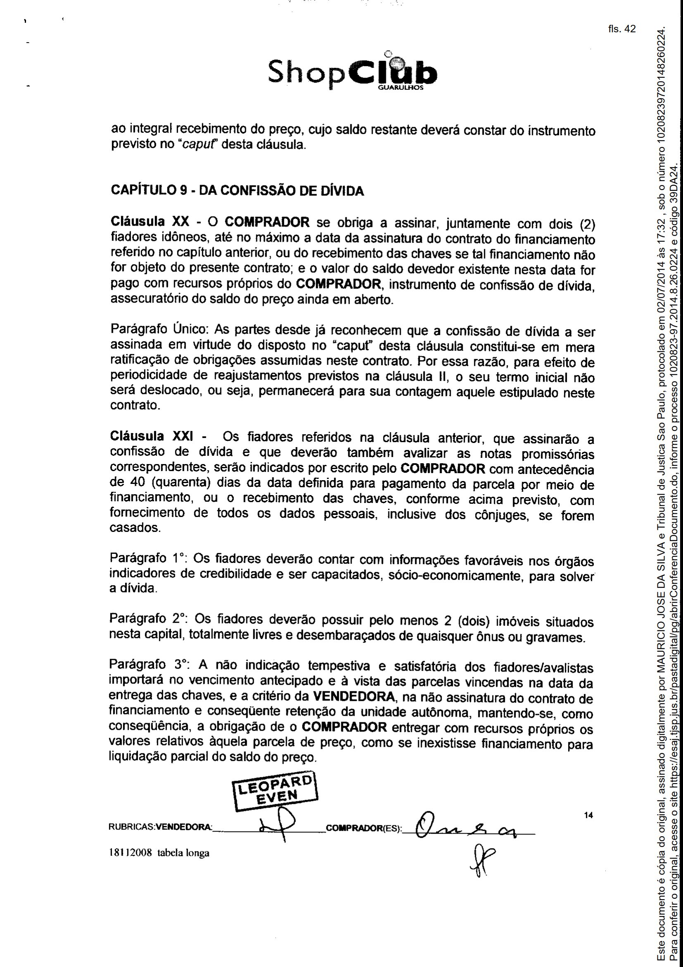

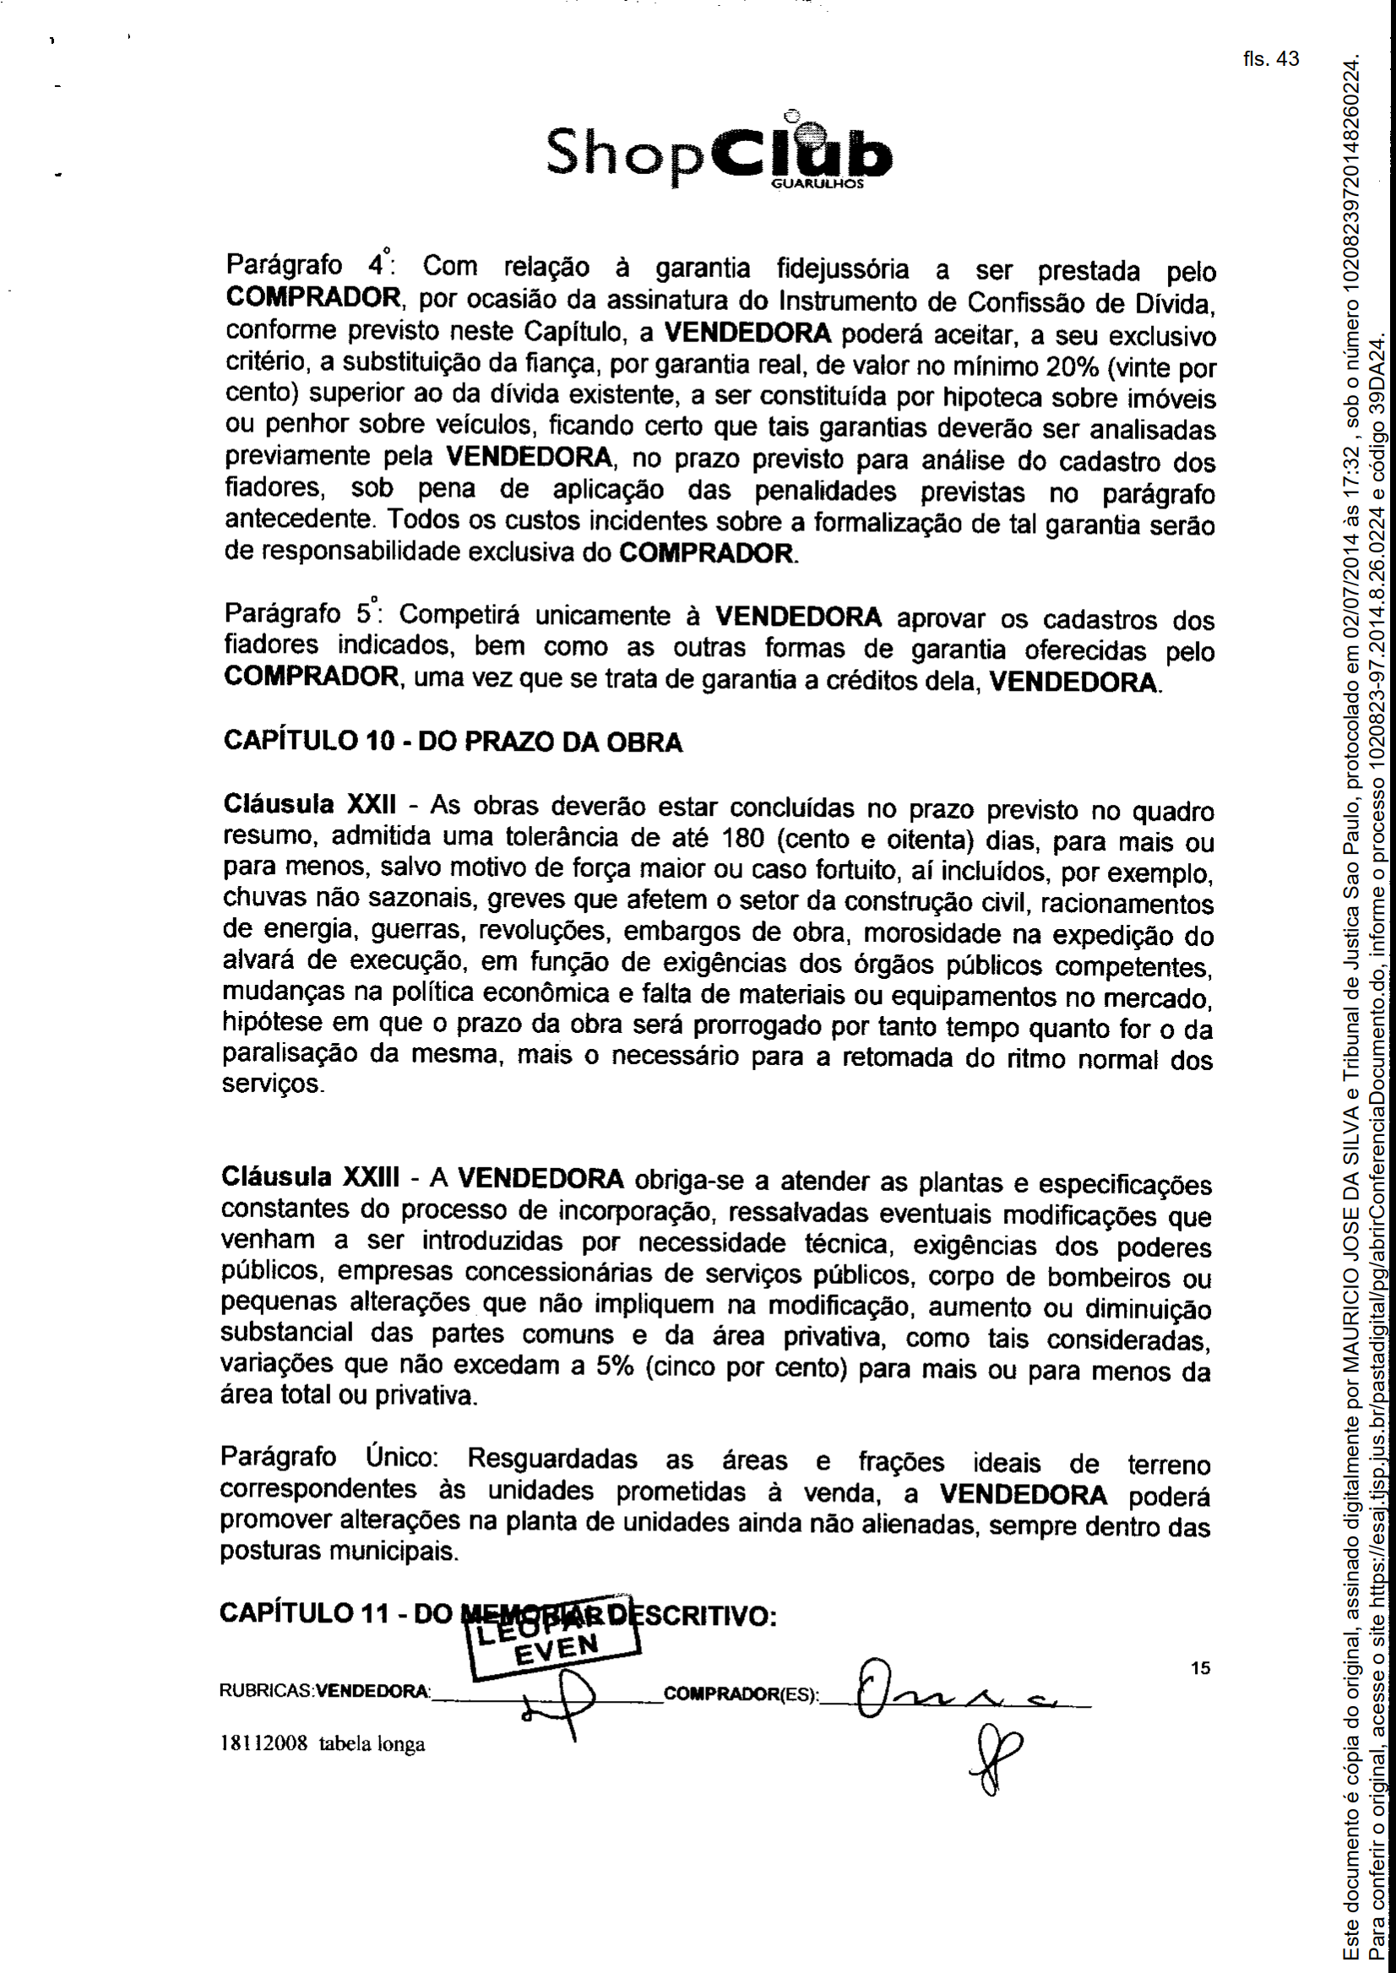

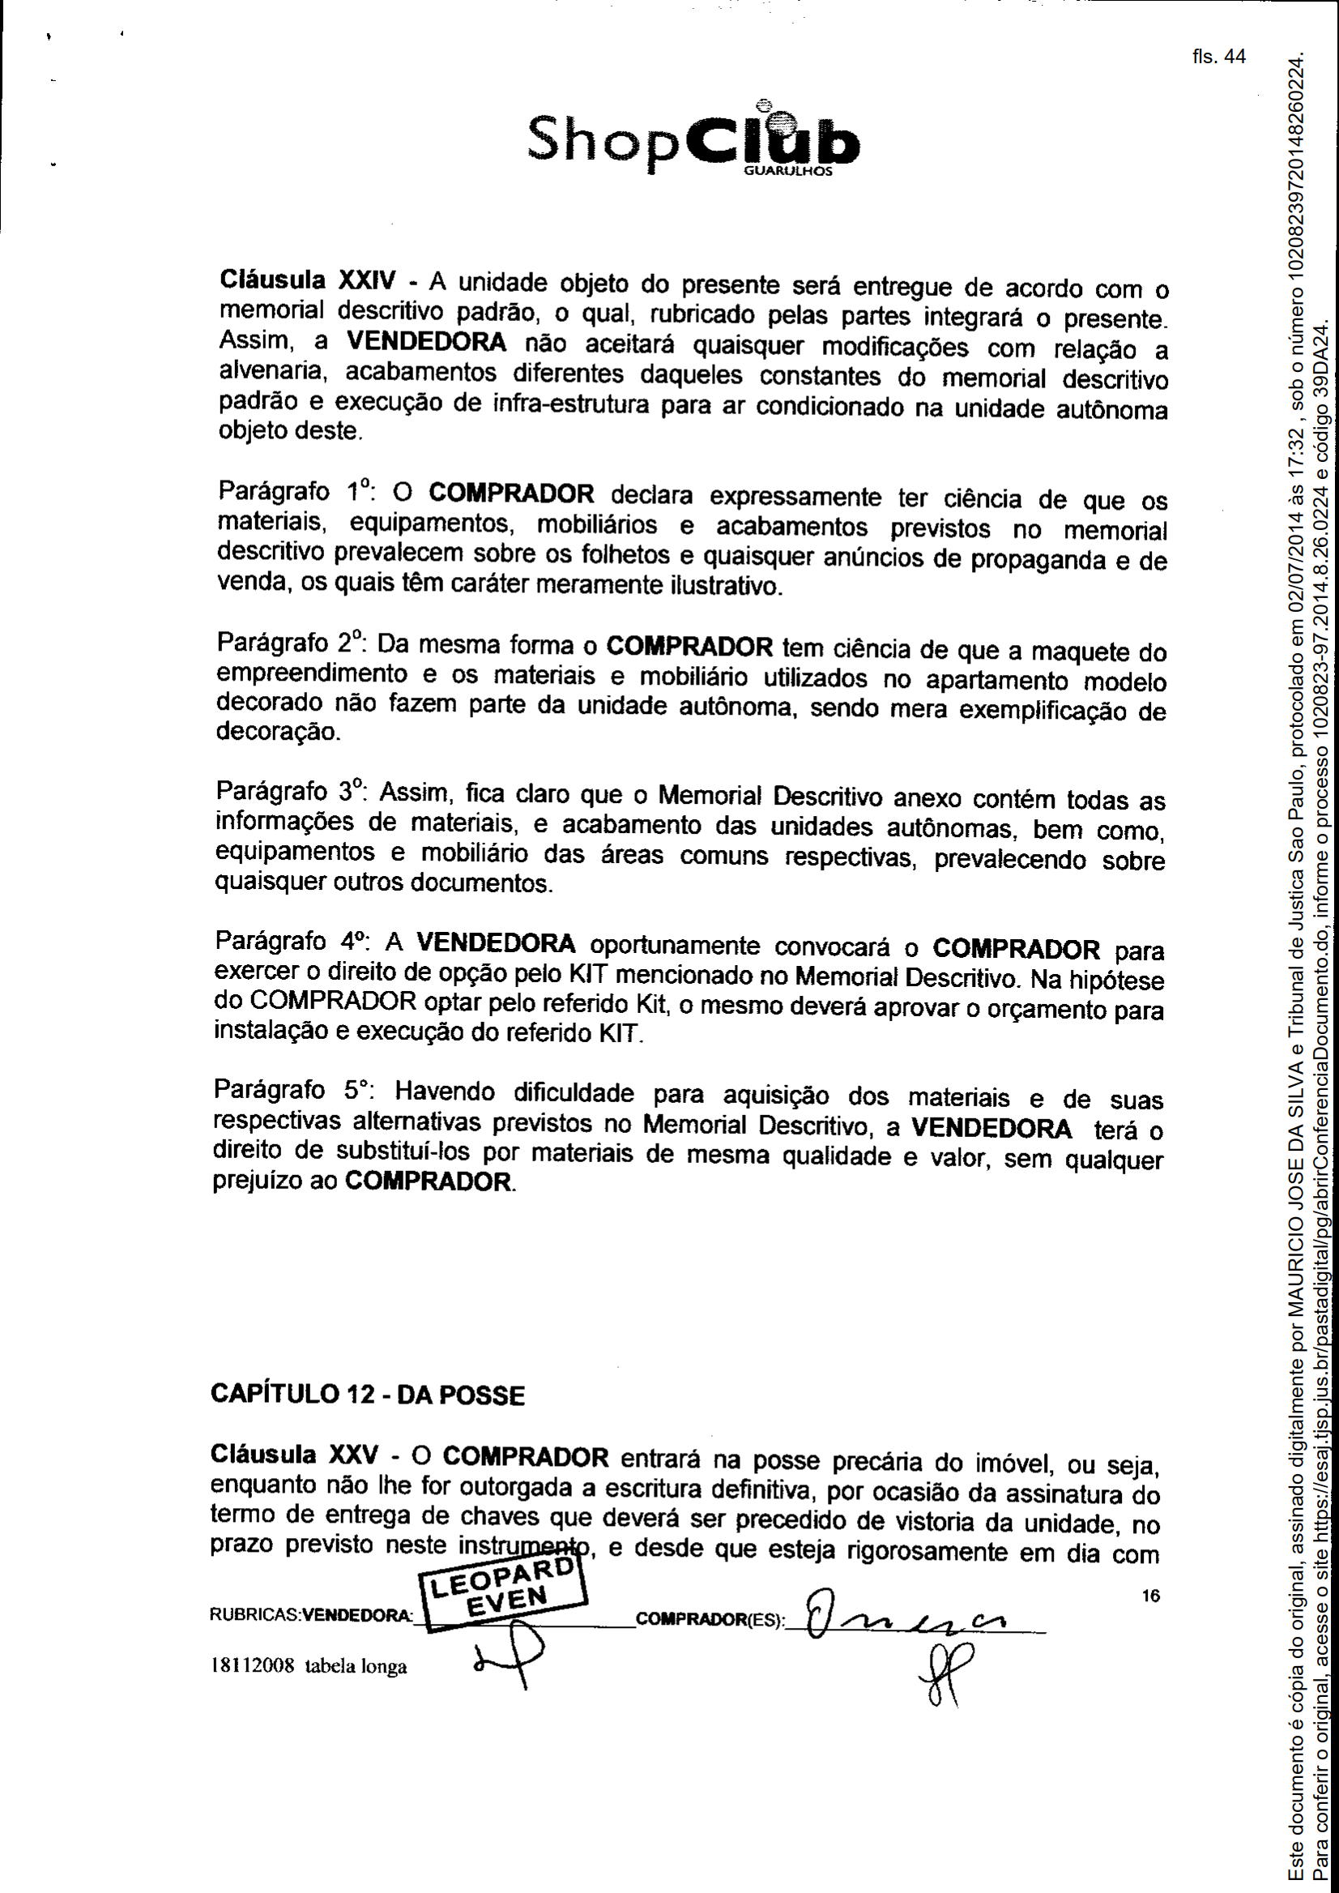

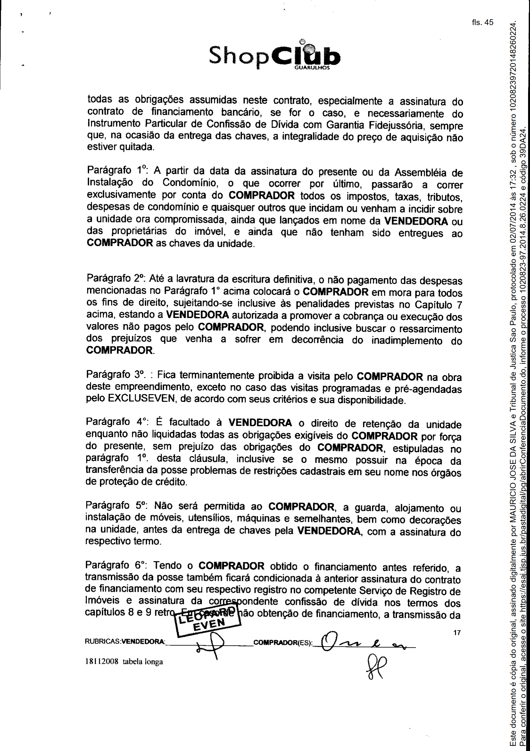

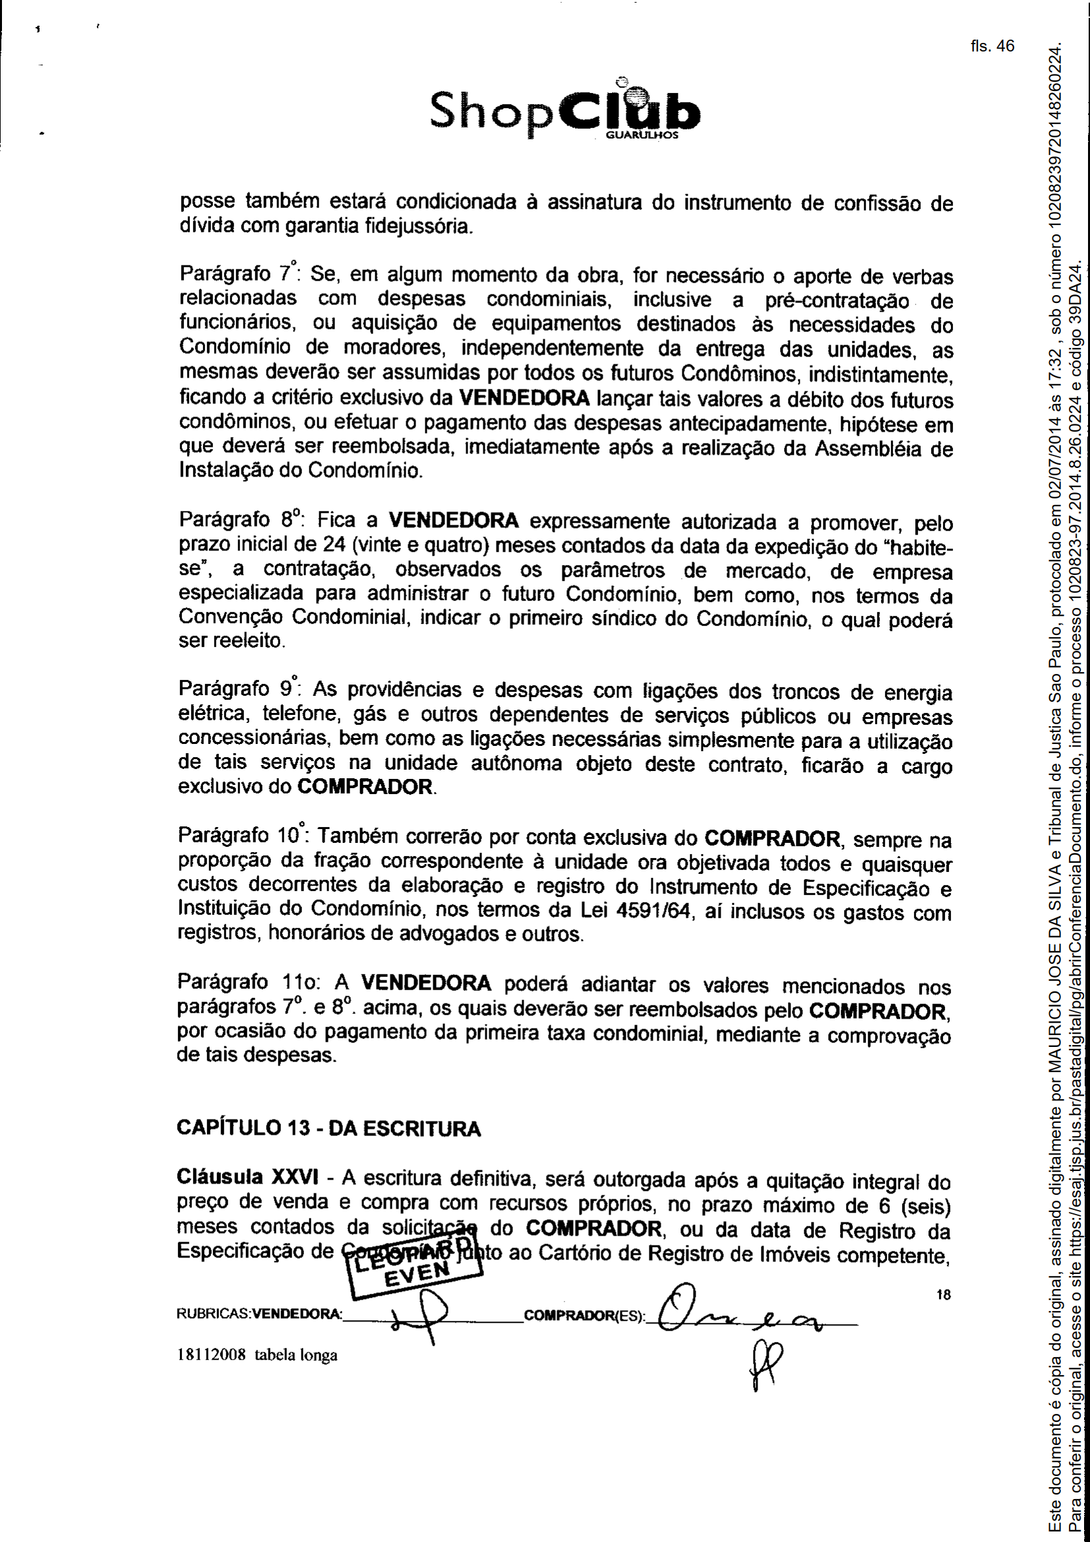

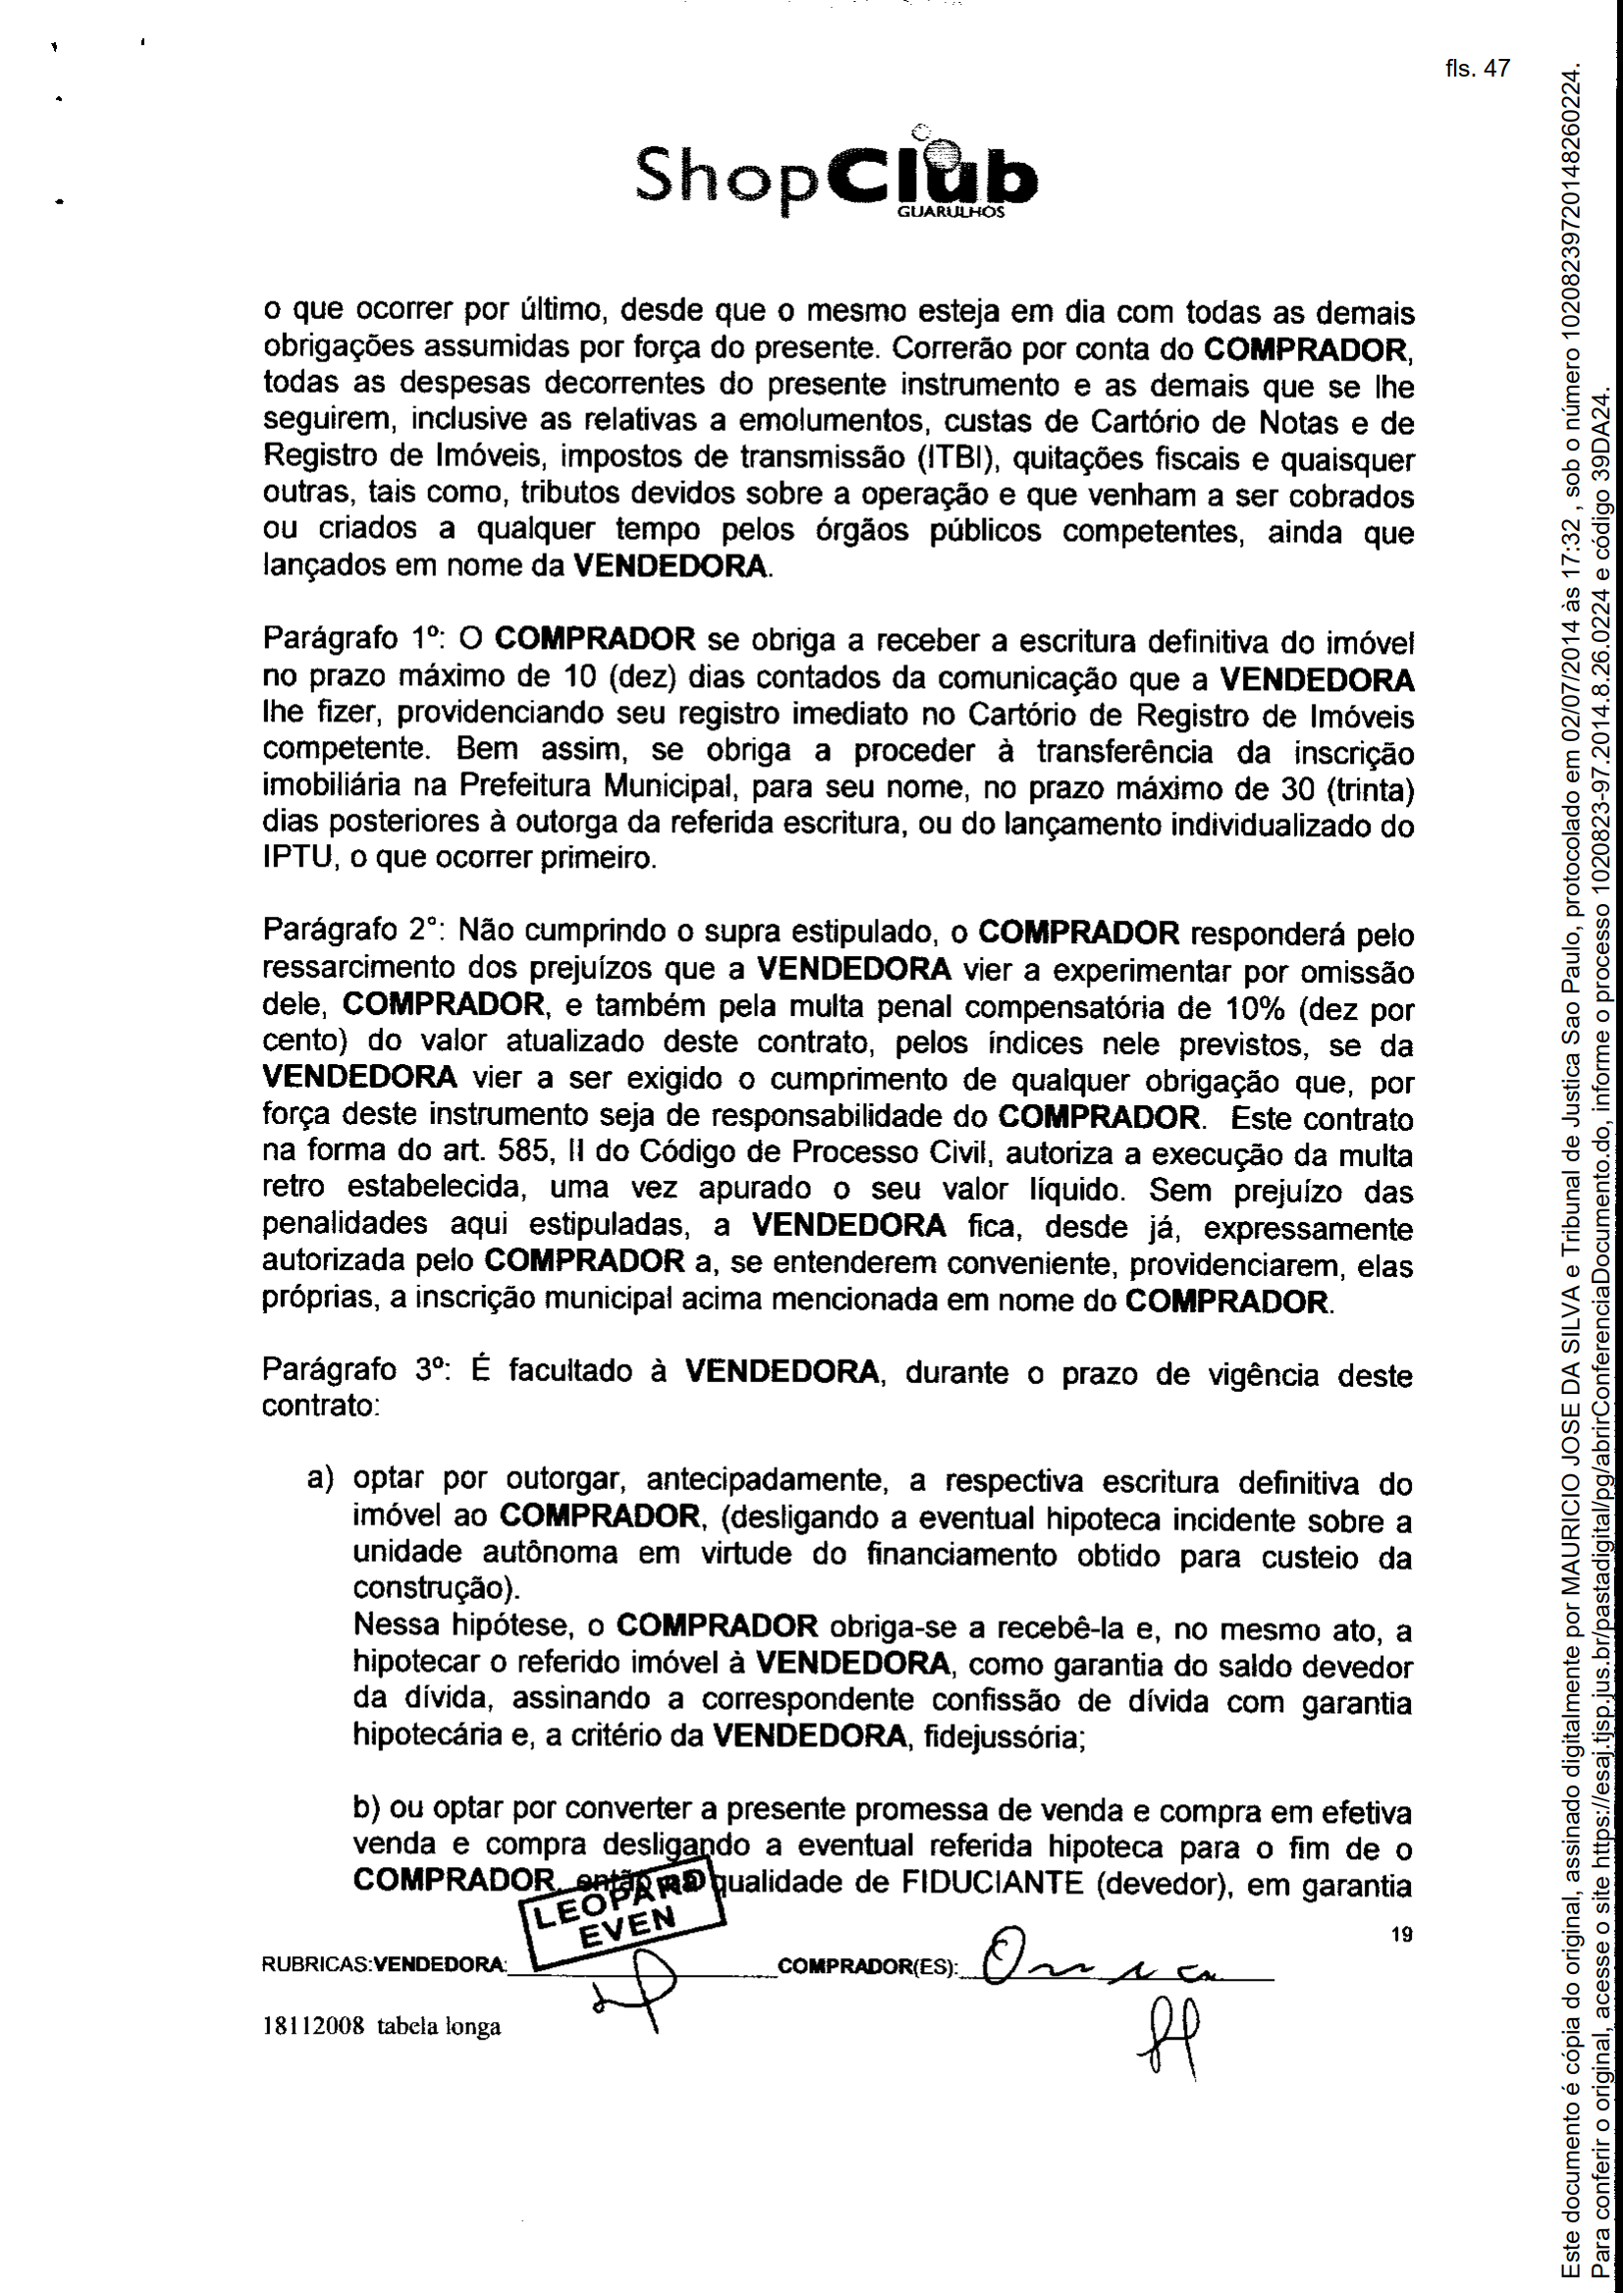

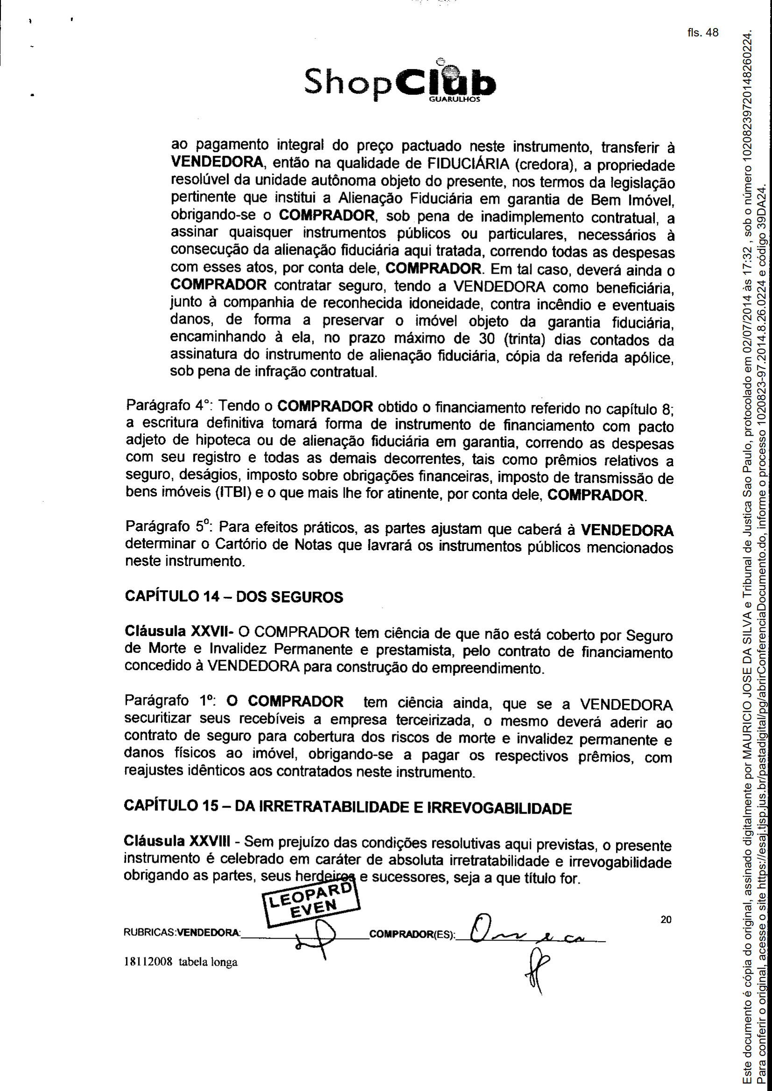

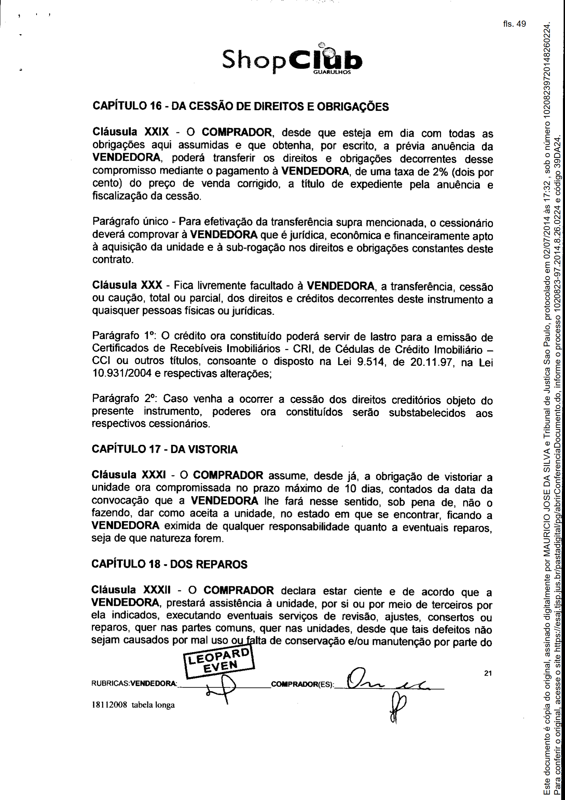

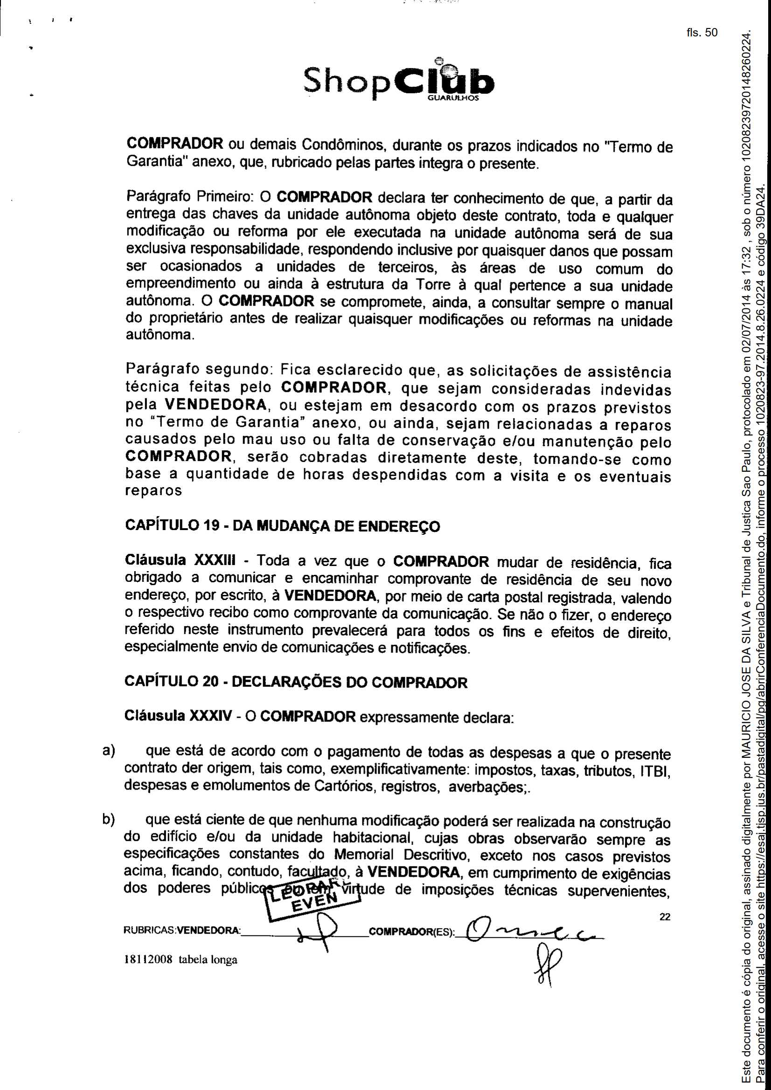

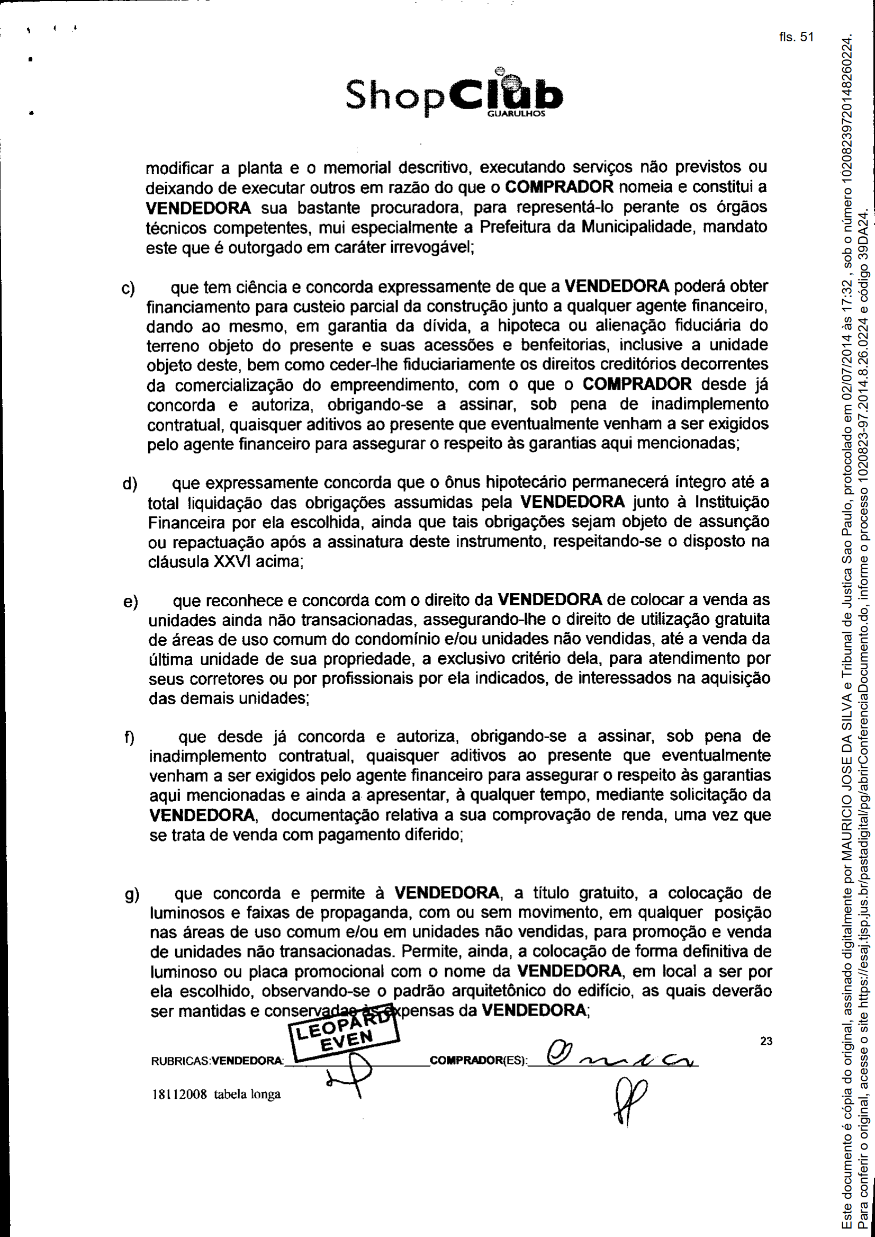

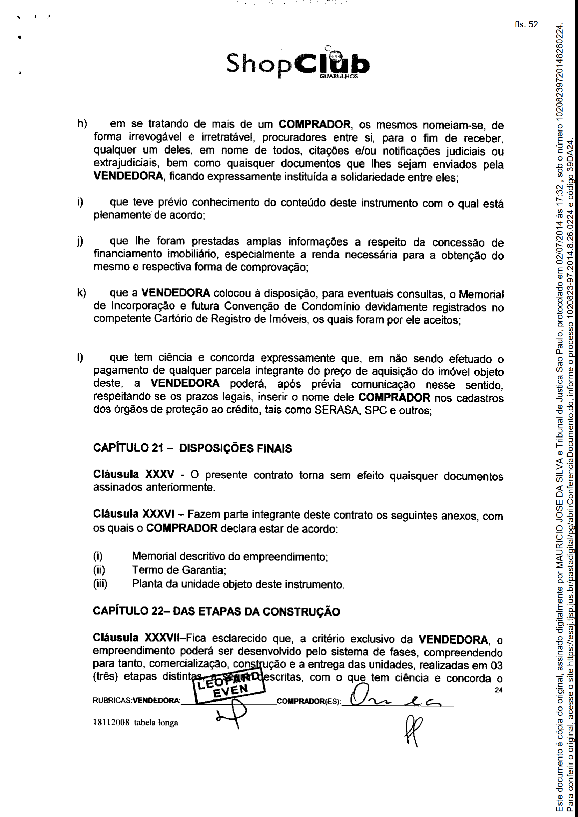

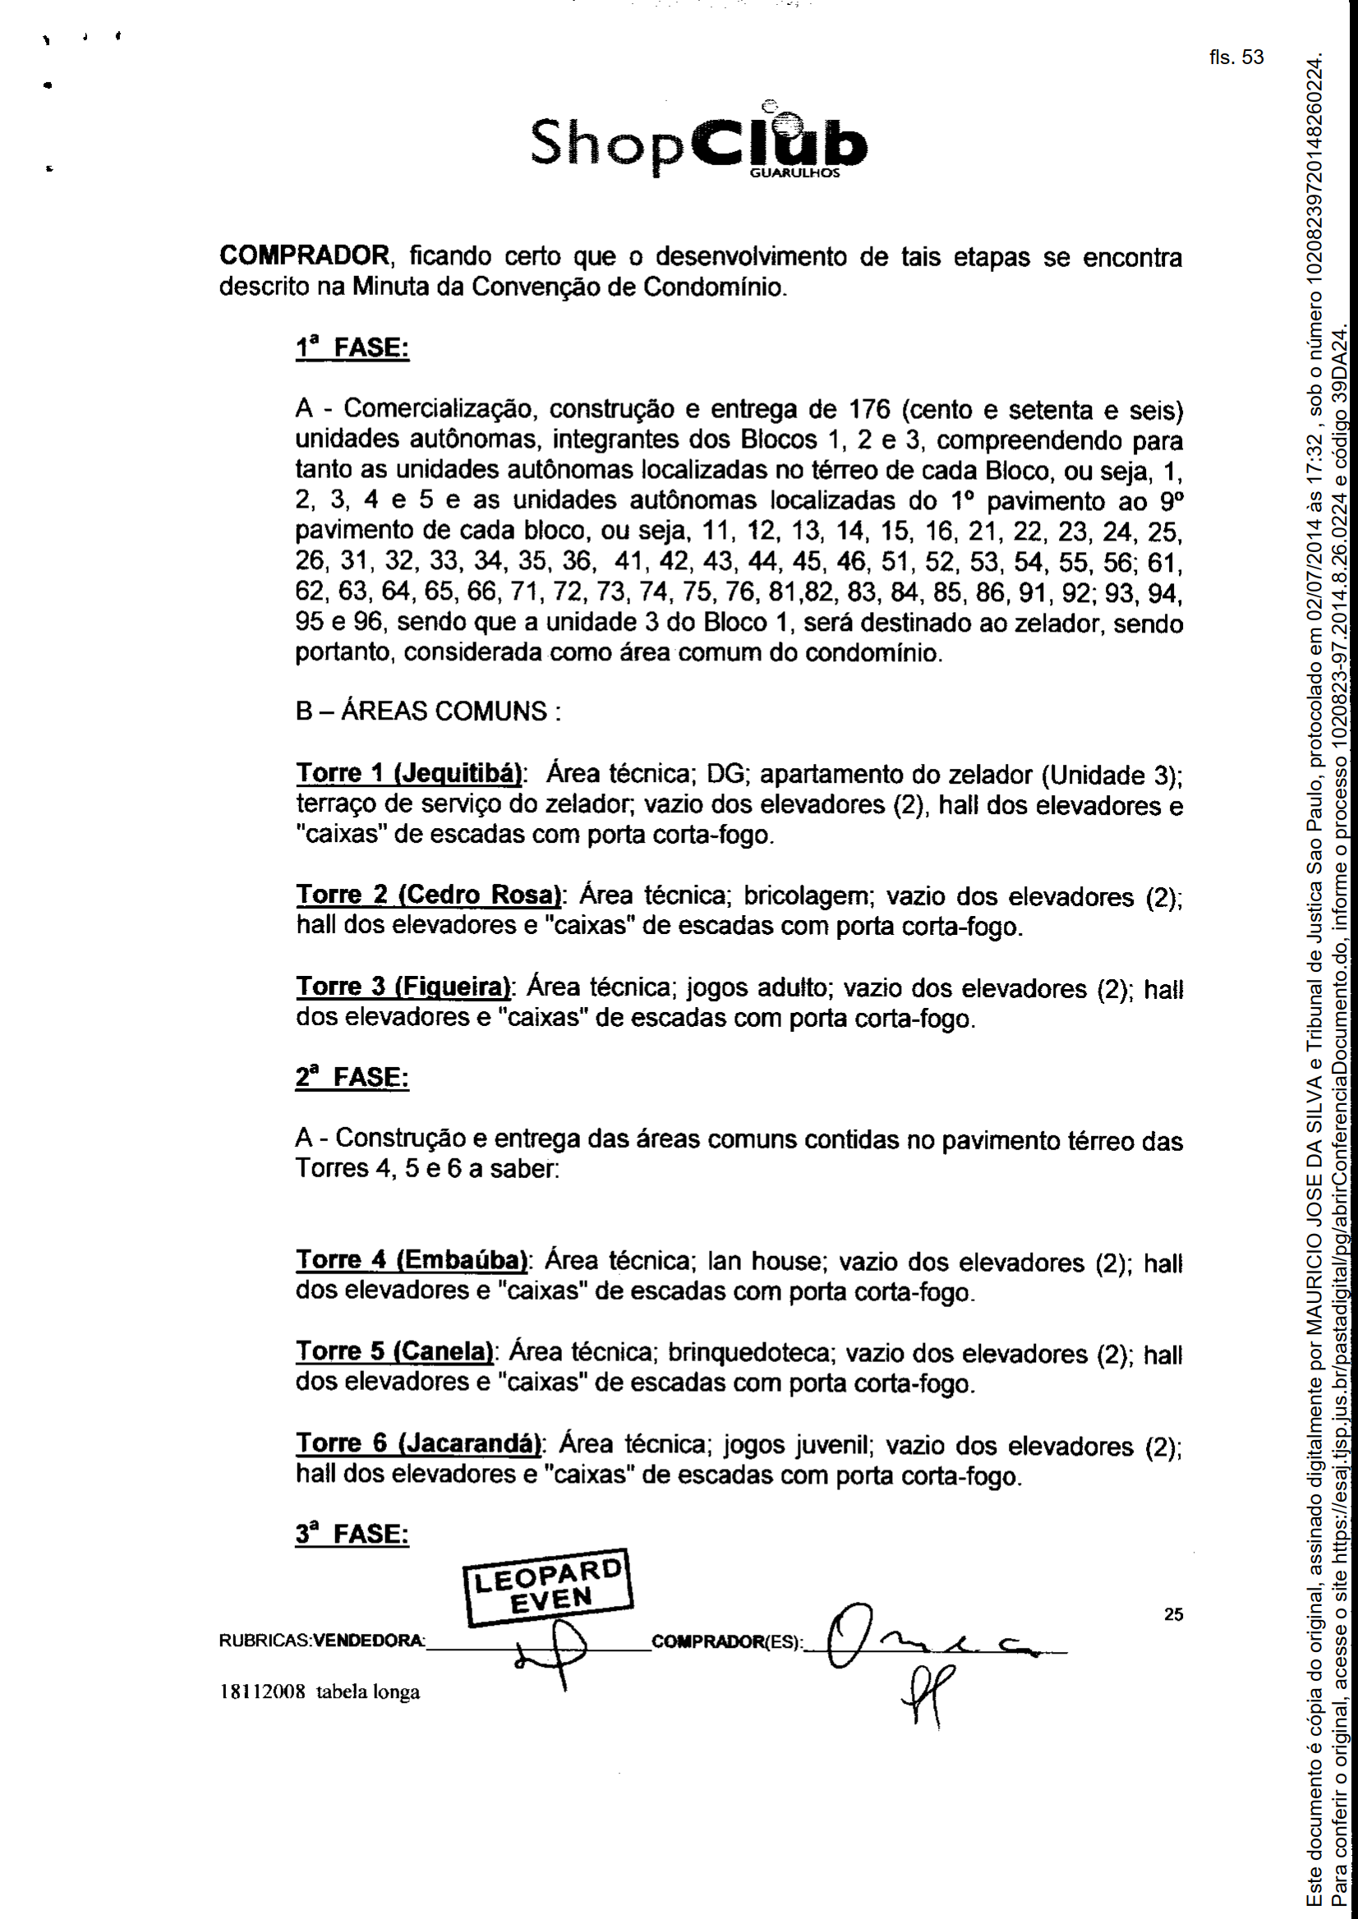

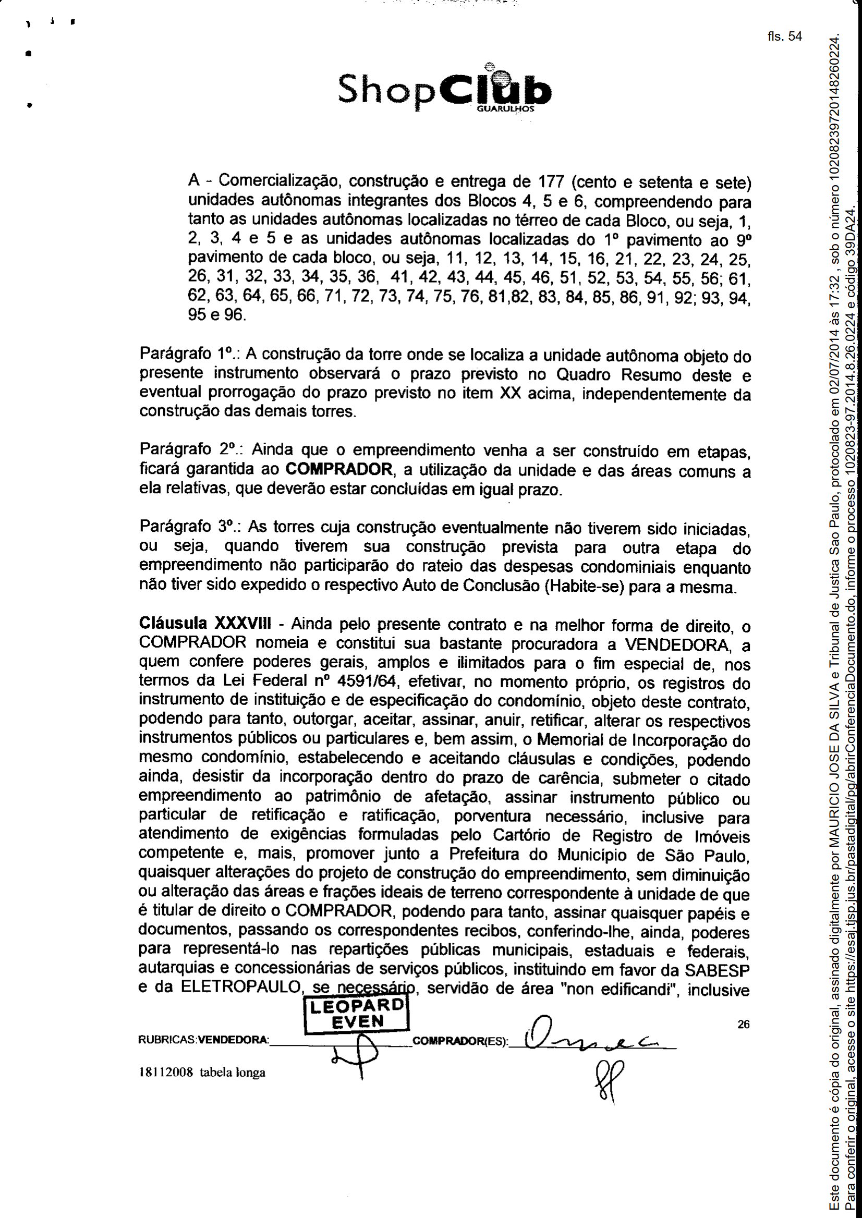

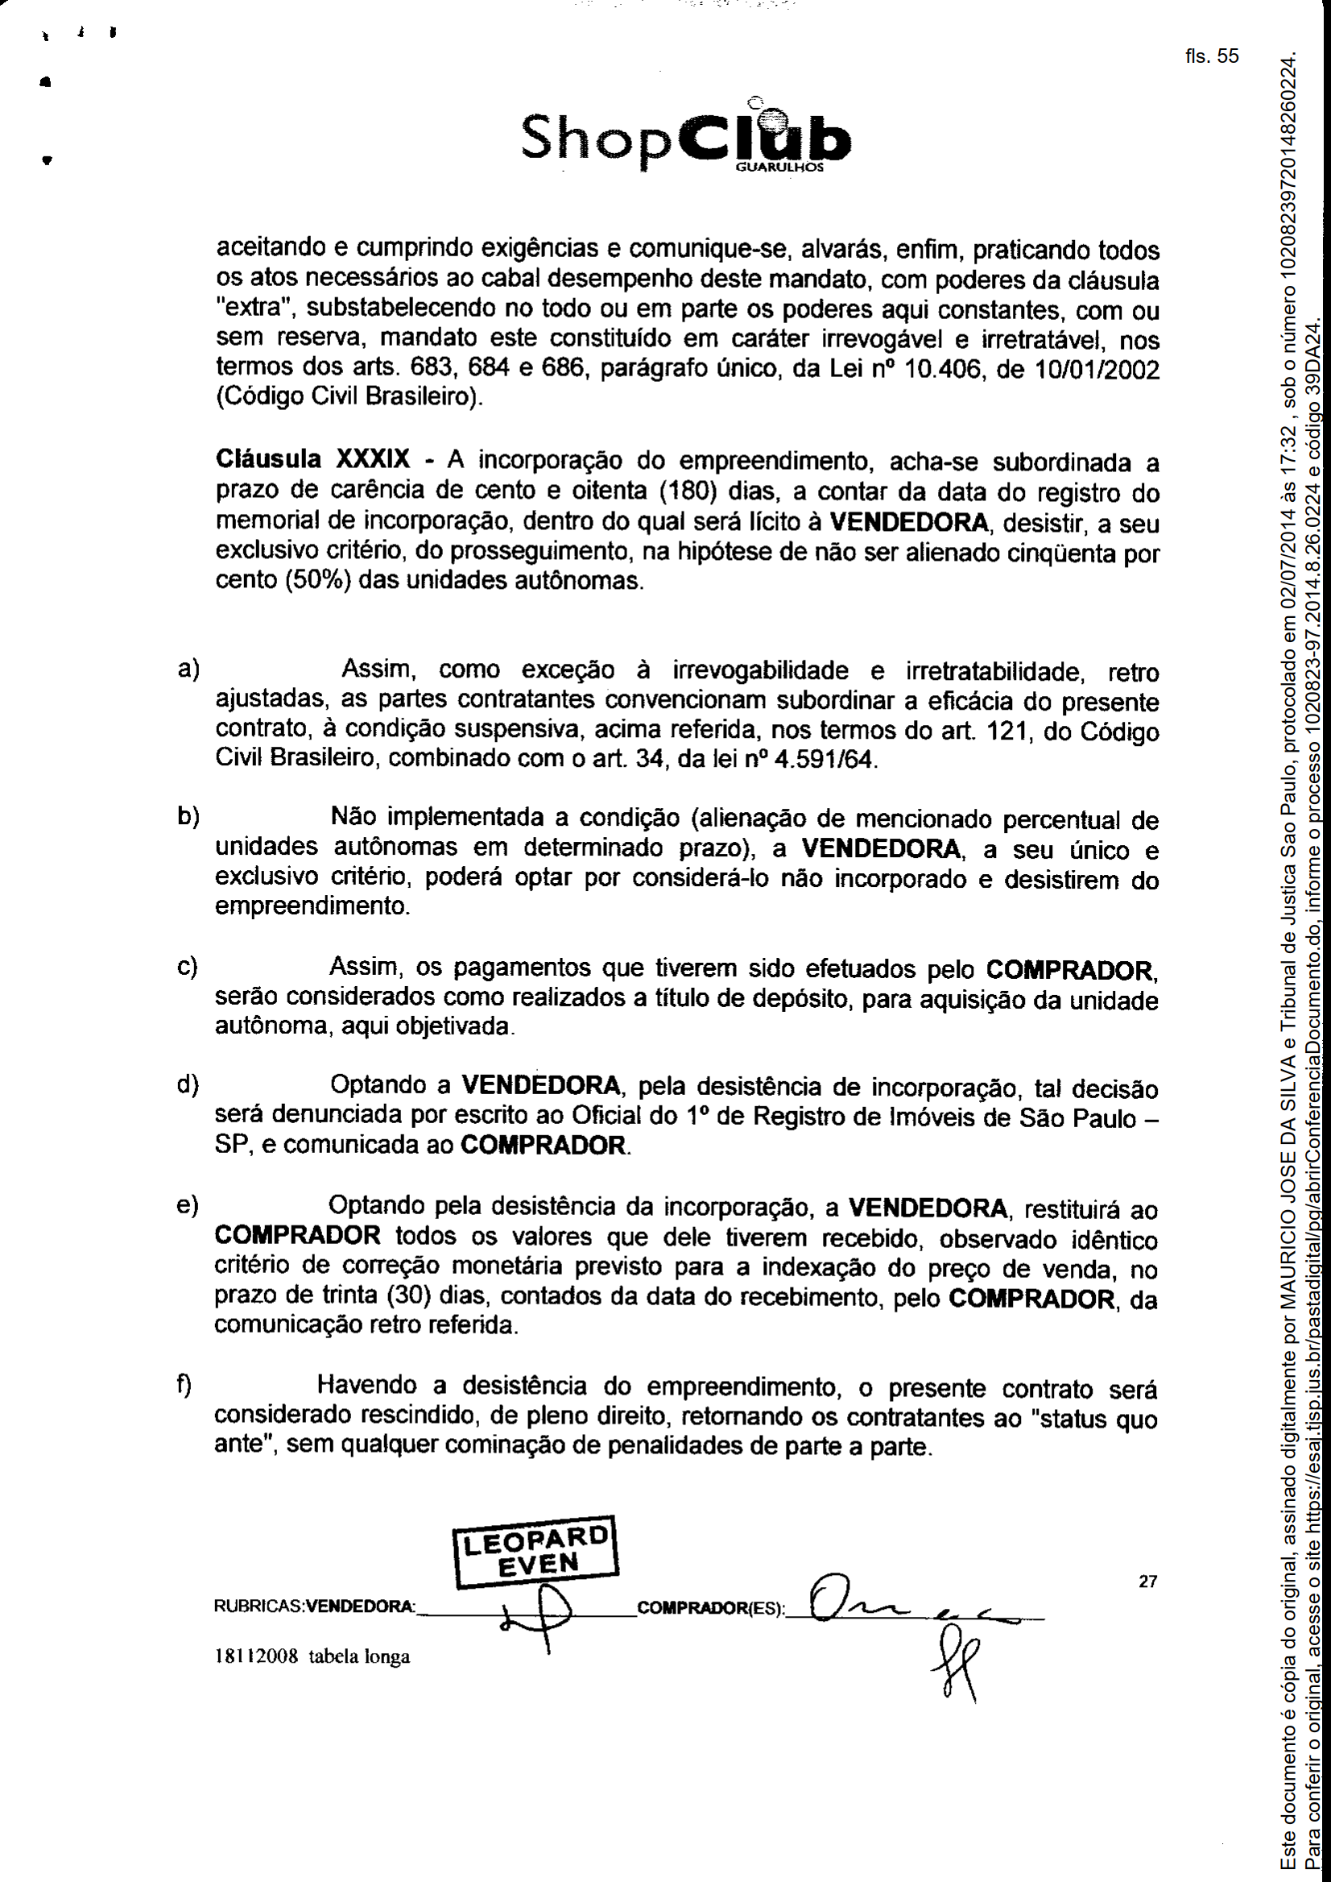

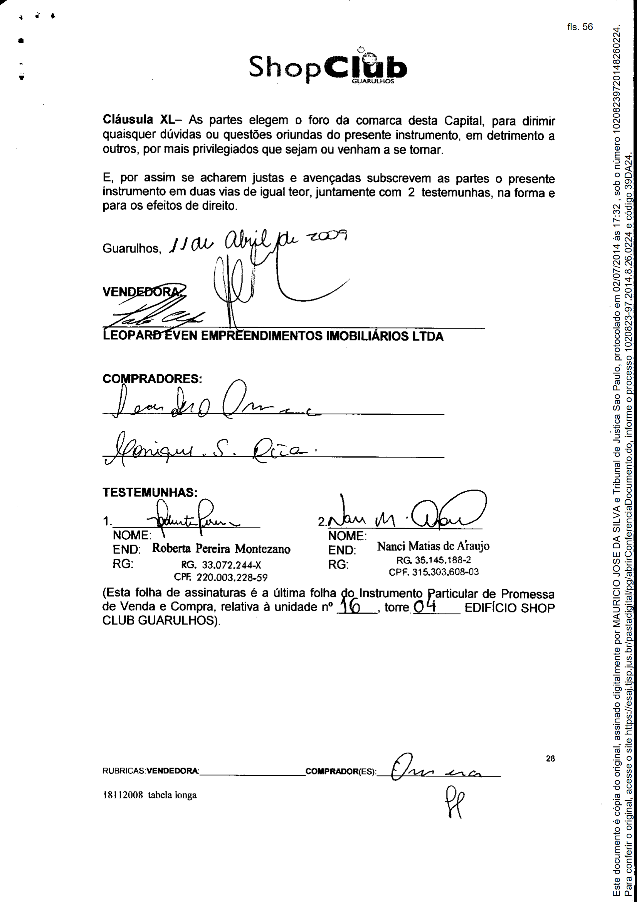

Anexo B:  
Extrato Financeiro do Cliente

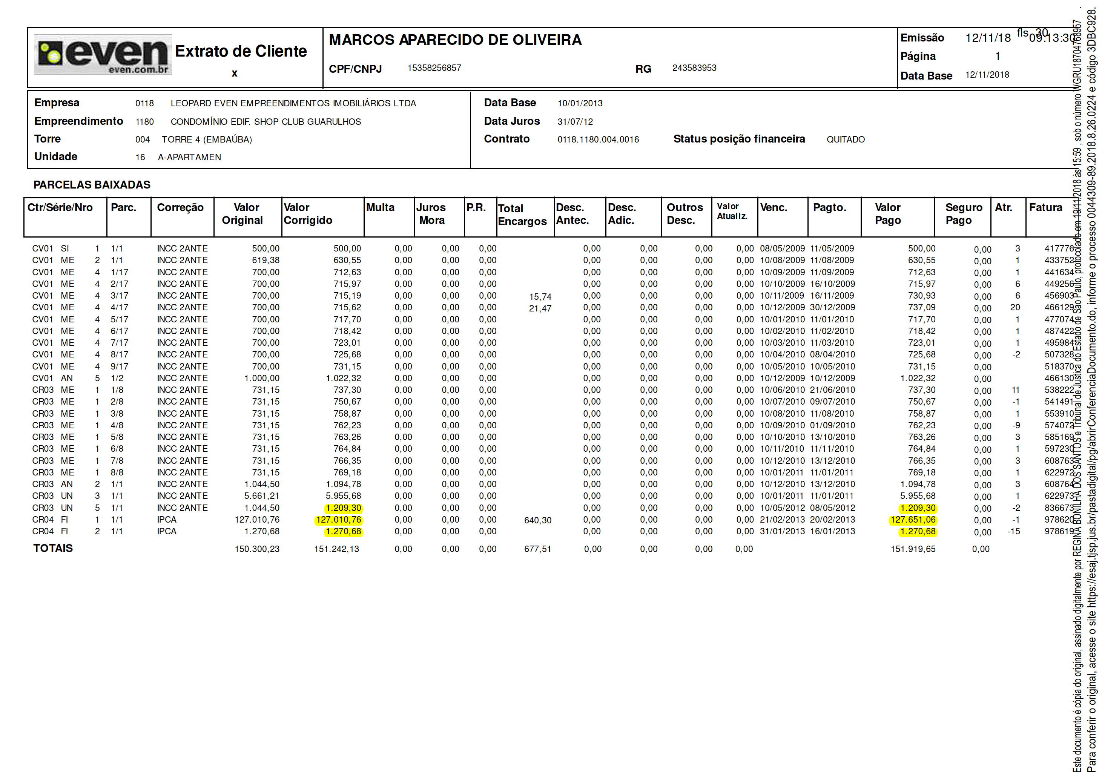

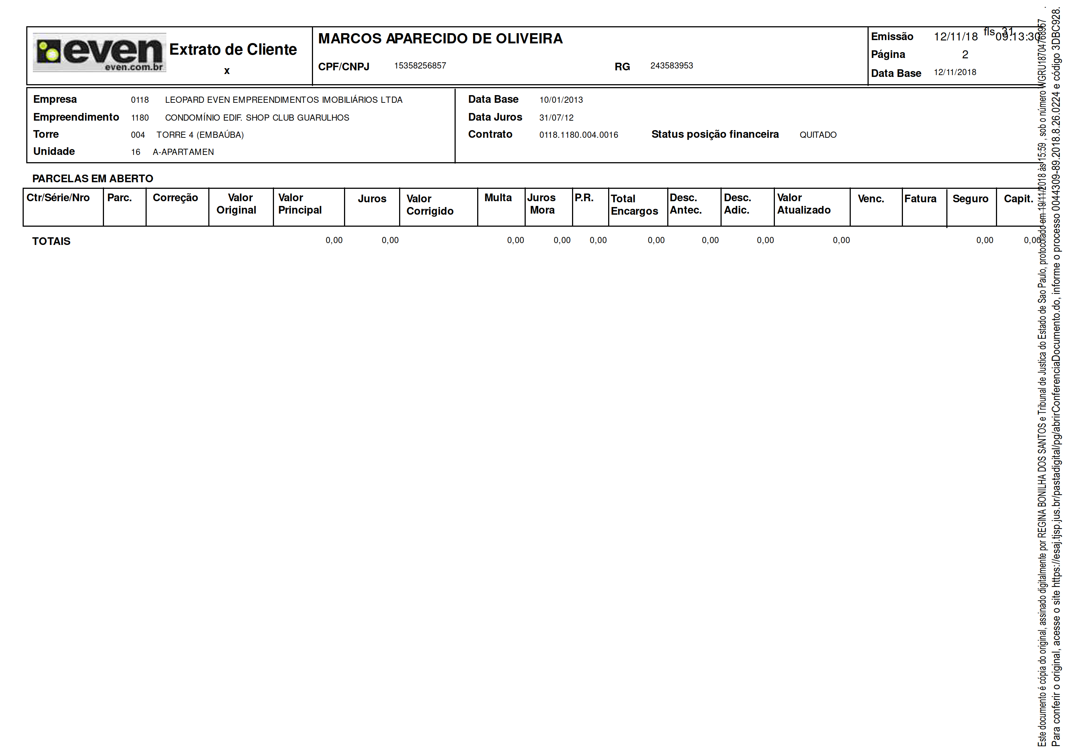

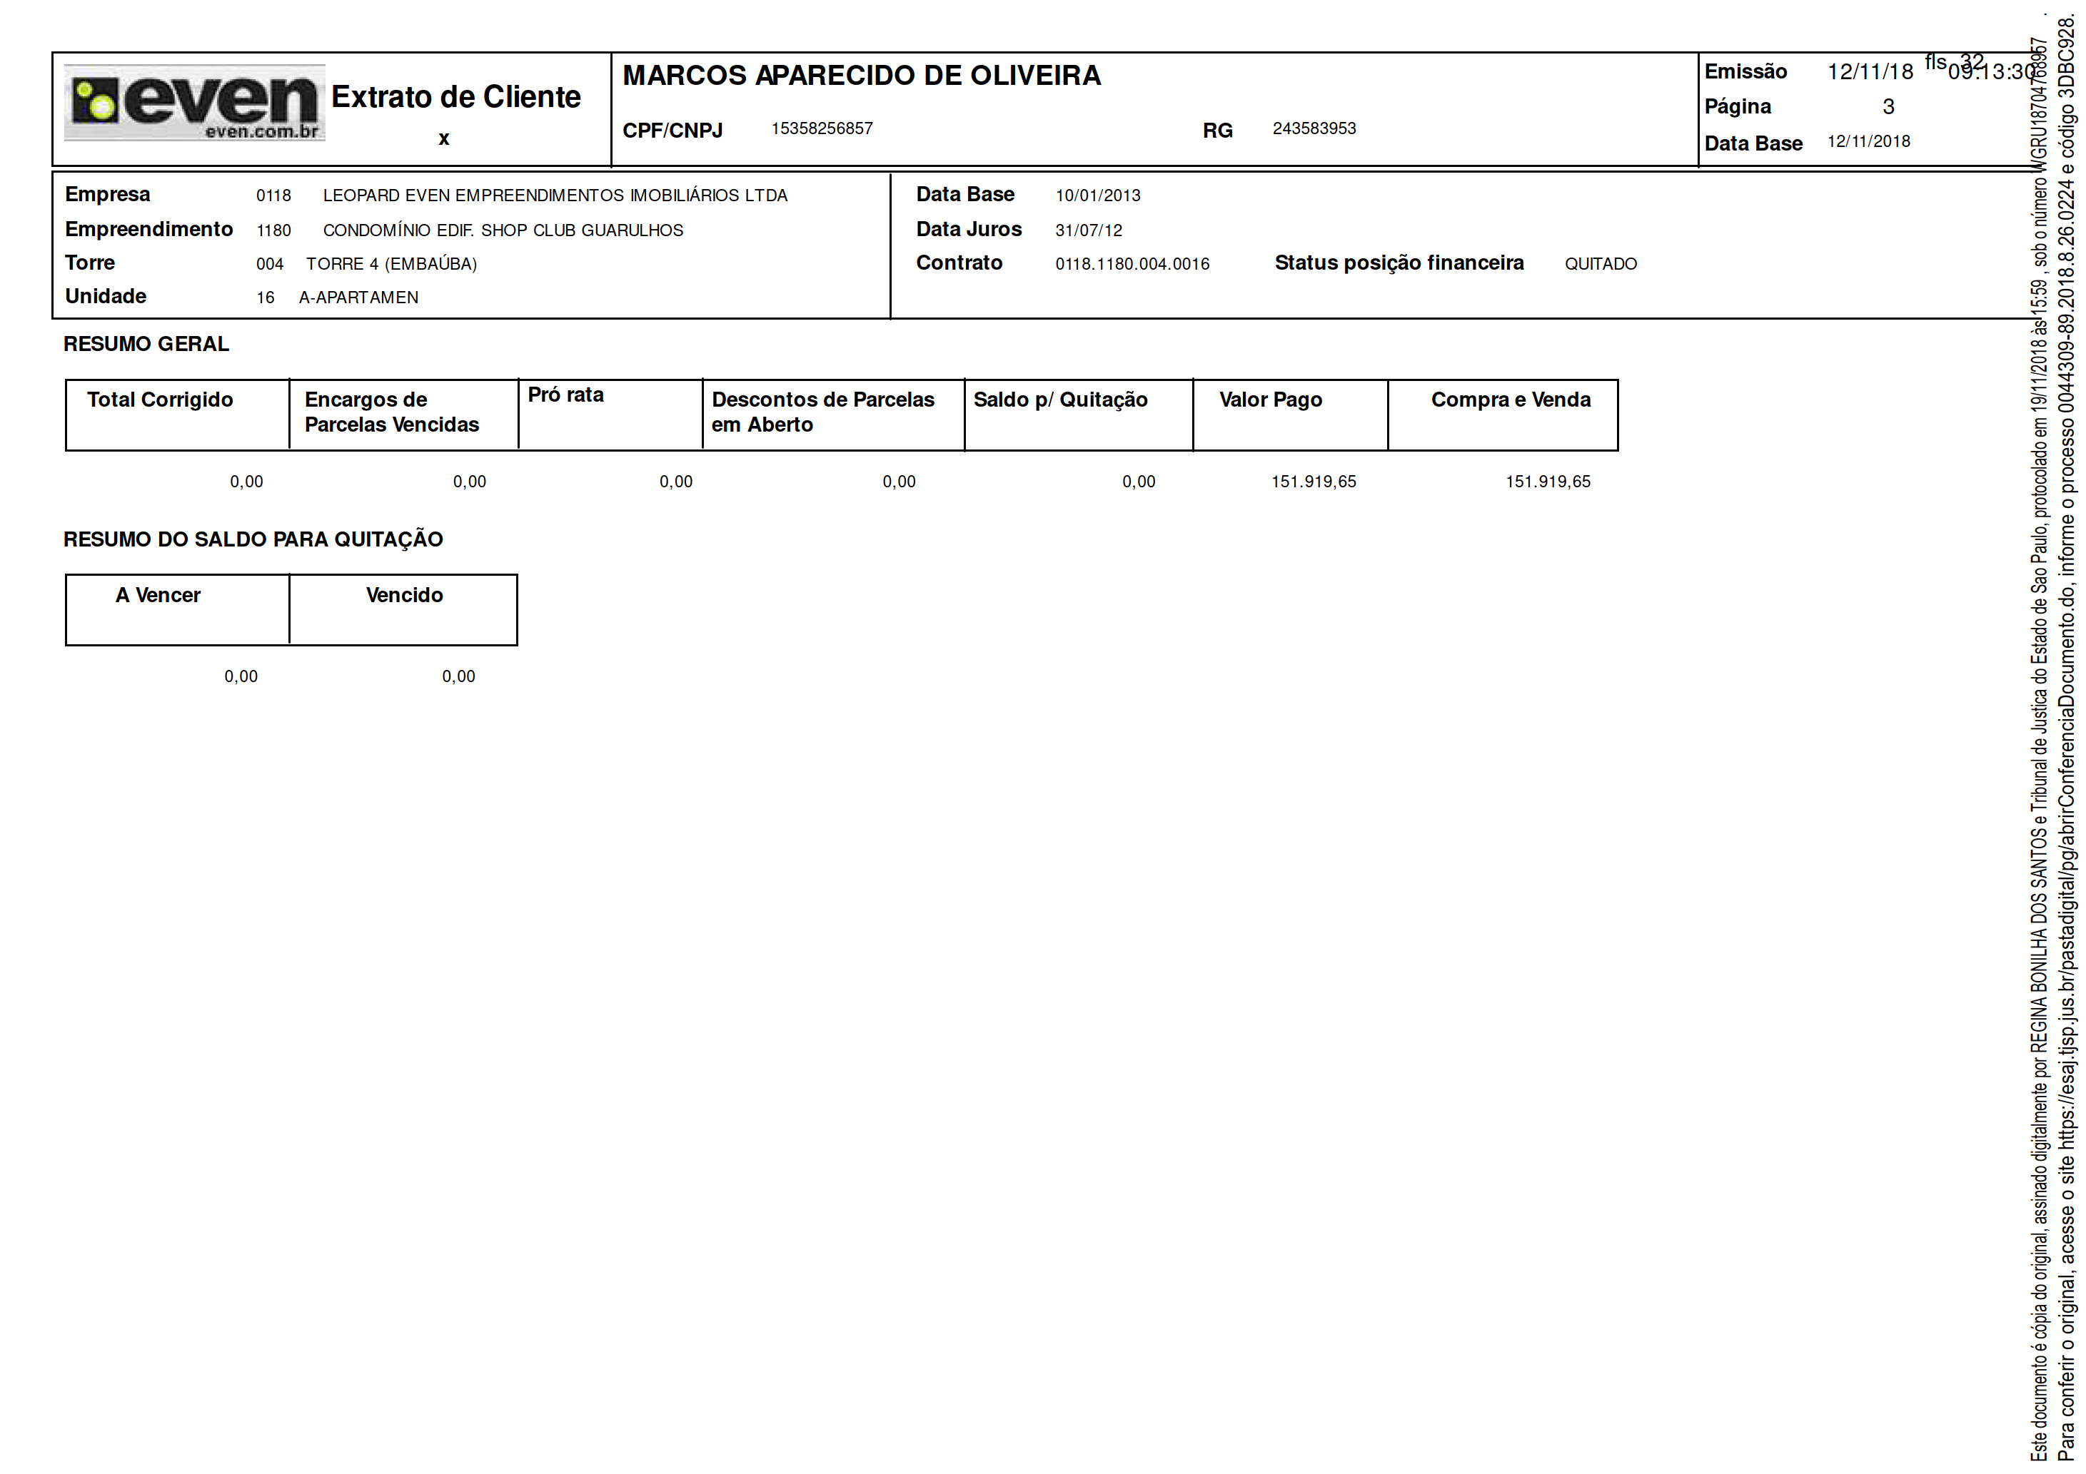

Anexo C:  
Tabela de índices do IPCA – IBGE [6]

| **SÉRIE HISTÓRICA DO IPCA** | | | | | | | | | |
| --- | --- | --- | --- | --- | --- | --- | --- | --- | --- |
| **ANO** | **MÊS** | **Número Índice (DEZ 93 = 100)** | **VARIAÇÃO (%)** | | | | |
| **No mês** | **3 meses** | **6 meses** | **No ano** | **12 meses** | |
| **1994** | JAN | 141,31 | 41,31 | 162,13 | 533,33 | 41,31 | 2.693,84 | |
|  | FEV | 198,22 | 40,27 | 171,24 | 568,17 | 98,22 | 3.035,71 | |
|  | MAR | 282,96 | 42,75 | 182,96 | 602,93 | 182,96 | 3.417,39 | |
|  | ABR | 403,73 | 42,68 | 185,71 | 648,92 | 303,73 | 3.828,49 | |
|  | MAI | 581,49 | 44,03 | 193,36 | 695,71 | 481,49 | 4.331,19 | |
|  | JUN | 857,29 | 47,43 | 202,97 | 757,29 | 757,29 | 4.922,60 | |
|  | JUL | 915,93 | 6,84 | 126,87 | 548,17 | 815,93 | 4.005,08 | |
|  | AGO | 932,97 | 1,86 | 60,44 | 370,67 | 832,97 | 3.044,89 | |
|  | SET | 947,24 | 1,53 | 10,49 | 234,76 | 847,24 | 2.253,15 | |
|  | OUT | 972,06 | 2,62 | 6,13 | 140,77 | 872,06 | 1.703,17 | |
|  | NOV | 999,37 | 2,81 | 7,12 | 71,86 | 899,37 | 1.267,54 | |
|  | DEZ | 1016,46 | 1,71 | 7,31 | 18,57 | 916,46 | 916,46 | |
| **1995** | JAN | 1033,74 | 1,70 | 6,35 | 12,86 | 1,70 | 631,54 | |
|  | FEV | 1044,28 | 1,02 | 4,49 | 11,93 | 2,74 | 426,83 | |
|  | MAR | 1060,47 | 1,55 | 4,33 | 11,95 | 4,33 | 274,78 | |
|  | ABR | 1086,24 | 2,43 | 5,08 | 11,75 | 6,87 | 169,05 | |
|  | MAI | 1115,24 | 2,67 | 6,80 | 11,59 | 9,72 | 91,79 | |
|  | JUN | 1140,44 | 2,26 | 7,54 | 12,20 | 12,20 | 33,03 | |
|  | JUL | 1167,35 | 2,36 | 7,47 | 12,92 | 14,84 | 27,45 | |
|  | AGO | 1178,91 | 0,99 | 5,71 | 12,89 | 15,98 | 26,36 | |
|  | SET | 1190,58 | 0,99 | 4,40 | 12,27 | 17,13 | 25,69 | |
|  | OUT | 1207,37 | 1,41 | 3,43 | 11,15 | 18,78 | 24,21 | |
|  | NOV | 1225,12 | 1,47 | 3,92 | 9,85 | 20,53 | 22,59 | |
|  | DEZ | 1244,23 | 1,56 | 4,51 | 9,10 | 22,41 | 22,41 | |
| **1996** | JAN | 1260,90 | 1,34 | 4,43 | 8,01 | 1,34 | 21,97 | |
|  | FEV | 1273,89 | 1,03 | 3,98 | 8,06 | 2,38 | 21,99 | |
|  | MAR | 1278,35 | 0,35 | 2,74 | 7,37 | 2,74 | 20,55 | |
|  | ABR | 1294,46 | 1,26 | 2,66 | 7,21 | 4,04 | 19,17 | |
|  | MAI | 1310,25 | 1,22 | 2,85 | 6,95 | 5,31 | 17,49 | |
|  | JUN | 1325,84 | 1,19 | 3,71 | 6,56 | 6,56 | 16,26 | |
|  | JUL | 1340,56 | 1,11 | 3,56 | 6,32 | 7,74 | 14,84 | |
|  | AGO | 1346,46 | 0,44 | 2,76 | 5,70 | 8,22 | 14,21 | |
|  | SET | 1348,48 | 0,15 | 1,71 | 5,49 | 8,38 | 13,26 | |
|  | OUT | 1352,53 | 0,30 | 0,89 | 4,49 | 8,70 | 12,02 | |
|  | NOV | 1356,86 | 0,32 | 0,77 | 3,56 | 9,05 | 10,75 | |
|  | DEZ | 1363,24 | 0,47 | 1,09 | 2,82 | 9,56 | 9,56 | |
| **1997** | JAN | 1379,33 | 1,18 | 1,98 | 2,89 | 1,18 | 9,39 | |
|  | FEV | 1386,23 | 0,50 | 2,16 | 2,95 | 1,69 | 8,82 | |
|  | MAR | 1393,30 | 0,51 | 2,21 | 3,32 | 2,21 | 8,99 | |
|  | ABR | 1405,56 | 0,88 | 1,90 | 3,92 | 3,10 | 8,58 | |
|  | MAI | 1411,32 | 0,41 | 1,81 | 4,01 | 3,53 | 7,71 | |
|  | JUN | 1418,94 | 0,54 | 1,84 | 4,09 | 4,09 | 7,02 | |
|  | JUL | 1422,06 | 0,22 | 1,17 | 3,10 | 4,31 | 6,08 | |
|  | AGO | 1421,78 | -0,02 | 0,74 | 2,56 | 4,29 | 5,59 | |
|  | SET | 1422,63 | 0,06 | 0,26 | 2,11 | 4,36 | 5,50 | |
|  | OUT | 1425,90 | 0,23 | 0,27 | 1,45 | 4,60 | 5,42 | |
|  | NOV | 1428,32 | 0,17 | 0,46 | 1,20 | 4,77 | 5,27 | |
|  | DEZ | 1434,46 | 0,43 | 0,83 | 1,09 | 5,22 | 5,22 | |
| **1998** | JAN | 1444,64 | 0,71 | 1,31 | 1,59 | 0,71 | 4,73 | |
|  | FEV | 1451,29 | 0,46 | 1,61 | 2,08 | 1,17 | 4,69 | |
|  | MAR | 1456,22 | 0,34 | 1,52 | 2,36 | 1,52 | 4,52 | |
|  | ABR | 1459,71 | 0,24 | 1,04 | 2,37 | 1,76 | 3,85 | |
|  | MAI | 1467,01 | 0,50 | 1,08 | 2,71 | 2,27 | 3,95 | |
|  | JUN | 1467,30 | 0,02 | 0,76 | 2,29 | 2,29 | 3,41 | |
|  | JUL | 1465,54 | -0,12 | 0,40 | 1,45 | 2,17 | 3,06 | |
|  | AGO | 1458,07 | -0,51 | -0,61 | 0,47 | 1,65 | 2,55 | |
|  | SET | 1454,86 | -0,22 | -0,85 | -0,09 | 1,42 | 2,27 | |
|  | OUT | 1455,15 | 0,02 | -0,71 | -0,31 | 1,44 | 2,05 | |
|  | NOV | 1453,40 | -0,12 | -0,32 | -0,93 | 1,32 | 1,76 | |
|  | DEZ | 1458,20 | 0,33 | 0,23 | -0,62 | 1,65 | 1,65 | |
| **1999** | JAN | 1468,41 | 0,70 | 0,91 | 0,20 | 0,70 | 1,65 | |
|  | FEV | 1483,83 | 1,05 | 2,09 | 1,77 | 1,76 | 2,24 | |
|  | MAR | 1500,15 | 1,10 | 2,88 | 3,11 | 2,88 | 3,02 | |
|  | ABR | 1508,55 | 0,56 | 2,73 | 3,67 | 3,45 | 3,35 | |
|  | MAI | 1513,08 | 0,30 | 1,97 | 4,11 | 3,76 | 3,14 | |
|  | JUN | 1515,95 | 0,19 | 1,05 | 3,96 | 3,96 | 3,32 | |
|  | JUL | 1532,47 | 1,09 | 1,59 | 4,36 | 5,09 | 4,57 | |
|  | AGO | 1541,05 | 0,56 | 1,85 | 3,86 | 5,68 | 5,69 | |
|  | SET | 1545,83 | 0,31 | 1,97 | 3,05 | 6,01 | 6,25 | |
|  | OUT | 1564,23 | 1,19 | 2,07 | 3,69 | 7,27 | 7,50 | |
|  | NOV | 1579,09 | 0,95 | 2,47 | 4,36 | 8,29 | 8,65 | |
|  | DEZ | 1588,56 | 0,60 | 2,76 | 4,79 | 8,94 | 8,94 | |
| **2000** | JAN | 1598,41 | 0,62 | 2,19 | 4,30 | 0,62 | 8,85 | |
|  | FEV | 1600,49 | 0,13 | 1,36 | 3,86 | 0,75 | 7,86 | |
|  | MAR | 1604,01 | 0,22 | 0,97 | 3,76 | 0,97 | 6,92 | |
|  | ABR | 1610,75 | 0,42 | 0,77 | 2,97 | 1,40 | 6,77 | |
|  | MAI | 1610,91 | 0,01 | 0,65 | 2,02 | 1,41 | 6,47 | |
|  | JUN | 1614,62 | 0,23 | 0,66 | 1,64 | 1,64 | 6,51 | |
|  | JUL | 1640,62 | 1,61 | 1,85 | 2,64 | 3,28 | 7,06 | |
|  | AGO | 1662,11 | 1,31 | 3,18 | 3,85 | 4,63 | 7,86 | |
|  | SET | 1665,93 | 0,23 | 3,18 | 3,86 | 4,87 | 7,77 | |
|  | OUT | 1668,26 | 0,14 | 1,68 | 3,57 | 5,02 | 6,65 | |
|  | NOV | 1673,60 | 0,32 | 0,69 | 3,89 | 5,35 | 5,99 | |
|  | DEZ | 1683,47 | 0,59 | 1,05 | 4,26 | 5,97 | 5,97 | |
|  |  |  |  |  |  |  |  | |
| **2001** | JAN | 1693,07 | 0,57 | 1,49 | 3,20 | 0,57 | 5,92 | |
|  | FEV | 1700,86 | 0,46 | 1,63 | 2,33 | 1,03 | 6,27 | |
|  | MAR | 1707,32 | 0,38 | 1,42 | 2,48 | 1,42 | 6,44 | |
|  | ABR | 1717,22 | 0,58 | 1,43 | 2,93 | 2,00 | 6,61 | |
|  | MAI | 1724,26 | 0,41 | 1,38 | 3,03 | 2,42 | 7,04 | |
|  | JUN | 1733,23 | 0,52 | 1,52 | 2,96 | 2,96 | 7,35 | |
|  | JUL | 1756,28 | 1,33 | 2,27 | 3,73 | 4,32 | 7,05 | |
|  | AGO | 1768,57 | 0,70 | 2,57 | 3,98 | 5,06 | 6,41 | |
|  | SET | 1773,52 | 0,28 | 2,32 | 3,88 | 5,35 | 6,46 | |
|  | OUT | 1788,24 | 0,83 | 1,82 | 4,14 | 6,22 | 7,19 | |
|  | NOV | 1800,94 | 0,71 | 1,83 | 4,45 | 6,98 | 7,61 | |
|  | DEZ | 1812,65 | 0,65 | 2,21 | 4,58 | 7,67 | 7,67 | |
| **2002** | JAN | 1822,08 | 0,52 | 1,89 | 3,75 | 0,52 | 7,62 | |
|  | FEV | 1828,64 | 0,36 | 1,54 | 3,40 | 0,88 | 7,51 | |
|  | MAR | 1839,61 | 0,60 | 1,49 | 3,73 | 1,49 | 7,75 | |
|  | ABR | 1854,33 | 0,80 | 1,77 | 3,70 | 2,30 | 7,98 | |
|  | MAI | 1858,22 | 0,21 | 1,62 | 3,18 | 2,51 | 7,77 | |
|  | JUN | 1866,02 | 0,42 | 1,44 | 2,94 | 2,94 | 7,66 | |
|  | JUL | 1888,23 | 1,19 | 1,83 | 3,63 | 4,17 | 7,51 | |
|  | AGO | 1900,50 | 0,65 | 2,28 | 3,93 | 4,85 | 7,46 | |
|  | SET | 1914,18 | 0,72 | 2,58 | 4,05 | 5,60 | 7,93 | |
|  | OUT | 1939,26 | 1,31 | 2,70 | 4,58 | 6,98 | 8,45 | |
|  | NOV | 1997,83 | 3,02 | 5,12 | 7,51 | 10,22 | 10,93 | |
|  | DEZ | 2039,78 | 2,10 | 6,56 | 9,31 | 12,53 | 12,53 | |
| **2003** | JAN | 2085,68 | 2,25 | 7,55 | 10,46 | 2,25 | 14,47 | |
|  | FEV | 2118,43 | 1,57 | 6,04 | 11,47 | 3,86 | 15,85 | |
|  | MAR | 2144,49 | 1,23 | 5,13 | 12,03 | 5,13 | 16,57 | |
|  | ABR | 2165,29 | 0,97 | 3,82 | 11,66 | 6,15 | 16,77 | |
|  | MAI | 2178,50 | 0,61 | 2,84 | 9,04 | 6,80 | 17,24 | |
|  | JUN | 2175,23 | -0,15 | 1,43 | 6,64 | 6,64 | 16,57 | |
|  | JUL | 2179,58 | 0,20 | 0,66 | 4,50 | 6,85 | 15,43 | |
|  | AGO | 2186,99 | 0,34 | 0,39 | 3,24 | 7,22 | 15,07 | |
|  | SET | 2204,05 | 0,78 | 1,32 | 2,78 | 8,05 | 15,14 | |
|  | OUT | 2210,44 | 0,29 | 1,42 | 2,09 | 8,37 | 13,98 | |
|  | NOV | 2217,96 | 0,34 | 1,42 | 1,81 | 8,74 | 11,02 | |
|  | DEZ | 2229,49 | 0,52 | 1,15 | 2,49 | 9,30 | 9,30 | |
| **2004** | JAN | 2246,43 | 0,76 | 1,63 | 3,07 | 0,76 | 7,71 | |
|  | FEV | 2260,13 | 0,61 | 1,90 | 3,34 | 1,37 | 6,69 | |
|  | MAR | 2270,75 | 0,47 | 1,85 | 3,03 | 1,85 | 5,89 | |
|  | ABR | 2279,15 | 0,37 | 1,46 | 3,11 | 2,23 | 5,26 | |
|  | MAI | 2290,77 | 0,51 | 1,36 | 3,28 | 2,75 | 5,15 | |
|  | JUN | 2307,03 | 0,71 | 1,60 | 3,48 | 3,48 | 6,06 | |
|  | JUL | 2328,02 | 0,91 | 2,14 | 3,63 | 4,42 | 6,81 | |
|  | AGO | 2344,08 | 0,69 | 2,33 | 3,71 | 5,14 | 7,18 | |
|  | SET | 2351,82 | 0,33 | 1,94 | 3,57 | 5,49 | 6,70 | |
|  | OUT | 2362,17 | 0,44 | 1,47 | 3,64 | 5,95 | 6,86 | |
|  | NOV | 2378,47 | 0,69 | 1,47 | 3,83 | 6,68 | 7,24 | |
|  | DEZ | 2398,92 | 0,86 | 2,00 | 3,98 | 7,60 | 7,60 | |
| **2005** | JAN | 2412,83 | 0,58 | 2,14 | 3,64 | 0,58 | 7,41 | |
|  | FEV | 2427,07 | 0,59 | 2,04 | 3,54 | 1,17 | 7,39 | |
|  | MAR | 2441,87 | 0,61 | 1,79 | 3,83 | 1,79 | 7,54 | |
|  | ABR | 2463,11 | 0,87 | 2,08 | 4,27 | 2,68 | 8,07 | |
|  | MAI | 2475,18 | 0,49 | 1,98 | 4,07 | 3,18 | 8,05 | |
|  | JUN | 2474,68 | -0,02 | 1,34 | 3,16 | 3,16 | 7,27 | |
|  | JUL | 2480,87 | 0,25 | 0,72 | 2,82 | 3,42 | 6,57 | |
|  | AGO | 2485,09 | 0,17 | 0,40 | 2,39 | 3,59 | 6,02 | |
|  | SET | 2493,79 | 0,35 | 0,77 | 2,13 | 3,95 | 6,04 | |
|  | OUT | 2512,49 | 0,75 | 1,27 | 2,00 | 4,73 | 6,36 | |
|  | NOV | 2526,31 | 0,55 | 1,66 | 2,07 | 5,31 | 6,22 | |
|  | DEZ | 2535,40 | 0,36 | 1,67 | 2,45 | 5,69 | 5,69 | |
| **2006** | JAN | 2550,36 | 0,59 | 1,51 | 2,80 | 0,59 | 5,70 | |
|  | FEV | 2560,82 | 0,41 | 1,37 | 3,05 | 1,00 | 5,51 | |
|  | MAR | 2571,83 | 0,43 | 1,44 | 3,13 | 1,44 | 5,32 | |
|  | ABR | 2577,23 | 0,21 | 1,05 | 2,58 | 1,65 | 4,63 | |
|  | MAI | 2579,81 | 0,10 | 0,74 | 2,12 | 1,75 | 4,23 | |
|  | JUN | 2574,39 | -0,21 | 0,10 | 1,54 | 1,54 | 4,03 | |
|  | JUL | 2579,28 | 0,19 | 0,08 | 1,13 | 1,73 | 3,97 | |
|  | AGO | 2580,57 | 0,05 | 0,03 | 0,77 | 1,78 | 3,84 | |
|  | SET | 2585,99 | 0,21 | 0,45 | 0,55 | 2,00 | 3,70 | |
|  | OUT | 2594,52 | 0,33 | 0,59 | 0,67 | 2,33 | 3,26 | |
|  | NOV | 2602,56 | 0,31 | 0,85 | 0,88 | 2,65 | 3,02 | |
|  | DEZ | 2615,05 | 0,48 | 1,12 | 1,58 | 3,14 | 3,14 | |
| **2007** | JAN | 2626,56 | 0,44 | 1,23 | 1,83 | 0,44 | 2,99 | |
|  | FEV | 2638,12 | 0,44 | 1,37 | 2,23 | 0,88 | 3,02 | |
|  | MAR | 2647,88 | 0,37 | 1,26 | 2,39 | 1,26 | 2,96 | |
|  | ABR | 2654,50 | 0,25 | 1,06 | 2,31 | 1,51 | 3,00 | |
|  | MAI | 2661,93 | 0,28 | 0,90 | 2,28 | 1,79 | 3,18 | |
|  | JUN | 2669,38 | 0,28 | 0,81 | 2,08 | 2,08 | 3,69 | |
|  | JUL | 2675,79 | 0,24 | 0,80 | 1,87 | 2,32 | 3,74 | |
|  | AGO | 2688,37 | 0,47 | 0,99 | 1,90 | 2,80 | 4,18 | |
|  | SET | 2693,21 | 0,18 | 0,89 | 1,71 | 2,99 | 4,15 | |
|  | OUT | 2701,29 | 0,30 | 0,95 | 1,76 | 3,30 | 4,12 | |
|  | NOV | 2711,55 | 0,38 | 0,86 | 1,86 | 3,69 | 4,19 | |
|  | DEZ | 2731,62 | 0,74 | 1,43 | 2,33 | 4,46 | 4,46 | |
| **2008** | JAN | 2746,37 | 0,54 | 1,67 | 2,64 | 0,54 | 4,56 | |
|  | FEV | 2759,83 | 0,49 | 1,78 | 2,66 | 1,03 | 4,61 | |
|  | MAR | 2773,08 | 0,48 | 1,52 | 2,97 | 1,52 | 4,73 | |
|  | ABR | 2788,33 | 0,55 | 1,53 | 3,22 | 2,08 | 5,04 | |
|  | MAI | 2810,36 | 0,79 | 1,83 | 3,64 | 2,88 | 5,58 | |
|  | JUN | 2831,16 | 0,74 | 2,09 | 3,64 | 3,64 | 6,06 | |
|  | JUL | 2846,16 | 0,53 | 2,07 | 3,63 | 4,19 | 6,37 | |
|  | AGO | 2854,13 | 0,28 | 1,56 | 3,42 | 4,48 | 6,17 | |
|  | SET | 2861,55 | 0,26 | 1,07 | 3,19 | 4,76 | 6,25 | |
|  | OUT | 2874,43 | 0,45 | 0,99 | 3,09 | 5,23 | 6,41 | |
|  | NOV | 2884,78 | 0,36 | 1,07 | 2,65 | 5,61 | 6,39 | |
|  | DEZ | 2892,86 | 0,28 | 1,09 | 2,18 | 5,9 | 5,90 | |
| **2009** | JAN | 2906,74 | 0,48 | 1,12 | 2,13 | 0,48 | 5,84 | |
|  | FEV | 2922,73 | 0,55 | 1,32 | 2,40 | 1,03 | 5,90 | |
|  | MAR | 2928,57 | 0,20 | 1,23 | 2,34 | 1,23 | 5,61 | |
|  | ABR | 2942,63 | 0,48 | 1,23 | 2,37 | 1,72 | 5,53 | |
|  | MAI | 2956,46 | 0,47 | 1,15 | 2,48 | 2,20 | 5,20 | |
|  | JUN | 2967,10 | 0,36 | 1,32 | 2,57 | 2,57 | 4,80 | |
|  | JUL | 2974,22 | 0,24 | 1,07 | 2,32 | 2,81 | 4,50 | |
|  | AGO | 2978,68 | 0,15 | 0,75 | 1,91 | 2,97 | 4,36 | |
|  | SET | 2985,83 | 0,24 | 0,63 | 1,96 | 3,21 | 4,34 | |
|  | OUT | 2994,19 | 0,28 | 0,67 | 1,75 | 3,50 | 4,17 | |
|  | NOV | 3006,47 | 0,41 | 0,93 | 1,69 | 3,93 | 4,22 | |
|  | DEZ | 3017,59 | 0,37 | 1,06 | 1,70 | 4,31 | 4,31 | |
| **2010** | JAN | 3040,22 | 0,75 | 1,54 | 2,22 | 0,75 | 4,59 | |
|  | FEV | 3063,93 | 0,78 | 1,91 | 2,86 | 1,54 | 4,83 | |
|  | MAR | 3079,86 | 0,52 | 2,06 | 3,15 | 2,06 | 5,17 | |
|  | ABR | 3097,42 | 0,57 | 1,88 | 3,45 | 2,65 | 5,26 | |
|  | MAI | 3110,74 | 0,43 | 1,53 | 3,47 | 3,09 | 5,22 | |
|  | JUN | 3110,74 | 0,00 | 1,00 | 3,09 | 3,09 | 4,84 | |
|  | JUL | 3111,05 | 0,01 | 0,44 | 2,33 | 3,10 | 4,60 | |
|  | AGO | 3112,29 | 0,04 | 0,05 | 1,58 | 3,14 | 4,49 | |
|  | SET | 3126,29 | 0,45 | 0,50 | 1,51 | 3,60 | 4,70 | |
|  | OUT | 3149,74 | 0,75 | 1,24 | 1,69 | 4,38 | 5,20 | |
|  | NOV | 3175,88 | 0,83 | 2,04 | 2,09 | 5,25 | 5,63 | |
|  | DEZ | 3195,89 | 0,63 | 2,23 | 2,74 | 5,91 | 5,91 | |
| **2011** | JAN | 3222,42 | 0,83 | 2,31 | 3,58 | 0,83 | 5,99 | |
|  | FEV | 3248,20 | 0,80 | 2,28 | 4,37 | 1,64 | 6,01 | |
|  | MAR | 3273,86 | 0,79 | 2,44 | 4,72 | 2,44 | 6,30 | |
|  | ABR | 3299,07 | 0,77 | 2,38 | 4,74 | 3,23 | 6,51 | |
|  | MAI | 3314,58 | 0,47 | 2,04 | 4,37 | 3,71 | 6,55 | |
|  | JUN | 3319,55 | 0,15 | 1,40 | 3,87 | 3,87 | 6,71 | |
|  | JUL | 3324,86 | 0,16 | 0,78 | 3,18 | 4,04 | 6,87 | |
|  | AGO | 3337,16 | 0,37 | 0,68 | 2,74 | 4,42 | 7,23 | |
|  | SET | 3354,85 | 0,53 | 1,06 | 2,47 | 4,97 | 7,31 | |
|  | OUT | 3369,28 | 0,43 | 1,34 | 2,13 | 5,43 | 6,97 | |
|  | NOV | 3386,80 | 0,52 | 1,49 | 2,18 | 5,97 | 6,64 | |
|  | DEZ | 33403,73 | 0,50 | 1,46 | 2,54 | 6,50 | 6,50 | |
| **2012** | JAN | 3422,79 | 0,56 | 1,59 | 2,95 | 0,56 | 6,22 | |
|  | FEV | 3438,19 | 0,45 | 1,52 | 3,03 | 1,01 | 5,85 | |
|  | MAR | 3445,41 | 0,21 | 1,22 | 2,70 | 1,22 | 5,24 | |
|  | ABR | 3467,46 | 0,64 | 1,31 | 2,91 | 1,87 | 5,10 | |
|  | MAI | 3479,94 | 0,36 | 1,21 | 2,75 | 2,24 | 4,99 | |
|  | JUN | 3482,72 | 0,08 | 1,08 | 2,32 | 2,32 | 4,92 | |
|  | JUL | 3497,70 | 0,43 | 0,87 | 2,19 | 2,76 | 5,20 | |
|  | AGO | 3512,04 | 0,41 | 0,92 | 2,15 | 3,18 | 5,24 | |
|  | SET | 3532,06 | 0,57 | 1,42 | 2,51 | 3,77 | 5,28 | |
|  | OUT | 3552,90 | 0,59 | 1,58 | 2,46 | 4,38 | 5,45 | |
|  | NOV | 3574,22 | 0,60 | 1,77 | 2,71 | 5,01 | 5,53 | |
|  | DEZ | 3602,46 | 0,79 | 1,99 | 3,44 | 5,84 | 5,84 | |
| **2013** | JAN | 3633,44 | 0,86 | 2,27 | 3,88 | 0,86 | 6,15 | |
|  | FEV | 3655,24 | 0,60 | 2,27 | 4,08 | 1,47 | 6,31 | |
|  | MAR | 3672,42 | 0,47 | 1,94 | 3,97 | 1,94 | 6,59 | |
|  | ABR | 3692,62 | 0,55 | 1,63 | 3,93 | 2,50 | 6,49 | |
|  | MAI | 3706,28 | 0,37 | 1,40 | 3,69 | 2,88 | 6,50 | |
|  | JUN | 3715,92 | 0,26 | 1,18 | 3,15 | 3,15 | 6,70 | |
|  | JUL | 3717,03 | 0,03 | 0,66 | 2,30 | 3,18 | 6,27 | |
|  | AGO | 3725,95 | 0,24 | 0,53 | 1,93 | 3,43 | 6,09 | |
|  | SET | 3738,99 | 0,35 | 0,62 | 1,81 | 3,79 | 5,86 | |
|  | OUT | 3760,30 | 0,57 | 1,16 | 1,83 | 4,38 | 5,84 | |
|  | NOV | 3780,61 | 0,54 | 1,47 | 2,01 | 4,95 | 5,77 | |
|  | DEZ | 3815,39 | 0,92 | 2,04 | 2,68 | 5,91 | 5,91 | |
| **2014** | JAN | 3836,37 | 0,55 | 2,02 | 3,21 | 0,55 | 5,59 | |
|  | FEV | 3862,84 | 0,69 | 2,18 | 3,67 | 1,24 | 5,68 | |
|  | MAR | 3898,38 | 0,92 | 2,18 | 4,26 | 2,18 | 6,15 | |
|  | ABR | 3924,50 | 0,67 | 2,30 | 4,37 | 2,86 | 6,28 | |
|  | MAI | 3942,55 | 0,46 | 2,06 | 4,28 | 3,33 | 6,37 | |
|  | JUN | 3958,32 | 0,40 | 1,54 | 3,75 | 3,75 | 6,52 | |
|  | JUL | 3958,72 | 0,01 | 0,87 | 3,19 | 3,76 | 6,50 | |
|  | AGO | 3968,62 | 0,25 | 0,66 | 2,74 | 4,02 | 6,51 | |
|  | SET | 3991,24 | 0,57 | 0,83 | 2,38 | 4,61 | 6,75 | |
|  | OUT | 4008,00 | 0,42 | 1,24 | 2,13 | 5,05 | 6,59 | |
|  | NOV | 4028,44 | 0,51 | 1,51 | 2,18 | 5,58 | 6,56 | |
|  | DEZ | 4059,86 | 0,78 | 1,72 | 2,57 | 6,41 | 6,41 | |
| **2015** | JAN | 4110,20 | 1,24 | 2,55 | 3,83 | 1,24 | 7,14 | |
|  | FEV | 4160,34 | 1,22 | 3,27 | 4,83 | 2,48 | 7,70 | |
|  | MAR | 4215,26 | 1,32 | 3,83 | 5,61 | 3,83 | 8,13 | |
|  | ABR | 4245,19 | 0,71 | 3,28 | 5,92 | 4,56 | 8,17 | |
|  | MAI | 4276,60 | 0,74 | 2,79 | 6,16 | 5,34 | 8,47 | |
|  | JUN | 4310,39 | 0,79 | 2,26 | 6,17 | 6,17 | 8,89 | |
|  | JUL | 4337,11 | 0,62 | 2,17 | 5,52 | 6,83 | 9,56 | |
|  | AGO | 4346,65 | 0,22 | 1,64 | 4,48 | 7,06 | 9,53 | |
|  | SET | 4370,12 | 0,54 | 1,39 | 3,67 | 7,64 | 9,49 | |
|  | OUT | 4405,95 | 0,82 | 1,59 | 3,79 | 8,52 | 9,93 | |
|  | NOV | 4450,45 | 1,01 | 2,39 | 4,07 | 9,62 | 10,48 | |
|  | DEZ | 4493,17 | 0,96 | 2,82 | 4,24 | 10,67 | 10,67 | |
| **2016** | JAN | 4550,23 | 1,27 | 3,27 | 4,91 | 1,27 | 10,71 | |
|  | FEV | 4591,18 | 0,90 | 3,16 | 5,63 | 2,18 | 10,36 | |
|  | MAR | 4610,92 | 0,43 | 2,62 | 5,51 | 2,62 | 9,39 | |
|  | ABR | 4639,05 | 0,61 | 1,95 | 5,29 | 3,25 | 9,28 | |
|  | MAI | 4675,23 | 0,78 | 1,83 | 5,05 | 4,05 | 9,32 | |
|  | JUN | 4691,59 | 0,35 | 1,75 | 4,42 | 4,42 | 8,84 | |
|  | JUL | 4715,99 | 0,52 | 1,66 | 3,64 | 4,96 | 8,74 | |
|  | AGO | 4736,74 | 0,44 | 1,32 | 3,17 | 5,42 | 8,97 | |
|  | SET | 4740,53 | 0,08 | 1,04 | 2,81 | 5,51 | 8,48 | |
|  | OUT | 4752,86 | 0,26 | 0,78 | 2,45 | 5,78 | 7,87 | |
|  | NOV | 4761,42 | 0,18 | 0,52 | 1,84 | 5,97 | 6,99 | |
|  | DEZ | 4775,70 | 0,30 | 0,74 | 1,79 | 6,29 | 6,29 | |
| **2017** | JAN | 4793,85 | 0,38 | 0,86 | 1,65 | 0,38 | 5,35 | |
|  | FEV | 4809,67 | 0,33 | 1,01 | 1,54 | 0,71 | 4,76 | |
|  | MAR | 4821,69 | 0,25 | 0,96 | 1,71 | 0,96 | 4,57 | |
|  | ABR | 4828,44 | 0,14 | 0,72 | 1,59 | 1,10 | 4,08 | |
|  | MAI | 4843,41 | 0,31 | 0,70 | 1,72 | 1,42 | 3,60 | |
|  | JUN | 4832,27 | -0,23 | 0,22 | 1,18 | 1,18 | 3,00 | |
|  | JUL | 4843,87 | 0,24 | 0,32 | 1,04 | 1,43 | 2,71 | |
|  | AGO | 4853,07 | 0,19 | 0,20 | 0,90 | 1,62 | 2,46 | |
|  | SET | 4860,83 | 0,16 | 0,59 | 0,81 | 1,78 | 2,54 | |
|  | OUT | 4881,25 | 0,42 | 0,77 | 1,09 | 2,21 | 2,70 | |
|  | NOV | 4894,92 | 0,28 | 0,86 | 1,06 | 2,50 | 2,80 | |
|  | DEZ | 4916,46 | 0,44 | 1,14 | 1,74 | 2,95 | 2,95 | |
| **2018** | JAN | 4930,72 | 0,29 | 1,01 | 1,79 | 0,29 | 2,86 | |
|  | FEV | 4946,50 | 0,32 | 1,05 | 1,93 | 0,61 | 2,84 | |
|  | MAR | 4950,95 | 0,09 | 0,70 | 1,85 | 0,70 | 2,68 | |
|  | ABR | 4961,84 | 0,22 | 0,63 | 1,65 | 0,92 | 2,76 | |
|  | MAI | 4981,69 | 0,40 | 0,71 | 1,77 | 1,33 | 2,86 | |
|  | JUN | 5044,46 | 1,26 | 1,89 | 2,60 | 2,60 | 4,39 | |
|  | JUL | 5061,11 | 0,33 | 2,00 | 2,64 | 2,94 | 4,48 | |
|  | AGO | 5056,56 | -0,09 | 1,50 | 2,23 | 2,85 | 4,19 | |
|  | SET | 5080,83 | 0,48 | 0,72 | 2,62 | 3,34 | 4,53 | |
|  | OUT | 5103,69 | 0,45 | 0,84 | 2,86 | 3,81 | 4,56 | |
|  | NOV | 5092,97 | -0,21 | 0,72 | 2,23 | 3,59 | 4,05 | |
|  | DEZ | 5100,61 | 0,15 | 0,39 | 1,11 | 3,75 | 3,75 | |
| **2019** | JAN | 5116,93 | 0,32 | 0,26 | 1,10 | 0,32 | 3,78 | |
|  | FEV | 5138,93 | 0,43 | 0,90 | 1,63 | 0,75 | 3,89 | |
|  | MAR | 5177,47 | 0,75 | 1,51 | 1,90 | 1,51 | 4,58 | |
|  | ABR | 5206,98 | 0,57 | 1,76 | 2,02 | 2,09 | 4,94 | |
|  | MAI | 5213,75 | 0,13 | 1,46 | 2,37 | 2,22 | 4,66 | |
|  | JUN | 5214,27 | 0,01 | 0,71 | 2,23 | 2,23 | 3,37 | |
|  | JUL | 5224,18 | 0,19 | 0,33 | 2,10 | 2,42 | 3,22 | |
|  | AGO | 5229,93 | 0,11 | 0,31 | 1,77 | 2,54 | 3,43 | |
|  | SET | 5227,84 | -0,04 | 0,26 | 0,97 | 2,49 | 2,89 | |
|  | OUT | 5233,07 | 0,10 | 0,17 | 0,50 | 2,60 | 2,54 | |
|  | NOV | 5259,76 | 0,51 | 0,57 | 0,88 | 3,12 | 3,27 | |
|  | DEZ | 5320,25 | 1,15 | 1,77 | 2,03 | 4,31 | 4,31 | |
| **2020** | JAN | 5331,42 | 0,21 | 1,88 | 2,05 | 0,21 | 4,19 | |
|  | FEV | 5344,75 | 0,25 | 1,62 | 2,20 | 0,46 | 4,01 | |
|  | MAR | 5348,49 | 0,07 | 0,53 | 2,31 | 0,53 | 3,30 | |
|  | ABR | 5331,91 | -0,31 | 0,01 | 1,89 | 0,22 | 2,40 | |
|  | MAI | 5311,65 | -0,38 | -0,62 | 0,99 | -0,16 | 1,88 | |
|  | JUN | 5325,46 | 0,26 | -0,43 | 0,10 | 0,10 | 2,13 | |
|  | JUL | 5344,63 | 0,36 | 0,24 | 0,25 | 0,46 | 2,31 | |
|  | AGO | 5357,46 | 0,24 | 0,86 | 0,24 | 0,70 | 2,44 | |
|  | SET | 5391,75 | 0,64 | 1,24 | 0,81 | 1,34 | 3,14 | |
|  | OUT | 5438,12 | 0,86 | 1,75 | 1,99 | 2,22 | 3,92 | |
|  | NOV | 5486,52 | 0,89 | 2,41 | 3,29 | 3,13 | 4,31 | |
|  | DEZ | 5560,59 | 1,35 | 3,13 | 4,42 | 4,52 | 4,52 | |
| **2021** | JAN | 5574,49 | 0,25 | 2,51 | 4,30 | 0,25 | 4,56 | |
|  | FEV | 5622,43 | 0,86 | 2,48 | 4,95 | 1,11 | 5,20 | |
|  | MAR | 5674,72 | 0,93 | 2,05 | 5,25 | 2,05 | 6,10 | |
|  | ABR | 5692,31 | 0,31 | 2,11 | 4,67 | 2,37 | 6,76 | |
|  | MAI | 5739,56 | 0,83 | 2,08 | 4,61 | 3,22 | 8,06 | |
|  | JUN | 5769,98 | 0,53 | 1,68 | 3,77 | 3,77 | 8,35 | |
|  | JUL | 5825,37 | 0,96 | 2,34 | 4,50 | 4,76 | 8,99 | |
|  | AGO | 5876,05 | 0,87 | 2,38 | 4,51 | 5,67 | 9,68 | |
|  | SET | 5944,21 | 1,16 | 3,02 | 4,75 | 6,90 | 10,25 | |
|  | OUT | 6018,51 | 1,25 | 3,32 | 5,73 | 8,24 | 10,67 | |
|  | NOV | 6075,69 | 0,95 | 3,40 | 5,86 | 9,26 | 10,74 | |
|  |  |  |  |  |  |  |  | |

Anexo D:  
Tabela de índices do INCC-DI - Total – Média Geral / FGV [7]

| **Data** | **1** | **2** |
| --- | --- | --- |
| 01/1980 | 6,60752E-10 | 4,7 |
| 02/1980 | 7,23689E-10 | 9,53 |
| 03/1980 | 8,16328E-10 | 12,8 |
| 04/1980 | 8,41904E-10 | 3,13 |
| 05/1980 | 8,82855E-10 | 4,86 |
| 06/1980 | 9,33486E-10 | 5,73 |
| 07/1980 | 9,92594E-10 | 6,33 |
| 08/1980 | 1,09462E-09 | 10,28 |
| 09/1980 | 1,18244E-09 | 8,02 |
| 10/1980 | 1,2191E-09 | 3,1 |
| 11/1980 | 1,28073E-09 | 5,06 |
| 12/1980 | 1,34448E-09 | 4,98 |
| 01/1981 | 1,40476E-09 | 4,48 |
| 02/1981 | 1,61391E-09 | 14,89 |
| 03/1981 | 1,74404E-09 | 8,06 |
| 04/1981 | 1,80315E-09 | 3,39 |
| 05/1981 | 1,86622E-09 | 3,5 |
| 06/1981 | 1,91011E-09 | 2,35 |
| 07/1981 | 1,94755E-09 | 1,96 |
| 08/1981 | 2,18893E-09 | 12,39 |
| 09/1981 | 2,31013E-09 | 5,54 |
| 10/1981 | 2,34989E-09 | 1,72 |
| 11/1981 | 2,42696E-09 | 3,28 |
| 12/1981 | 2,50246E-09 | 3,11 |
| 01/1982 | 2,59761E-09 | 3,8 |
| 02/1982 | 2,87989E-09 | 10,87 |
| 03/1982 | 3,24123E-09 | 12,55 |
| 04/1982 | 3,37986E-09 | 4,28 |
| 05/1982 | 3,55747E-09 | 5,25 |
| 06/1982 | 3,68792E-09 | 3,67 |
| 07/1982 | 3,89061E-09 | 5,5 |
| 08/1982 | 4,54972E-09 | 16,94 |
| 09/1982 | 4,73266E-09 | 4,02 |
| 10/1982 | 4,88586E-09 | 3,24 |
| 11/1982 | 5,08408E-09 | 4,06 |
| 12/1982 | 5,20477E-09 | 2,37 |
| 01/1983 | 5,40594E-09 | 3,86 |
| 02/1983 | 6,0899E-09 | 12,65 |
| 03/1983 | 6,59469E-09 | 8,29 |
| 04/1983 | 6,86342E-09 | 4,07 |
| 05/1983 | 7,35512E-09 | 7,16 |
| 06/1983 | 7,72684E-09 | 5,05 |
| 07/1983 | 8,24052E-09 | 6,65 |
| 08/1983 | 9,63045E-09 | 16,87 |
| 09/1983 | 1,04884E-08 | 8,91 |
| 10/1983 | 1,10192E-08 | 5,06 |
| 11/1983 | 1,23473E-08 | 12,05 |
| 12/1983 | 1,29575E-08 | 4,94 |
| 01/1984 | 1,37277E-08 | 5,94 |
| 02/1984 | 1,67022E-08 | 21,67 |
| 03/1984 | 1,82662E-08 | 9,36 |
| 04/1984 | 1,90626E-08 | 4,36 |
| 05/1984 | 2,05865E-08 | 7,99 |
| 06/1984 | 2,2425E-08 | 8,93 |
| 07/1984 | 2,36037E-08 | 5,26 |
| 08/1984 | 3,01212E-08 | 27,61 |
| 09/1984 | 3,18082E-08 | 5,6 |
| 10/1984 | 3,45571E-08 | 8,64 |
| 11/1984 | 3,75432E-08 | 8,64 |
| 12/1984 | 4,06082E-08 | 8,16 |
| 01/1985 | 4,3666E-08 | 7,53 |
| 02/1985 | 4,93644E-08 | 13,05 |
| 03/1985 | 5,50838E-08 | 11,59 |
| 04/1985 | 5,99301E-08 | 8,8 |
| 05/1985 | 7,3364E-08 | 22,42 |
| 06/1985 | 7,80402E-08 | 6,37 |
| 07/1985 | 8,56858E-08 | 9,8 |
| 08/1985 | 9,69355E-08 | 13,13 |
| 09/1985 | 1,06259E-07 | 9,62 |
| 10/1985 | 1,13426E-07 | 6,75 |
| 11/1985 | 1,37223E-07 | 20,98 |
| 12/1985 | 1,5576E-07 | 13,51 |
| 01/1986 | 1,77503E-07 | 13,96 |
| 02/1986 | 1,98968E-07 | 12,09 |
| 03/1986 | 2,20958E-07 | 11,05 |
| 04/1986 | 2,20229E-07 | -0,33 |
| 05/1986 | 2,20737E-07 | 0,23 |
| 06/1986 | 2,23367E-07 | 1,19 |
| 07/1986 | 2,25775E-07 | 1,08 |
| 08/1986 | 2,31852E-07 | 2,69 |
| 09/1986 | 2,41065E-07 | 3,97 |
| 10/1986 | 2,50125E-07 | 3,76 |
| 11/1986 | 2,63029E-07 | 5,16 |
| 12/1986 | 2,8234E-07 | 7,34 |
| 01/1987 | 3,2187E-07 | 14 |
| 02/1987 | 4,26317E-07 | 32,45 |
| 03/1987 | 5,22633E-07 | 22,59 |
| 04/1987 | 5,91947E-07 | 13,26 |
| 05/1987 | 7,10889E-07 | 20,09 |
| 06/1987 | 8,59704E-07 | 20,93 |
| 07/1987 | 9,2608E-07 | 7,72 |
| 08/1987 | 9,56727E-07 | 3,31 |
| 09/1987 | 1,02807E-06 | 7,46 |
| 10/1987 | 1,13186E-06 | 10,09 |
| 11/1987 | 1,28094E-06 | 13,17 |
| 12/1987 | 1,45868E-06 | 13,88 |
| 01/1988 | 1,71229E-06 | 17,39 |
| 02/1988 | 1,98257E-06 | 15,78 |
| 03/1988 | 2,36843E-06 | 19,46 |
| 04/1988 | 2,77155E-06 | 17,02 |
| 05/1988 | 3,42672E-06 | 23,64 |
| 06/1988 | 4,11877E-06 | 20,2 |
| 07/1988 | 4,93076E-06 | 19,71 |
| 08/1988 | 6,00985E-06 | 21,88 |
| 09/1988 | 7,53401E-06 | 25,36 |
| 10/1988 | 1,01395E-05 | 34,58 |
| 11/1988 | 1,32539E-05 | 30,72 |
| 12/1988 | 0,000016928 | 27,72 |
| 01/1989 | 2,23431E-05 | 31,99 |
| 02/1989 | 2,54526E-05 | 13,92 |
| 03/1989 | 2,68558E-05 | 5,51 |
| 04/1989 | 2,84994E-05 | 6,12 |
| 05/1989 | 3,39043E-05 | 18,96 |
| 06/1989 | 4,40274E-05 | 29,86 |
| 07/1989 | 6,22676E-05 | 41,43 |
| 08/1989 | 8,90725E-05 | 43,05 |
| 09/1989 | 0,000124308 | 39,56 |
| 10/1989 | 0,000173064 | 39,22 |
| 11/1989 | 0,0002447 | 41,39 |
| 12/1989 | 0,000359313 | 46,84 |
| 01/1990 | - | - |
| 02/1990 | - | - |
| 03/1990 | - | - |
| 04/1990 | - | - |
| 05/1990 | - | - |
| 06/1990 | - | - |
| 07/1990 | - | - |
| 08/1990 | - | - |
| 09/1990 | - | - |
| 10/1990 | - | - |
| 11/1990 | - | - |
| 12/1990 | - | - |
| 01/1991 | - | - |
| 02/1991 | - | - |
| 03/1991 | - | - |
| 04/1991 | - | - |
| 05/1991 | - | - |
| 06/1991 | - | - |
| 07/1991 | - | - |
| 08/1991 | - | - |
| 09/1991 | - | - |
| 10/1991 | - | - |
| 11/1991 | - | - |
| 12/1991 | - | - |
| 01/1992 | - | - |
| 02/1992 | - | - |
| 03/1992 | - | - |
| 04/1992 | - | - |
| 05/1992 | - | - |
| 06/1992 | - | - |
| 07/1992 | - | - |
| 08/1992 | - | - |
| 09/1992 | - | - |
| 10/1992 | - | - |
| 11/1992 | - | - |
| 12/1992 | - | - |
| 01/1993 | - | - |
| 02/1993 | - | - |
| 03/1993 | - | - |
| 04/1993 | - | - |
| 05/1993 | - | - |
| 06/1993 | - | - |
| 07/1993 | - | - |
| 08/1993 | - | - |
| 09/1993 | - | - |
| 10/1993 | - | - |
| 11/1993 | - | - |
| 12/1993 | - | - |
| 01/1994 | 13,624 | - |
| 02/1994 | 18,955 | 39,13 |
| 03/1994 | 29,515 | 55,71 |
| 04/1994 | 42,975 | 45,6 |
| 05/1994 | 62,573 | 45,6 |
| 06/1994 | 90,567 | 44,74 |
| 07/1994 | 99,86 | 10,26 |
| 08/1994 | 100 | 0,14 |
| 09/1994 | 100,381 | 0,38 |
| 10/1994 | 101,71 | 1,32 |
| 11/1994 | 104,11 | 2,36 |
| 12/1994 | 105,487 | 1,32 |
| 01/1995 | 109,176 | 3,5 |
| 02/1995 | 111,453 | 2,09 |
| 03/1995 | 115,129 | 3,3 |
| 04/1995 | 117,774 | 2,3 |
| 05/1995 | 128,098 | 8,77 |
| 06/1995 | 132,09 | 3,12 |
| 07/1995 | 133,524 | 1,09 |
| 08/1995 | 134,353 | 0,62 |
| 09/1995 | 135,318 | 0,72 |
| 10/1995 | 136,484 | 0,86 |
| 11/1995 | 137,478 | 0,73 |
| 12/1995 | 138,664 | 0,86 |
| 01/1996 | 140,766 | 1,52 |
| 02/1996 | 140,929 | 0,12 |
| 03/1996 | 142,313 | 0,98 |
| 04/1996 | 142,663 | 0,25 |
| 05/1996 | 145,742 | 2,16 |
| 06/1996 | 147,984 | 1,54 |
| 07/1996 | 149,095 | 0,75 |
| 08/1996 | 149,445 | 0,23 |
| 09/1996 | 149,772 | 0,22 |
| 10/1996 | 150,157 | 0,26 |
| 11/1996 | 151,035 | 0,58 |
| 12/1996 | 151,922 | 0,59 |
| 01/1997 | 152,408 | 0,32 |
| 02/1997 | 153,147 | 0,48 |
| 03/1997 | 154,26 | 0,73 |
| 04/1997 | 154,616 | 0,23 |
| 05/1997 | 155,953 | 0,86 |
| 06/1997 | 157,687 | 1,11 |
| 07/1997 | 158,485 | 0,51 |
| 08/1997 | 160,352 | 1,18 |
| 09/1997 | 160,78 | 0,27 |
| 10/1997 | 161,024 | 0,15 |
| 11/1997 | 161,897 | 0,54 |
| 12/1997 | 162,271 | 0,23 |
| 01/1998 | 162,805 | 0,33 |
| 02/1998 | 163,593 | 0,48 |
| 03/1998 | 164,361 | 0,47 |
| 04/1998 | 163,535 | -0,5 |
| 05/1998 | 165,133 | 0,98 |
| 06/1998 | 165,781 | 0,39 |
| 07/1998 | 166,345 | 0,34 |
| 08/1998 | 166,705 | 0,22 |
| 09/1998 | 166,729 | 0,01 |
| 10/1998 | 166,738 | 0,01 |
| 11/1998 | 166,657 | -0,05 |
| 12/1998 | 166,733 | 0,05 |
| 01/1999 | 167,648 | 0,55 |
| 02/1999 | 169,288 | 0,98 |
| 03/1999 | 170,221 | 0,55 |
| 04/1999 | 171,1 | 0,52 |
| 05/1999 | 172,578 | 0,86 |
| 06/1999 | 173,279 | 0,41 |
| 07/1999 | 174,074 | 0,46 |
| 08/1999 | 175,28 | 0,69 |
| 09/1999 | 176,785 | 0,86 |
| 10/1999 | 178,574 | 1,01 |
| 11/1999 | 180,207 | 0,91 |
| 12/1999 | 182,084 | 1,04 |
| 01/2000 | 184,039 | 1,07 |
| 02/2000 | 185,461 | 0,77 |
| 03/2000 | 186,492 | 0,56 |
| 04/2000 | 187,604 | 0,6 |
| 05/2000 | 190,136 | 1,35 |
| 06/2000 | 191,527 | 0,73 |
| 07/2000 | 192,104 | 0,3 |
| 08/2000 | 192,846 | 0,39 |
| 09/2000 | 193,342 | 0,26 |
| 10/2000 | 193,984 | 0,33 |
| 11/2000 | 194,789 | 0,41 |
| 12/2000 | 196,037 | 0,64 |
| 01/2001 | 197,174 | 0,58 |
| 02/2001 | 197,849 | 0,34 |
| 03/2001 | 198,388 | 0,27 |
| 04/2001 | 199,112 | 0,36 |
| 05/2001 | 203,321 | 2,11 |
| 06/2001 | 205,682 | 1,16 |
| 07/2001 | 206,742 | 0,52 |
| 08/2001 | 208,026 | 0,62 |
| 09/2001 | 209,174 | 0,55 |
| 10/2001 | 211,122 | 0,93 |
| 11/2001 | 212,676 | 0,74 |
| 12/2001 | 213,393 | 0,34 |
| 01/2002 | 214,162 | 0,36 |
| 02/2002 | 215,399 | 0,58 |
| 03/2002 | 216,577 | 0,55 |
| 04/2002 | 217,288 | 0,33 |
| 05/2002 | 222,793 | 2,53 |
| 06/2002 | 224,054 | 0,57 |
| 07/2002 | 224,712 | 0,29 |
| 08/2002 | 226,968 | 1 |
| 09/2002 | 228,576 | 0,71 |
| 10/2002 | 231,167 | 1,13 |
| 11/2002 | 236,83 | 2,45 |
| 12/2002 | 240,861 | 1,7 |
| 01/2003 | 244,489 | 1,51 |
| 02/2003 | 247,898 | 1,39 |
| 03/2003 | 251,318 | 1,38 |
| 04/2003 | 253,585 | 0,9 |
| 05/2003 | 260,778 | 2,84 |
| 06/2003 | 263,516 | 1,05 |
| 07/2003 | 266,132 | 0,99 |
| 08/2003 | 269,967 | 1,44 |
| 09/2003 | 270,555 | 0,22 |
| 10/2003 | 272,325 | 0,65 |
| 11/2003 | 275,152 | 1,04 |
| 12/2003 | 275,594 | 0,16 |
| 01/2004 | 276,49 | 0,33 |
| 02/2004 | 279,243 | 1 |
| 03/2004 | 282,47 | 1,16 |
| 04/2004 | 284,128 | 0,59 |
| 05/2004 | 289,317 | 1,83 |
| 06/2004 | 291,348 | 0,7 |
| 07/2004 | 294,625 | 1,12 |
| 08/2004 | 297,003 | 0,81 |
| 09/2004 | 298,722 | 0,58 |
| 10/2004 | 302,275 | 1,19 |
| 11/2004 | 304,429 | 0,71 |
| 12/2004 | 305,974 | 0,51 |
| 01/2005 | 308,284 | 0,75 |
| 02/2005 | 309,646 | 0,44 |
| 03/2005 | 311,733 | 0,67 |
| 04/2005 | 313,977 | 0,72 |
| 05/2005 | 320,524 | 2,09 |
| 06/2005 | 322,974 | 0,76 |
| 07/2005 | 323,332 | 0,11 |
| 08/2005 | 323,382 | 0,02 |
| 09/2005 | 324,164 | 0,24 |
| 10/2005 | 324,782 | 0,19 |
| 11/2005 | 325,703 | 0,28 |
| 12/2005 | 326,915 | 0,37 |
| 01/2006 | 328,042 | 0,34 |
| 02/2006 | 328,651 | 0,19 |
| 03/2006 | 329,32 | 0,2 |
| 04/2006 | 330,501 | 0,36 |
| 05/2006 | 334,867 | 1,32 |
| 06/2006 | 337,892 | 0,9 |
| 07/2006 | 339,484 | 0,47 |
| 08/2006 | 340,283 | 0,24 |
| 09/2006 | 340,67 | 0,11 |
| 10/2006 | 341,369 | 0,21 |
| 11/2006 | 342,159 | 0,23 |
| 12/2006 | 343,401 | 0,36 |
| 01/2007 | 344,943 | 0,45 |
| 02/2007 | 345,682 | 0,21 |
| 03/2007 | 346,617 | 0,27 |
| 04/2007 | 348,194 | 0,45 |
| 05/2007 | 352,204 | 1,15 |
| 06/2007 | 355,456 | 0,92 |
| 07/2007 | 356,545 | 0,31 |
| 08/2007 | 357,467 | 0,26 |
| 09/2007 | 359,276 | 0,51 |
| 10/2007 | 361,102 | 0,51 |
| 11/2007 | 362,403 | 0,36 |
| 12/2007 | 364,525 | 0,59 |
| 01/2008 | 365,906 | 0,38 |
| 02/2008 | 367,382 | 0,4 |
| 03/2008 | 369,812 | 0,66 |
| 04/2008 | 373,031 | 0,87 |
| 05/2008 | 380,582 | 2,02 |
| 06/2008 | 387,906 | 1,92 |
| 07/2008 | 393,556 | 1,46 |
| 08/2008 | 398,202 | 1,18 |
| 09/2008 | 401,975 | 0,95 |
| 10/2008 | 405,09 | 0,77 |
| 11/2008 | 407,109 | 0,5 |
| 12/2008 | 407,807 | 0,17 |
| 01/2009 | 409,166 | 0,33 |
| 02/2009 | 410,262 | 0,27 |
| 03/2009 | 409,216 | -0,25 |
| 04/2009 | 409,042 | -0,04 |
| 05/2009 | 414,742 | 1,39 |
| 06/2009 | 417,657 | 0,7 |
| 07/2009 | 418,757 | 0,26 |
| 08/2009 | 418,528 | -0,05 |
| 09/2009 | 419,147 | 0,15 |
| 10/2009 | 419,405 | 0,06 |
| 11/2009 | 420,635 | 0,29 |
| 12/2009 | 421,051 | 0,1 |
| 01/2010 | 423,74 | 0,64 |
| 02/2010 | 425,268 | 0,36 |
| 03/2010 | 428,476 | 0,75 |
| 04/2010 | 432,079 | 0,84 |
| 05/2010 | 439,914 | 1,81 |
| 06/2010 | 444,718 | 1,09 |
| 07/2010 | 446,688 | 0,44 |
| 08/2010 | 447,296 | 0,14 |
| 09/2010 | 448,222 | 0,21 |
| 10/2010 | 449,103 | 0,2 |
| 11/2010 | 450,763 | 0,37 |
| 12/2010 | 453,766 | 0,67 |
| 01/2011 | 455,619 | 0,41 |
| 02/2011 | 456,917 | 0,28 |
| 03/2011 | 458,887 | 0,43 |
| 04/2011 | 463,766 | 1,06 |
| 05/2011 | 477,405 | 2,94 |
| 06/2011 | 479,183 | 0,37 |
| 07/2011 | 481,33 | 0,45 |
| 08/2011 | 481,966 | 0,13 |
| 09/2011 | 482,658 | 0,14 |
| 10/2011 | 483,758 | 0,23 |
| 11/2011 | 487,221 | 0,72 |
| 12/2011 | 487,749 | 0,11 |
| 01/2012 | 492,106 | 0,89 |
| 02/2012 | 493,584 | 0,3 |
| 03/2012 | 496,079 | 0,51 |
| 04/2012 | 499,791 | 0,75 |
| 05/2012 | 509,184 | 1,88 |
| 06/2012 | 512,903 | 0,73 |
| 07/2012 | 516,318 | 0,67 |
| 08/2012 | 517,657 | 0,26 |
| 09/2012 | 518,816 | 0,22 |
| 10/2012 | 519,907 | 0,21 |
| 11/2012 | 521,638 | 0,33 |
| 12/2012 | 522,474 | 0,16 |
| 01/2013 | 525,85 | 0,65 |
| 02/2013 | 529,029 | 0,6 |
| 03/2013 | 531,691 | 0,5 |
| 04/2013 | 535,601 | 0,74 |
| 05/2013 | 547,655 | 2,25 |
| 06/2013 | 553,948 | 1,15 |
| 07/2013 | 556,6 | 0,48 |
| 08/2013 | 558,34 | 0,31 |
| 09/2013 | 560,767 | 0,43 |
| 10/2013 | 562,241 | 0,26 |
| 11/2013 | 564,201 | 0,35 |
| 12/2013 | 564,765 | 0,1 |
| 01/2014 | 569,72 | 0,88 |
| 02/2014 | 571,577 | 0,33 |
| 03/2014 | 573,156 | 0,28 |
| 04/2014 | 578,224 | 0,88 |
| 05/2014 | 590,099 | 2,05 |
| 06/2014 | 594,013 | 0,66 |
| 07/2014 | 598,441 | 0,75 |
| 08/2014 | 598,898 | 0,08 |
| 09/2014 | 599,823 | 0,15 |
| 10/2014 | 600,865 | 0,17 |
| 11/2014 | 603,524 | 0,44 |
| 12/2014 | 604,026 | 0,08 |
| 01/2015 | 609,568 | 0,92 |
| 02/2015 | 611,447 | 0,31 |
| 03/2015 | 615,248 | 0,62 |
| 04/2015 | 618,06 | 0,46 |
| 05/2015 | 623,951 | 0,95 |
| 06/2015 | 635,403 | 1,84 |
| 07/2015 | 638,88 | 0,55 |
| 08/2015 | 642,644 | 0,59 |
| 09/2015 | 644,046 | 0,22 |
| 10/2015 | 646,355 | 0,36 |
| 11/2015 | 648,542 | 0,34 |
| 12/2015 | 649,216 | 0,1 |
| 01/2016 | 651,759 | 0,39 |
| 02/2016 | 655,263 | 0,54 |
| 03/2016 | 659,446 | 0,64 |
| 04/2016 | 663,057 | 0,55 |
| 05/2016 | 663,61 | 0,08 |
| 06/2016 | 676,42 | 1,93 |
| 07/2016 | 679,751 | 0,49 |
| 08/2016 | 681,756 | 0,29 |
| 09/2016 | 684,025 | 0,33 |
| 10/2016 | 685,489 | 0,21 |
| 11/2016 | 686,607 | 0,16 |
| 12/2016 | 688,985 | 0,35 |
| 01/2017 | 691,792 | 0,41 |
| 02/2017 | 696,314 | 0,65 |
| 03/2017 | 697,41 | 0,16 |
| 04/2017 | 697,244 | -0,02 |
| 05/2017 | 701,664 | 0,63 |
| 06/2017 | 708,197 | 0,93 |
| 07/2017 | 710,355 | 0,3 |
| 08/2017 | 712,884 | 0,36 |
| 09/2017 | 713,33 | 0,06 |
| 10/2017 | 715,527 | 0,31 |
| 11/2017 | 717,751 | 0,31 |
| 12/2017 | 718,276 | 0,07 |
| 01/2018 | 720,495 | 0,31 |
| 02/2018 | 721,414 | 0,13 |
| 03/2018 | 723,163 | 0,24 |
| 04/2018 | 725,245 | 0,29 |
| 05/2018 | 726,923 | 0,23 |
| 06/2018 | 733,984 | 0,97 |
| 07/2018 | 738,487 | 0,61 |
| 08/2018 | 739,583 | 0,15 |
| 09/2018 | 741,305 | 0,23 |
| 10/2018 | 743,866 | 0,35 |
| 11/2018 | 744,865 | 0,13 |
| 12/2018 | 745,856 | 0,13 |
| 01/2019 | 749,517 | 0,49 |
| 02/2019 | 750,18 | 0,09 |
| 03/2019 | 752,524 | 0,31 |
| 04/2019 | 755,373 | 0,38 |
| 05/2019 | 755,625 | 0,03 |
| 06/2019 | 762,304 | 0,88 |
| 07/2019 | 766,699 | 0,58 |
| 08/2019 | 769,951 | 0,42 |
| 09/2019 | 773,52 | 0,46 |
| 10/2019 | 774,939 | 0,18 |
| 11/2019 | 775,225 | 0,04 |
| 12/2019 | 776,839 | 0,21 |
| 01/2020 | 779,766 | 0,38 |
| 02/2020 | 782,336 | 0,33 |
| 03/2020 | 784,338 | 0,26 |
| 04/2020 | 786,07 | 0,22 |
| 05/2020 | 787,666 | 0,2 |
| 06/2020 | 790,331 | 0,34 |
| 07/2020 | 799,589 | 1,17 |
| 08/2020 | 805,356 | 0,72 |
| 09/2020 | 814,701 | 1,16 |
| 10/2020 | 828,778 | 1,73 |
| 11/2020 | 839,382 | 1,28 |
| 12/2020 | 845,268 | 0,7 |
| 01/2021 | 852,809 | 0,89 |
| 02/2021 | 868,929 | 1,89 |
| 03/2021 | 880,265 | 1,3 |
| 04/2021 | 888,191 | 0,9 |
| 05/2021 | 907,899 | 2,22 |
| 06/2021 | 927,512 | 2,16 |
| 07/2021 | 935,359 | 0,85 |
| 08/2021 | 939,699 | 0,46 |
| 09/2021 | 944,52 | 0,51 |
| 10/2021 | 952,596 | 0,86 |
| 11/2021 | 959,001 | 0,67 |
| 12/2021 | — | — |

Anexo E:  
Tabela Prática para Cálculo de Atualização Monetária dos Débitos Judiciais (TJSP) [8]

**DIRETORIA DE EXECUÇÃO DE PRECATÓRIOS E CÁLCULOS**

Em cumprimento ao Comunicado da Egrégia Presidência do Tribunal de Justiça, publicado no D.O.J. de 24 e 28 de junho de 1.993 e rr. decisões do Colendo Superior Tribunal de Justiça, segue a TABELA OFICIAL ATUALIZADA aplicável nos cálculos judiciais, exceto para aqueles com normas específicas estabelecidas por lei ou com r. decisão transitada em julgado estabelecendo critério e índices diferentes.

|  |
| --- |
| **TABELA PRÁTICA PARA CÁLCULO DE ATUALIZAÇÃO MONETÁRIA DOS DÉBITOS JUDICIAIS** |
| **Tabela editada em face da Jurisprudência ora predominante** |

|  |  |  |  |  |  |  |  |  |  |  |  |
| --- | --- | --- | --- | --- | --- | --- | --- | --- | --- | --- | --- |
|  | **1 9 6 4** | **1 9 6 5** | **1 9 6 6** | **1 9 6 7** | **1 9 6 8** | **1 9 6 9** | **1 9 7 0** | **1 9 7 1** | **1 9 7 2** | **1 9 7 3** | **1 9 7 4** |
| **JAN** | ---------- | 11.300,00 | 16.600,00 | 23.230,00 | 28,48 | 35,62 | 42,35 | 50,51 | 61,52 | 70,87 | 80,62 |
| **FEV** | ---------- | 11.300,00 | 17.050,00 | 23,78 | 28,98 | 36,27 | 43,30 | 51,44 | 62,26 | 71,57 | 81,47 |
| **MAR** | ---------- | 11.300,00 | 17.300,00 | 24,28 | 29,40 | 36,91 | 44,17 | 52,12 | 63,09 | 72,32 | 82,69 |
| **ABR** | ---------- | 13.400,00 | 17.600,00 | 24,64 | 29,83 | 37,43 | 44,67 | 52,64 | 63,81 | 73,19 | 83,73 |
| **MAI** | ---------- | 13.400,00 | 18.280,00 | 25,01 | 30,39 | 38,01 | 45,08 | 53,25 | 64,66 | 74,03 | 85,10 |
| **JUN** | ---------- | 13.400,00 | 19.090,00 | 25,46 | 31,20 | 38,48 | 45,50 | 54,01 | 65,75 | 74,97 | 86,91 |
| **JUL** | ---------- | 15.200,00 | 19.870,00 | 26,18 | 32,09 | 39,00 | 46,20 | 55,08 | 66,93 | 75,80 | 89,80 |
| **AGO** | ---------- | 15.200,00 | 20.430,00 | 26,84 | 32,81 | 39,27 | 46,61 | 56,18 | 67,89 | 76,48 | 93,75 |
| **SET** | ---------- | 15.700,00 | 21.010,00 | 27,25 | 33,41 | 39,56 | 47,05 | 57,36 | 68,46 | 77,12 | 98,22 |
| **OUT** | 10.000,00 | 15.900,00 | 21.610,00 | 27,38 | 33,88 | 39,92 | 47,61 | 58,61 | 68,95 | 77,87 | 101,90 |
| **NOV** | 10.000,00 | 16.050,00 | 22.180,00 | 27,57 | 34,39 | 40,57 | 48,51 | 59,79 | 69,61 | 78,40 | 104,10 |
| **DEZ** | 10.000,00 | 16.300,00 | 22.690,00 | 27,96 | 34,95 | 41,42 | 49,54 | 60,77 | 70,07 | 79,07 | 105,41 |

|  |  |  |  |  |  |  |  |  |  |  |  |
| --- | --- | --- | --- | --- | --- | --- | --- | --- | --- | --- | --- |
|  | **1 9 7 5** | **1 9 7 6** | **1 9 7 7** | **1 9 7 8** | **1 9 7 9** | **1 9 8 0** | **1 9 8 1** | **1 9 8 2** | **1 9 8 3** | **1 9 8 4** | **1 9 8 5** |
| **JAN** | 106,76 | 133,34 | 183,65 | 238,32 | 326,82 | 487,83 | 738,50 | 1.453,96 | 2.910,93 | 7.545,98 | 24.432,06 |
| **FEV** | 108,38 | 135,90 | 186,83 | 243,35 | 334,20 | 508,33 | 775,43 | 1.526,66 | 3.085,59 | 8.285,49 | 27.510,50 |
| **MAR** | 110,18 | 138,94 | 190,51 | 248,99 | 341,97 | 527,14 | 825,83 | 1.602,99 | 3.292,32 | 9.304,61 | 30.316,57 |
| **ABR** | 112,25 | 142,24 | 194,83 | 255,41 | 350,51 | 546,64 | 877,86 | 1.683,14 | 3.588,63 | 10.235,07 | 34.166,77 |
| **MAI** | 114,49 | 145,83 | 200,45 | 262,87 | 363,64 | 566,86 | 930,53 | 1.775,71 | 3.911,61 | 11.145,99 | 38.208,46 |
| **JUN** | 117,13 | 150,17 | 206,90 | 270,88 | 377,54 | 586,13 | 986,36 | 1.873,37 | 4.224,54 | 12.137,98 | 42.031,56 |
| **JUL** | 119,27 | 154,60 | 213,80 | 279,04 | 390,10 | 604,89 | 1.045,54 | 1.976,41 | 4.554,05 | 13.254,67 | 45.901,91 |
| **AGO** | 121,31 | 158,55 | 219,51 | 287,58 | 400,71 | 624,25 | 1.108,27 | 2.094,99 | 4.963,91 | 14.619,90 | 49.396,88 |
| **SET** | 123,20 | 162,97 | 224,01 | 295,57 | 412,24 | 644,23 | 1.172,55 | 2.241,64 | 5.385,84 | 16.169,61 | 53.437,40 |
| **OUT** | 125,70 | 168,33 | 227,15 | 303,29 | 428,80 | 663,56 | 1.239,39 | 2.398,55 | 5.897,49 | 17.867,42 | 58.300,20 |
| **NOV** | 128,43 | 174,40 | 230,30 | 310,49 | 448,47 | 684,79 | 1.310,04 | 2.566,45 | 6.469,55 | 20.118,71 | 63.547,22 |
| **DEZ** | 130,93 | 179,68 | 233,74 | 318,44 | 468,71 | 706,70 | 1.382,09 | 2.733,27 | 7.012,99 | 22.110,46 | 70.613,67 |

|  |  |  |  |  |  |  |  |  |
| --- | --- | --- | --- | --- | --- | --- | --- | --- |
|  | **1 9 8 6** | **1 9 8 7** | **1 9 8 8** | **1 9 8 9** | **1 9 9 0** | **1 9 9 1** | **1 9 9 2** | **1 9 9 3** |
| **JAN** | 80.047,66 | 129,98 | 596,94 | 6,170000 | 102,527306 | 1.942,726347 | 11.230,659840 | 140.277,063840 |
| **FEV** | 93.039,40 | 151,85 | 695,50 | 8,805824 | 160,055377 | 2.329,523162 | 14.141,646870 | 180.634,775106 |
| **MAR** | 106,40 | 181,61 | 820,42 | 9,698734 | 276,543680 | 2.838,989877 | 17.603,522023 | 225.414,135854 |
| **ABR** | 106,28 | 207,97 | 951,77 | 10,289386 | 509,725310 | 3.173,706783 | 21.409,403484 | 287.583,354522 |
| **MAI** | 107,12 | 251,56 | 1.135,27 | 11,041540 | 738,082248 | 3.332,709492 | 25.871,123170 | 369.170,752199 |
| **JUN** | 108,61 | 310,53 | 1.337,12 | 12,139069 | 796,169320 | 3.555,334486 | 32.209,548346 | 468.034,679637 |
| **JUL** | 109,99 | 366,49 | 1.598,26 | 15,153199 | 872,203490 | 3.940,377210 | 38.925,239176 | 610.176,811842 |
| **AGO** | 111,31 | 377,67 | 1.982,48 | 19,511259 | 984,892180 | 4.418,739003 | 47.519,931986 | 799,392641 |
| **SET** | 113,18 | 401,69 | 2.392,06 | 25,235862 | 1.103,374709 | 5.108,946035 | 58.154,892764 | 1.065,910147 |
| **OUT** | 115,13 | 424,51 | 2.966,39 | 34,308154 | 1.244,165321 | 5.906,963405 | 72.100,436048 | 1.445,693932 |
| **NOV** | 117,32 | 463,48 | 3.774,73 | 47,214881 | 1.420,836796 | 7.152,151290 | 90.897,019725 | 1.938,964701 |
| **DEZ** | 121,17 | 522,99 | 4.790,89 | 66,771284 | 1.642,203168 | 9.046,040951 | 111.703,347540 | 2.636,991993 |

|  |  |  |  |  |  |  |  |  |  |
| --- | --- | --- | --- | --- | --- | --- | --- | --- | --- |
|  | **1 9 9 4** | **1 9 9 5** | **1 9 9 6** | **1 9 9 7** | **1 9 9 8** | **1 9 9 9** | **2 0 0 0** | **2 0 0 1** | **2 0 0 2** |
| **JAN** | 3.631,929071 | 13,851199 | 16,819757 | 18,353215 | 19,149765 | 19,626072 | 21,280595 | 22,402504 | 24,517690 |
| **FEV** | 5.132,642163 | 14,082514 | 17,065325 | 18,501876 | 19,312538 | 19,753641 | 21,410406 | 22,575003 | 24,780029 |
| **MAR** | 7.214,955088 | 14,221930 | 17,186488 | 18,585134 | 19,416825 | 20,008462 | 21,421111 | 22,685620 | 24,856847 |
| **ABR** | 10.323,157739 | 14,422459 | 17,236328 | 18,711512 | 19,511967 | 20,264570 | 21,448958 | 22,794510 | 25,010959 |
| **MAI** | 14.747,663145 | 14,699370 | 17,396625 | 18,823781 | 19,599770 | 20,359813 | 21,468262 | 22,985983 | 25,181033 |
| **JUN** | 21.049,339606 | 15,077143 | 17,619301 | 18,844487 | 19,740888 | 20,369992 | 21,457527 | 23,117003 | 25,203695 |
| **JUL** | 11,346741 | 15,351547 | 17,853637 | 18,910442 | 19,770499 | 20,384250 | 21,521899 | 23,255705 | 25,357437 |
| **AGO** | 12,036622 | 15,729195 | 18,067880 | 18,944480 | 19,715141 | 20,535093 | 21,821053 | 23,513843 | 25,649047 |
| **SET** | 12,693821 | 15,889632 | 18,158219 | 18,938796 | 19,618536 | 20,648036 | 22,085087 | 23,699602 | 25,869628 |
| **OUT** | 12,885497 | 16,075540 | 18,161850 | 18,957734 | 19,557718 | 20,728563 | 22,180052 | 23,803880 | 26,084345 |
| **NOV** | 13,125167 | 16,300597 | 18,230865 | 19,012711 | 19,579231 | 20,927557 | 22,215540 | 24,027636 | 26,493869 |
| **DEZ** | 13,554359 | 16,546736 | 18,292849 | 19,041230 | 19,543988 | 21,124276 | 22,279965 | 24,337592 | 27,392011 |

|  |  |  |  |  |  |  |  |  |  |
| --- | --- | --- | --- | --- | --- | --- | --- | --- | --- |
|  | **2 0 0 3** | **2 0 0 4** | **2 0 0 5** | **2 0 0 6** | **2 0 0 7** | **2 0 0 8** | **2 0 0 9** | **2 0 1 0** | **2 0 1 1** |
| **JAN** | 28,131595 | 31,052744 | 32,957268 | 34,620735 | 35,594754 | 37,429911 | 39,855905 | 41,495485 | 44,178247 |
| **FEV** | 28,826445 | 31,310481 | 33,145124 | 34,752293 | 35,769168 | 37,688177 | 40,110982 | 41,860645 | 44,593522 |
| **MAR** | 29,247311 | 31,432591 | 33,290962 | 34,832223 | 35,919398 | 37,869080 | 40,235326 | 42,153669 | 44,834327 |
| **ABR** | 29,647999 | 31,611756 | 33,533986 | 34,926270 | 36,077443 | 38,062212 | 40,315796 | 42,452960 | 45,130233 |
| **MAI** | 30,057141 | 31,741364 | 33,839145 | 34,968181 | 36,171244 | 38,305810 | 40,537532 | 42,762866 | 45,455170 |
| **JUN** | 30,354706 | 31,868329 | 34,076019 | 35,013639 | 36,265289 | 38,673545 | 40,780757 | 42,946746 | 45,714264 |
| **JUL** | 30,336493 | 32,027670 | 34,038535 | 34,989129 | 36,377711 | 39,025474 | 40,952036 | 42,899504 | 45,814835 |
| **AGO** | 30,348627 | 32,261471 | 34,048746 | 35,027617 | 36,494119 | 39,251821 | 41,046225 | 42,869474 | 45,814835 |
| **SET** | 30,403254 | 32,422778 | 34,048746 | 35,020611 | 36,709434 | 39,334249 | 41,079061 | 42,839465 | 46,007257 |
| **OUT** | 30,652560 | 32,477896 | 34,099819 | 35,076643 | 36,801207 | 39,393250 | 41,144787 | 43,070798 | 46,214289 |
| **NOV** | 30,772104 | 32,533108 | 34,297597 | 35,227472 | 36,911610 | 39,590216 | 41,243534 | 43,467049 | 46,362174 |
| **DEZ** | 30,885960 | 32,676253 | 34,482804 | 35,375427 | 37,070329 | 39,740658 | 41,396135 | 43,914759 | 46,626438 |

|  |  |  |  |  |  |  |  |  |  |
| --- | --- | --- | --- | --- | --- | --- | --- | --- | --- |
|  | **2 0 1 2** | **2 0 1 3** | **2 0 1 4** | **2 0 1 5** | **2 0 1 6** | **2 0 1 7** | **2 0 1 8** | **2 0 1 9** | **2 0 2 0** |
| **JAN** | 46,864232 | 49,768770 | 52,537233 | 55,809388 | 62,102540 | 66,188858 | 67,556931 | 69,876800 | 73,008384 |
| **FEV** | 47,103239 | 50,226642 | 52,868217 | 56,635366 | 63,040288 | 66,466851 | 67,712311 | 70,128356 | 73,147099 |
| **MAR** | 47,286941 | 50,487820 | 53,206573 | 57,292336 | 63,639170 | 66,626371 | 67,834193 | 70,507049 | 73,271449 |
| **ABR** | 47,372057 | 50,790746 | 53,642866 | 58,157450 | 63,919182 | 66,839575 | 67,881676 | 71,049953 | 73,403337 |
| **MAI** | 47,675238 | 51,090411 | 54,061280 | 58,570367 | 64,328264 | 66,893046 | 68,024227 | 71,476252 | 73,234509 |
| **JUN** | 47,937451 | 51,269227 | 54,385647 | 59,150213 | 64,958680 | 67,133860 | 68,316731 | 71,583466 | 73,051422 |
| **JUL** | 48,062088 | 51,412780 | 54,527049 | 59,605669 | 65,263985 | 66,932458 | 69,293660 | 71,590624 | 73,270576 |
| **AGO** | 48,268754 | 51,345943 | 54,597934 | 59,951381 | 65,681674 | 67,046243 | 69,466894 | 71,662214 | 73,592966 |
| **SET** | 48,485963 | 51,428096 | 54,696210 | 60,101259 | 65,885287 | 67,026129 | 69,466894 | 71,748208 | 73,857900 |
| **OUT** | 48,791424 | 51,566951 | 54,964221 | 60,407775 | 65,937995 | 67,012723 | 69,675294 | 71,712333 | 74,500463 |
| **NOV** | 49,137843 | 51,881509 | 55,173085 | 60,872914 | 66,050089 | 67,260670 | 69,953995 | 71,741017 | 75,163517 |
| **DEZ** | 49,403187 | 52,161669 | 55,465502 | 61,548603 | 66,096324 | 67,381739 | 69,779110 | 72,128418 | 75,877570 |

|  |  |  |  |  |  |  |  |  |  |
| --- | --- | --- | --- | --- | --- | --- | --- | --- | --- |
|  | **2 0 2 1** | **2 0 2 2** | **2 0 2 3** | **2 0 2 4** | **2 0 2 5** | **2 0 2 6** | **2 0 2 7** | **2 0 2 8** | **2 0 2 9** |
| **JAN** | 76,985382 |  |  |  |  |  |  |  |  |
| **FEV** | 77,193242 |  |  |  |  |  |  |  |  |
| **MAR** | 77,826226 |  |  |  |  |  |  |  |  |
| **ABR** | 78,495531 |  |  |  |  |  |  |  |  |
| **MAI** | 78,793814 |  |  |  |  |  |  |  |  |
| **JUN** | 79,550234 |  |  |  |  |  |  |  |  |
| **JUL** | 80,027535 |  |  |  |  |  |  |  |  |
| **AGO** | 80,843815 |  |  |  |  |  |  |  |  |
| **SET** | 81,555240 |  |  |  |  |  |  |  |  |
| **OUT** | 82,533902 |  |  |  |  |  |  |  |  |
| **NOV** | 83,491295 |  |  |  |  |  |  |  |  |
| **DEZ** | 84,192621 |  |  |  |  |  |  |  |  |

OBSERVAÇÃO I – Dividir o valor a atualizar (observar o padrão monetário vigente à época) pelo fator do mês do termo inicial e  
multiplicar pelo fator do mês do termo final, obtendo-se o resultado na moeda vigente na data do termo final, não sendo necessário  
efetuar qualquer conversão. Esclarecendo que, nesta tabela, não estão incluídos os juros moratórios, apenas a correção monetária.

PADRÕES MONETÁRIOS A CONSIDERAR:

Cr$ (cruzeiro): de out/64 a jan/67

NCr$ (cruzeiro novo): de fev/67 a mai/70 Cr$ (cruzeiro): de jun/70 a fev/86

Cz$ (cruzado): de mar/86 a dez/88 NCz$ (cruzado novo): de jan/89 a fev/90 Cr$ (cruzeiro): de mar/90 a jul/93

CR$ (cruzeiro real): de ago/93 a jun/94 R$ (real): de jul/94 em diante

Exemplo:

Atualização, até dezembro de 2021, do valor de Cz$1.000,00 fixado em janeiro de 1988

Cz$1.000,00 : 596,94 (janeiro/1988) x 84,192621 (dezembro/2021) = R$141,04.

OBSERVAÇÃO II – Os fatores de atualização monetária foram compostos pela aplicação dos seguintes índices: Out/64 a fev/86: ORTN

Mar/86 e mar/87 a jan/89: OTN

Abr/86 a fev/87: OTN "pro-rata"

Fev/89: 42,72% (conforme STJ, índice de jan/89)

Mar/89: 10,14% (conforme STJ, índice de fev/89)

Abr/89 a mar/91: IPC do IBGE (de mar/89 a fev/91)

Abr/91 a jul/94: INPC do IBGE (de mar/91 a jun/94)

Ago/94 a jul/95: IPC-r do IBGE (de jul/94 a jun/95)

Ago/95 em diante: INPC do IBGE (de jul/95 em diante), sendo que, com relação à aplicação da deflação, a matéria ficará “Sub judice”.

OBSERVAÇÃO III – Aplicação do índice de 10,14%, relativo ao mês de fevereiro de 1989, ao invés de 23,60%, em cumprimento ao decidido no Processo G-36.676/02.

1. <http://www.tjsp.jus.br/auxiliaresjustica/auxiliarjustica/consultapublica/perfil/3946>
2. Art. 473. O **laudo pericial deverá conter**:

   I - a exposição do objeto da perícia;

   II - a análise técnica ou científica realizada pelo perito;

   III - a indicação do método utilizado, esclarecendo-o e demonstrando ser predominantemente aceito pelos especialistas da área do conhecimento da qual se originou;

   IV - resposta conclusiva a todos os quesitos apresentados pelo juiz, pelas partes e pelo órgão do Ministério Público.

   § 1º No laudo, o perito deve apresentar sua fundamentação em linguagem simples e com coerência lógica, indicando como alcançou suas conclusões.

   § 2º É vedado ao perito ultrapassar os limites de sua designação, bem como emitir opiniões pessoais que excedam o exame técnico ou científico do objeto da perícia.

   § 3º Para o desempenho de sua função, o perito e os assistentes técnicos podem valer-se de todos os meios necessários, ouvindo testemunhas, obtendo informações, solicitando documentos que estejam em poder da parte, de terceiros ou em repartições públicas, bem como instruir o laudo com planilhas, mapas, plantas, desenhos, fotografias ou outros elementos necessários ao esclarecimento do objeto da perícia.
3. Conforme **Anexo B:** Extrato Financeiro do Cliente.
4. Conforme **Anexo C:** Tabela de índices do IPCA – IBGE.
5. Data da citação em **22/09/2014**.
6. Fonte: **Instituto Brasileiro de Geografia e Estatística**

   Disponível em: <https://www.ibge.gov.br/estatisticas/economicas/precos-e-custos/9256-indice-nacional-de-precos-ao-consumidor-amplo.html>
7. Fonte: **Fundação Getúlio Vargas | Instituto Brasileiro de Economia**

   Disponível em: https://extra-ibre.fgv.br/IBRE/sitefgvdados/default.aspx
8. Fonte: **Tribunal de Justiça de São Paulo**

   Disponível em: https://www.tjsp.jus.br/Download/Tabelas/TabelaDebitosJudiciais.pdf